建设项目基本情况
项目名称 | 儒乐湖及周边生态治理项目
建设单位 | 南昌金开环保工程有限公司
法人代表 | 李平 |  |  | 联系人 | 陈工
通讯地址 | 江西省南昌经济技术开发区青岚大道南昌市昌北投资公司
联系电话 | 15607915518 |  | 传 真 |  | 邮政编码 | -
建设地点 | 南昌市经济技术开发区东北部（儒乐湖公园），祥和三路以东，湖滨南路以北，儒乐湖大街以南
立项审批部门 | 南昌市经济技术开发区经济贸易发展局 |  |  | 批准文号 | 洪经经计字［2016］47号
建设性质 | 新建 |  |  | 行业类别及代码 | 公园管理（N7851）
占地面积  （平方米） | 4266666.67 |  |  | 绿化面积  （平方米）
总投资  （万元） | 156000 | 其中环保投资（万元） |  | 1418 | 环保投资  占总投资比例 |  | 0.91%
评价经费  （万元） | / | 预期投产日期 |  | 2019年11月
工程内容及规模：
一、建设项目由来
儒乐湖及周边生态治理项目的建设对推动当地的经济社会发展有着重要而深远的意义。项目建设所在地位于南昌市经济技术开发区东北部（儒乐湖公园），祥和三路以东，湖滨南路以北，儒乐湖大街以南，该区域内环境质量好，地表水、空气、地理环境符合建园要求，从地理区域研究分析，项目实施可行；该项目的建设对赣江新区的发展非常重要，儒乐湖及周边生态治理项目是赣江新区建设的重要组成部分，经开区管委会非常重视，项目建设的资金已经全部落实到位。儒乐湖及周边生态治理项目的建设能够进一步将生态经济的发展理念贯穿到区域经济发展和文化建设中，是打造儒乐湖片区生态城市的重要步骤，同事成为南昌赣江新区一张新的“名片”。
根据《中华人民共和国环境保护法》、《中华人民共和国环境影响评价法》、《建设项目环境保护管理条例》、《建设项目环境影响评价分类管理名录》、《江西省建设项目环境保护条例》的有关规定以及南昌市环保局的具体要求，该项目建设应提交环境影响报告表。因此，南昌金开环保工程有限公司委托深圳市宗兴环保科技有限公司编制该项目的环境影响评价报告表，自接受委托之日起，我公司即组织有关工程技术人员进行现场踏勘，在调查和收集有关资料的基础上编制完成本报告表，现呈报环保部门审查。
二、项目产业政策符合性
本项目为综合性运动休闲公园项目，不属于中华人民共和国国家发展和改革委员会《产业结构调整指导目录（2011年本）》（2013修订）中国家限制和淘汰类产业，属于“允许类”，符合国家产业政策。
三、建设项目概况
1、项目名称、地点、建设性质
项目名称：儒乐湖及周边生态治理项目
建设地点：南昌市经济技术开发区东北部（儒乐湖公园），祥和三路以东，湖滨南路以北，儒乐湖大街以南。坐标为：北纬N28°48′27″~N28°49′3″，东经E115°55′30″~东经E115°57′26.29″。
建设单位：南昌金开环保工程有限公司
建设性质：新建；
四至情况：项目北侧紧邻儒乐湖大街，道路以北为临空规划工业园区；西侧为荒地；东侧紧邻赣江；南侧为南坊村。
项目周边环境现状见图1。
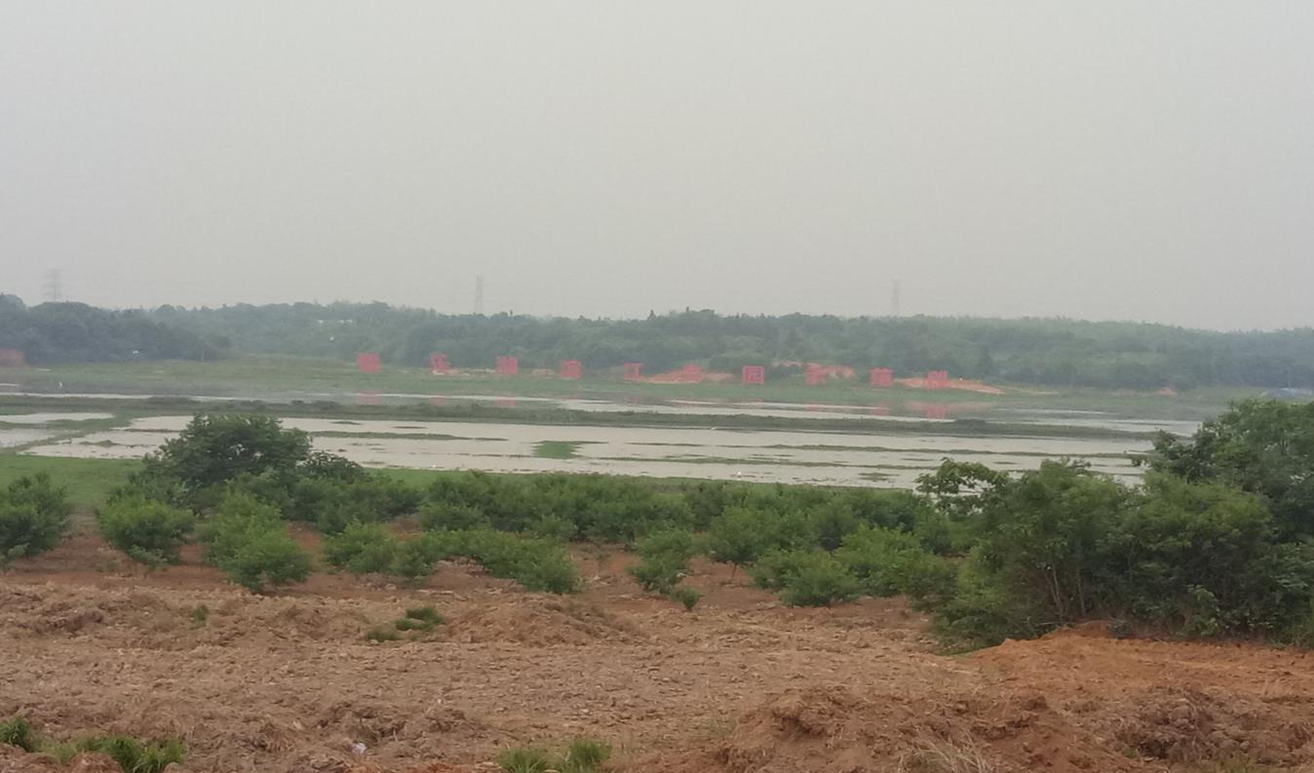
图1 项目周边环境现状
2、环境容量
根据项目可研资料可知，公园游人容量为服务区范围居民人数的15%~20%，一般为全市居民人数的15％。同时市区级公园游人人均占有公园面积以60m²为宜；居住区公园、带状公园和居住小区游园以30m²为宜。公园游人容量按下式计算：
C=A/A_{m}
式中：
C——公园游人容量（人）；
A——公园总面积（m²）；
A_{m}—公园游人人均占有面积（m²/人）。
项目以每个游人所占平均游览面积为60m²计，同时将本公园总面积扣除水面面积后考虑，则儒乐湖公园合理的瞬时游人容量约为47523人次。周转率按2计算得到日容量95046人。南昌市冬冷夏热，加上儒乐湖公园以水为主要景观资源，因而公园的游览有比较明显的季节性区别，确定儒乐湖公园的年适宜游览天数为300天，因此李家湖公园的年游人容量为2851.38万人次/年。

3、建设目标
本项目建设是实现赣江新区经济发展与生态环境建设协调发展的重要举措，是推进绿色发展、生态发展、循环发展、低碳发展，形成节约资源和保护环境的产业结构、生产方式，为人民群众创造良好的生产生活环境的绿化项目。以新型城镇化为引领，以“小而特、小而美、小而强”以及“林中有城、城中有林”为目标，高标准建设南昌新区，不断增强城镇辐射带动作用，推进城乡发展一体化，努力打造魅力新区。
本项目建设目标是打造城市新景观，提升城镇品位。完善广场以及城区绿化工程，进一步增添城镇绿色，城镇绿地覆盖率力争达到33.4%，实现“三季有花、四季常青”，还绿于民，提升宜居水平。
本项目建成后成为儒乐湖片区的一个大型公园，对推动当地的经济社会发展有着重要而深远的意义。项目建设所在地位于南昌市经济技术开发区东北部（儒乐湖公园），祥和三路以东，湖滨南路以北，儒乐湖大街以南，该区域内环境质量好，地表水、空气、地理环境符合建园要求，从地理区域研究分析，项目实施可行；该项目的建设对赣江新区的发展非常重要，儒乐湖及周边生态治理项目是赣江新区建设的重要组成部分，经开区管委会非常重视，项目建设的资金已经全部落实到位。
该项目的建设能够进一步将生态经济的发展理念贯穿到区域经济发展和文化建设中，是打造儒乐湖片区生态城市的重要步骤，同事成为南昌赣江新区一张新的“名片”。
4、工程建设规模及组成
项目用地规划为绿地用地和道路用地，根据现场调查结果，项目周边处于建设开发阶段，植被覆盖度较低，该用地现状为湖泊、村庄、荒地和农田（不占用基本农田），现状地势平缓。项目总占地面积4266666.67平方米（约6400亩），不涉及填湖造地，总建筑面积29945平方米。
本项目建设内容包括：
（1）儒乐湖公园：儒乐湖及周边水域的生态综合治理、清淤疏浚及沿岸坡地修整，建设周边生态环湖路、护栏、硬地铺装、岸线优化、生态净水渠、水体、电气、污水收集系统、生态植被及配套服务设施等，最终形成儒乐湖公园；
（2）沿堤金水大道工程（金山大道英雄互通至儒乐湖大街），全长约5.5.公里，宽约50米。
其中：①生态环湖路：一级道路（宽5m）34218平方米，二级道路（宽 3m）31086平方米，木栈道（宽1.5m）2971平方米，绿道（宽 5m）50192平方米；②木栈道护栏1981米；③硬地铺装：停车场（地上）25000平方米，停车场（地下）17500平方米，广场32130平方米，木平台7154平方米；④岸线优化354467平方米，长约7.2km；⑤生态净水渠8003平方米，长约3.4km；⑥水体清淤1415281平方米；⑦污水收集系统（污水管道）22千米；⑧生态植被3026968平方米；⑨配套服务设施建筑面积12445平方米；⑩沿堤金水大道工程总长5.5公里，宽度50m，道路面积275000平方米。项目主要经济技术指标见表1。
表1 项目主要经济技术指标
序号 | 项 目 | 数量 | 单位
1 | 总用地面积 | 4266666.67 | m²
2 | 总建筑面积 | 29945 | m²
3 | 水体面积 | 1415281 | m²
4 | 绿化面积（扣除建筑面积、园区道路等配套设施占地面积） | 2851386.66 | m²
5 | 道路占地面积 | 27500 | m²
6 | 生态净水渠占地面积 | 8003 | m²
7 | 停车场面积（地上） | 25000 | m²
8 | 停车场面积（地下） | 17500 | m²

5、项目组成及主要工程
项目组成表见下表。
表2 建设项目组成表
项目组成 |  | 组成说明
主体工程 | 儒乐湖公园 | 清淤疏浚 |  | 本项目清淤水体面积约1415281m²。约100万m³淤泥量，设置一临时淤泥堆场，位于本项目南面
主体工程 | 儒乐湖公园 | 生态环湖路 |  | 建筑面积118467m²。包括一级道路(5m)长度为6843.6m，建筑面积34218m²，二级道路(3m)长度为10362m，建筑面积为31086m²，木栈道（1.5m）长度为1980.67m，建筑面积为2971m²，绿道（5m）长度为10038.4m，建筑面积为50192m²
主体工程 | 儒乐湖公园 | 木栈道（宽1.5m） |  | 2971平方米
主体工程 | 儒乐湖公园 | 木栈道护栏 |  | 长度1981m
主体工程 | 儒乐湖公园 | 硬地铺装 |  | 面积81784m²。包括停车场地上铺装25000m²，停车场地下铺装17500m²，广场32130m²，木平台7154m²
主体工程 | 儒乐湖公园 | 岸线优化 |  | 354467m²。
主体工程 | 儒乐湖公园 | 生态净水渠 |  | 8003m²。
主体工程 | 儒乐湖公园 | 污水收集（污水管道） |  | 22km。
主体工程 | 儒乐湖公园 | 生态植被 |  | 总面积3026968m²。
主体工程 | 儒乐湖公园 | 配套服务设施 |  | 建筑面积12445m²。
主体工程 | 沿堤金水大道工程 | 路线工程 | 路线总长度 | 5.5km
主体工程 | 沿堤金水大道工程 | 路线工程 | 宽度 | 50m
主体工程 | 沿堤金水大道工程 | 路线工程 | 占地面积 | 275000m²
主体工程 | 沿堤金水大道工程 | 路基工程 | 挖方 | 1500000m³
主体工程 | 沿堤金水大道工程 | 路基工程 | 填方 | 1300000m³
主体工程 | 沿堤金水大道工程 | 路基工程 | 弃方 | 20000m³
主体工程 | 沿堤金水大道工程 | 路面  工程 | 机动车道路面  路面 | 4cmAC-13C(SBS改性)
 |  |  |  | 6cm（AC-20）
 |  |  |  | 8cm（AC-25）
 |  |  |  | 1cm厚下封层
 |  |  |  | 18cm水泥稳定碎石（3.0～4.0Mpa）
 |  |  |  | 18cm水泥稳定碎石（2.0～3.0Mpa）
 |  |  |  | 20cm级配碎石
主体工程 | 沿堤金水大道工程 | 路面  工程 | 非机动车道路面 | 4cm细粒式沥青砼AC-13C（SBS 改性）
 |  |  |  | 6cm中粒式沥青砼AC-20C
 |  |  |  | 1cm下封层
 |  |  |  | 20cm 水泥稳定碎石（2.0～3.0Mpa）
 |  |  |  | 20cm级配碎石
主体工程 | 沿堤金水大道工程 | 路面  工程 | 人行道 | 5cm吸水砖人行道板
 |  |  |  | 2cm1：3水泥砂浆
 |  |  |  | 15cm水泥稳定碎石（2.0～3.0Mpa）
主体工程 | 沿堤金水大道工程 | 交叉工程 |  | 平A1类
主体工程 | 沿堤金水大道工程 | 交通工程 |  | 全路段白漆标线、设置指路牌
配套工程 |  | 沿线及公园给水工程、排水工程、照明工程、绿化工程等；其中排水管线长度约15.5km，照明数量共约10万个，绿化面积约35000m²。
临时工程 | 取弃土场设置 | 本项目设置1个弃土场。设有1处施工营地，位于项目东北方向。
临时工程 | 临时堆场 | 工程拟将全部渣土堆存于项目用地范围内，不占用项目外土地。本项目设有1个堆土场，位于项目东北方向。
临时工程 | 施工便道及黑白站设置 | 本项目不设施工便道和黑白站。
临时工程 | 项目占地 | 项目建设征地总面积总面积4266666.67平方米（约6400亩），其中农用地98281.34平方米，建设用地31600平方米，未利用地5380562平方米，不占用基本农田及生态公益林，也不存在压覆矿产资源（先探明矿）问题。
临时工程 | 拆迁 | 涉及拆迁面积约为3217.6m²，建筑结构基本为砖混结构，项目拆迁对象以部分村庄为主。
公用工程 | 给水 | 市政供水
公用工程 | 排水 | 废水主要为绿化带管理处的生活污水，经化粪池处理后排入市政管网。
公用工程 | 供电 | 市政供电
公用工程 | 制冷采暖 | 采用分体式空调
公用工程 | 给水 | 市政供水
环保工程 | 污水处理 | 生活污水经化粪池处理
环保工程 | 废气治理 | /
环保工程 | 固废处理 | 沿内部道路设置垃圾箱，不设垃圾转运站
环保工程 | 噪声处理 | /
备注：本项目项目尚未明确引进餐饮设施，如若后期引入应依法办理环保手续，根据要求对其产生的污染进行严格控制，并对可能涉及的餐饮设置隔油池，并预留排污管道。

四、工程方案

1、水体清淤疏浚
项目儒乐湖的淤泥主要为泥沙、杂草及被生活污水富营养化的河底污泥，清淤范围主要为儒乐湖现有水域，清淤面积约为约1415281m²。项目总清淤量为100万m³，项目在规划绿地区设置了弃土场和淤泥堆场，淤泥清运至淤泥临时堆场暂存，待干化后，覆土即可作为绿化底肥利用。
（1）清淤方式
本项目清淤采用的方式是分段施工并抽干积水，然后进行人工及机械清挖的方式进行清淤。本工程采用挖掘机清挖，5吨自卸汽车运输，底泥堆场采用推土机平土并碾压。淤泥施工周期按照项目整治工程时间安排施工。项目在弃土场内设置一个淤泥堆放场，淤泥充填完成待其自然风干后，上部覆土绿化，覆土厚度0.3m，作为绿化用地。
（2）淤泥堆放场污染措施及管理要求
建设拟在弃土场内建设一个淤泥堆场用作项目清淤过程产生的淤泥。
淤泥的清淤、堆放和处置将会对周围环境产生一定的影响，为减小其对外环境的影响，本评价提出淤泥堆放的污染防治措施如下:
①为减少污泥在岸边暂时堆放过程中对附近居民的影响，挖出的淤泥应尽快外运至淤泥堆场，如一时无法外运，则应将淤泥装入草包中堆存，以减少扬尘污染和恶臭污染，也便于运输。
②淤泥堆放点与道路应相隔一定距离挖小排水沟相隔，以防止雨天污水横溢。
③淤泥外运必须采用密闭运输车，防止沿途撒落影响沿途道路环境。
④堆场防渗：防止淤泥堆场尾水下渗，保护区域地下水。本评价要求淤泥堆场设人工防渗层，防渗处理是在淤泥接触一侧铺设防渗材料，建议的防渗材料采用人工合成土工膜，其渗透系数≤1×10⁻⁷cm/s，可取到有效的隔水作用，满足防渗要求。
⑤覆盖及绿化：为了防止堆场淤泥中污染物因雨水冲刷对周边环境造成二次污染，同时防止尘土飞扬和散发臭气，项目淤泥充填完成待其自然风干后，上部覆土绿化，以迅速恢复堆场的景观。覆土厚度0.3m，覆盖土层渗透系数应为小于1×10⁻⁷cm/s的粘土。
⑥淤泥尾水排放：由于项目采用干法清淤，堆放淤泥尾水只产生于项目施工初期，随着后期自然风干及覆土绿化等后续管理，将不存在淤泥尾水问题。因此，环评单位建议建设单位在淤泥临时堆场根据需要设置导流沟，可将淤泥渗滤液引流至临时收集沉淀池，统一收集后的淤泥渗滤液运往项目附近的污水处理厂（白水湖污水处理厂）处理，对外环境影响轻微。
为防止淤泥渗滤液（尾水）下渗，保护区域地下水，本评价要求淤泥临时堆场设人工防渗层，防渗处理是在淤泥接触一侧铺设防渗材料，建议的防渗材料采用人工合成土工膜，其渗透系数≤1×10⁻⁷cm/s，可取到有效的隔水作用，满足防渗要求。淤泥临时堆场封场后再其上部进行植被恢复。淤泥外运必须采用密闭运输车，防止沿途撒落影响沿途道路环境。
通过以上措施处理后，项目淤泥处置方法能够满足相关要求。
2、沿岸坡地修整
（1）河道整治工程
复核河道现状过流能力，结合两岸地面标高，合理确定河道基本水力要素（纵坡、河宽、断面形式），创造两岸自排条件，对河道淤积段进行清淤疏浚，对河道卡口、阻水段进行拓宽，拆除阻水构筑物改造驳岸。
- 生态覆绿与服务设施建设
堤岸覆绿在河道两岸工程用地范围内进行，约12km沿岸线。结合周边规划及服务范围，按照乡村生态走廊、公共休闲滨水空间进行建设，以简洁、大方、便民、美化环境、体现滨河亲水设计风格为原则，使绿化和建筑相互融合，相辅相成，使环境成为乡村文化的延续。项目尽量不去改变现有的自然状态，同时增强河道的可亲水性，提高河面—堤岸—。主要包括滨岸带湿生植物、岸坡防冲水土保持草本植物、堤顶行道树（桥木）及绿篱（灌木），结合周边环境现状、运用本土材料塑造河岸景观，体现当地的乡土特色与民俗风情，提高人居环境品质，建设人水和谐的宜居空间。
（3）护坡及护脚设计
1）护坡设计
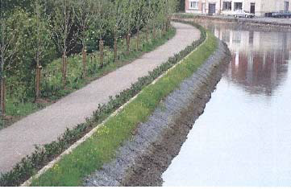
图2 生态护坡示意图
河道岸坡迎水坡受水流冲刷及风浪影响，需对其坡面及坡脚进行防护处理，以保护河道堤防的安全稳定。护坡护脚设计主要包括：
①护岸型式材料比选；②河道冲刷深度计算；③护脚材料及结构型式。根据现状用地条件及规划要求，本次主要采用坡式护岸，局部采用墙式护岸，选择生态型、环保型材料。
在选择材料时主要考虑以下几点：①为减少水面线抬高，所选衬砌材料糙率应较小；②考虑抗冲刷因素；③考虑水生态建设需要；④考虑景观要求通过对常用几种护岸型式材料比选，本工程对于护岸，主要采用松木桩、格网笼块石等透水环保型材料。由于河槽以上部位受水力冲刷较小，主要采用草皮护坡。
2）护脚设计
通过对河道冲刷深度计算，河道弯道段冲刷较为严重，平直段冲刷较小。结合本工程护岸材料的选取，弯道段采用格网笼块石护岸，考虑一定的安全系数，下设格网笼块石护脚；其余平直段采用松木桩护岸，桩深入设计河底以下2.5m，可以满足抗冲要求，为此，该段不进行专门的护脚设计。
3、生态环湖路
生态环湖路主要由一级道路（5m）34218平方米，二级道路（3m）31086平方米，木栈道（1.5m）2971平方米，绿道（5m）50192平方米组成。
本项目生态环湖路为景观道路，拟定车行道路路面结构为沥青混凝土路面，人行道根据景观要求预制彩色人行道步砖。
机动车道路路面结构为：
AC-13I型细粒式沥青砼厚4cm；
AC-201型中粒式沥青砼厚6cm；
乳化沥青透层油：
基层为水泥稳定剂配碎石厚30cm；
底基层为级配碎石厚25cm。
人行道路面结构为：
6cm25×25cm彩色人行道步砖；
2cm1：2水泥砂浆；
15cm4%水泥稳定及配碎石。
4、木栈道及护栏
采用与自然环境融合的宽木栈道和浮桥，以人行为主，部分可通自行车。本项目使用木栏杆，木栈道（1.5m）2971平方米，木栈道护栏1981米。
本次设计采用ACQ防腐处理的菠萝格木作为龙骨和面板铺设，稳定性好，色差少性阶比高且经久耐用。新建成品混泥土花基，样式精致好看，经久耐用，养护费用低。设计图纸如下：

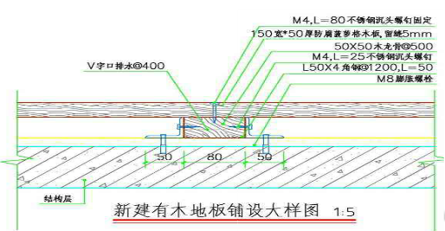
图3 新建有木地板样铺设大样图
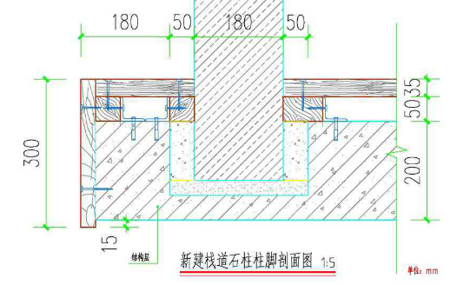
图4 新建栈道石柱柱脚剖面图
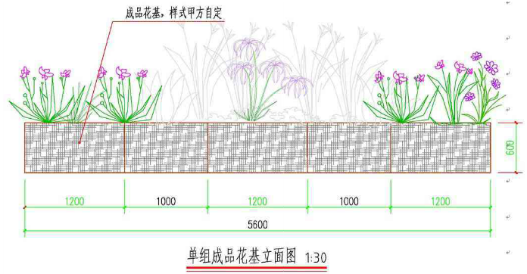
图5 单组成品话基立面图 1:30
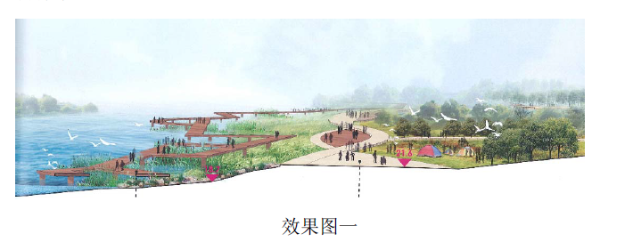
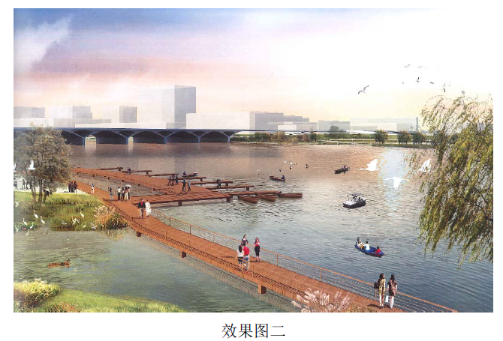
图6 效果图

5、硬地铺装
为了方便工作人员对绿地进行日常维护，方便游客参观，项目建设区域内设有一部分硬质铺装地面，铺装地面均作基础处理、基层处理和面层铺装，采用铺混凝土砖面层。停车场（地上）25000平方米，停车场（地下）17500平方米，广场32130平方米，木平台7154平方米。

6、岸线优化
湖岸线随季节而变化，特别是一些内陆湖这种变化是气候干湿变化的反映，本项目需要对儒乐湖岸线优化整治，本工程岸线优化354467平方米。本项目将儒乐湖沿线现有的护岸形式，分段修建不同形式的生态护岸。具体方案如下：
- 对南湖沿线已破损的驳岸，采用缓坡型结构进行修复。工程在原有直立岸线采用分级的仿杉木木桩，木桩与湖底以自然型缓坡相连，水面下坡比为1:3~1:5，构建挺水植物—浮叶植物—沉水植物物种植带。
- 对儒乐湖沿线尚未破损的驳岸，采用缓坡型结构护岸进行改造。工程将原直立驳岸进行削顶降高处理，驳岸内外分别以缓坡与湖底及陆地接壤。根据湖泊边坡情况，湖泊从常水位至现状地面标高采用自然缓坡型式，在缓坡各位置根据景观设计种植水生植物及绿化植被。
- 对儒乐湖沿线不适合建造缓坡型护岸的岸线，本方案拟采用植生墙及木桩驳岸生态化改造的方式进行改造。
尽量保持岸线自然状态，呈现中游段多样驳岸类型的河岸风貌；种植多层次乡土植物，部分地段设置亲水平台，体现郊野的河道景观，与周边景观林融为一体。多以滩涂为主，可多选择以自然生态材料为主的护岸类型，保持河岸的自然水岸线，营造水陆和谐的生态栖息地。
加强儒乐湖周边管理，重点如下：
（一）涉及河湖管理的违法行为。包括在江河、湖泊内弃置、堆放阻碍行洪的物体和种植阻碍行洪的林木及高杆作物；在河道、湖泊管理范围内倾倒垃圾、渣土，从事影响河势稳定、危害河岸堤防安全河其他妨碍河道行洪的活动；围湖造地、围圩养殖等乱占乱建、乱围乱堵的情况。
（二）涉及河湖建设项目管理的违法行为。包括未经批准，擅自在江河、湖泊上建设防洪工程和其他水工程、水电站或者桥梁、码头和其他拦河、跨河、临河建筑物、构筑物，铺设跨河管道、电线；或者虽经批准但未按要求修建上述工程设施。
（三）涉及水工程管理的违法行为。包括破坏、侵占、毁损堤防、护岸等防洪工程；在河道管理范围内修建鱼塘，或者进行爆破、打井、采石、取土等危害工程安全的活动等。
7、生态净水渠
水渠现状设施缺乏，堤线布置应根据规划、地形、地质条件，结合现有及拟建建筑物的位置、施工条件、行政区规划等因素综合确定。本项目生态净水渠长度约3.4km。
工程设计断面如下：
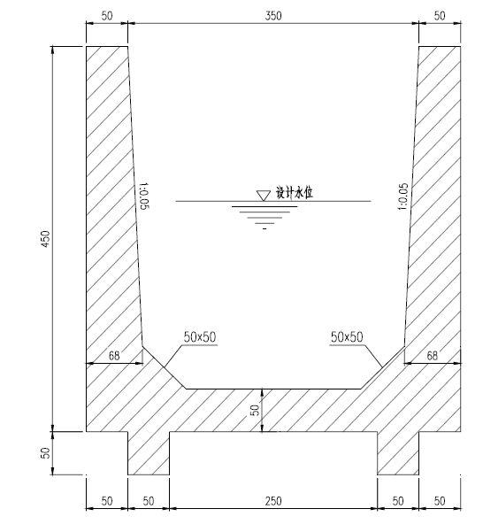
图7 工程设计断面
8、污水收集
通过污染源控制、完善污水收集与处理系统、加强市政管理等多种策略改善水体。加快建设城市雨污分流排水系统，雨污分流系统未完成之前，针对水体周边的污水排放进行前期截留处理。污水排入污水厂或者用生态手段进行现场净化处理，本项目管道长约22千米。
9、生态植被
良好的且极具亲和力的环境能改善该地区水源的质量，同时也能给社会带来可观的经济效益和社会效益。在生态植被布置的具体手法上，采取动静结合，虚实掩映的方法加以布置，营造一个建筑与绿化相互交融、衬托、互为景致、达到环境的和谐与统一。
本项目建成后要在保留原植被的基础上对现状植被进行修恢和改造，形成特色绿廊、滨水植物与花卉带、复层风景林、沿街背景林等植被景观。本项目建设保留现状植被80%，对部分较差的现状植被进行改造及绿化。项目建成后总绿化面积3026968m²，新增绿化种植及景观改造面积约2421574.4m²。
本项目公园红线与周边道路红线相临，公园北侧的绿化区域与儒乐湖大街道路绿化带相接，公园东侧绿化区域与金水大道道路绿化带相连。根据项目设计，公园在进行绿化及景观改造时将对东侧金水大道绿化带及北侧儒乐湖大街绿化带进入统一设计（具体方案由建设单位与交通部门协商后实施），做好公园与道路绿化带的衔接，并在儒乐湖大街及金水大道绿化衔接处设公园出入口，方便游人进入。
10、配套服务设施建筑
项目配套服务设施建筑面积一共12445m²。
儒乐湖公园建设工程配套设施主要包括儿童游乐设施、运动场、公园服务管理用房、休息座椅、导向标识、公共厕所、垃圾收集装置等。
其中儿童游乐设施、运动场均位于项目西南面生活休闲区，其总建筑面积约8696m²；公园服务管理用房位于规划地块东南侧，公园服务管理用房总建筑面积2100m²。公园服务管理用房为3层钢筋混凝土框架结构，主要功能为游客管理、公园办公、餐饮等，结构主体高度为9.27米。
在园椅园凳方面，根据公园设计规范，公园座椅座凳数量按游人容量的20%设置，座凳的设置按照500米/处计算，需要60处，每处设置4~6个座椅。本项目设置休息座凳330个。
导向标识布置原则，主要设置在出入口及道路交叉口直段道路按照150m，设置导向标识450组。
在园区规划35处公共厕所，主要位于各主要建筑及出入口处及各公园服务管理用房和服务点，每个面积40平米（蹲位共约350个），合计1400m²。
同时，还应考虑了垃圾桶和垃圾收集点等环卫设施的设置。垃圾桶主要在公园建筑及主要活动场地周边布置设置。沿着园区道路按照每隔100米布置垃圾桶。总量约为420个。垃圾由环卫部们收集后运至园内垃圾转运站处理。

表3 项目配套服务设施建筑面积统计表

序号 | 功能名称 | 数量
1 | 儿童游乐设施、运动场 | 建筑面积8696m²
2 | 公园服务管理用房 | 建筑面积2100m²
3 | 休息座凳 | 330个
4 | 导向标识 | 450组
5 | 公共厕所 | 35处，建筑面积约1400m²
6 | 垃圾桶 | 420个

11、沿堤金水大道工程
A、道路等级
依据《城市道路工程设计规范》，结合金水大道在小微企业园区路网中的地位、交通功能以及对沿线的服务功能，金水大道等级定为城市主干道。
B、道路形式
结合路网结构、道路功能定位、沿线用地交通需求以及工程建设条件，金水路主要采用地面形式，在南坊路以北段，由于地形地势，采用桥梁形式穿越儒乐湖。
兴业大道以南路段，路堤分离形式，堤顶道路主要承担游览、景观慢行作用，兼顾车行道功能，兴业大道以南段，路堤结合形式，金水路承担车行道功能，堤顶道路承担绿道功能。
C、设计速度
按照《城市道路交通规划设计规范》（GB 50220-95）、《城市道路工程设计规范CJJ 37-2012》，主干路设计速度取值为40、50和60km/h。虽然金水大道近期承担的交通功能不强，但随着赣江新区的开发建设，周边商业、居住地块交通需求增加，金水大道上交通流将持续增加，从长远考虑，金水大道设计速度定为50km/h。
D、道路平面设计
金水大道线路完全与瓜洲堤工程剥离，道路与河堤在不同路段以并行或完全分离的形式布设。金水大道与河堤之间通过局部连通道路相衔接。
英雄立交～云盖北路段：该段道路与河堤相距较远，主要考虑对接英雄立交及预留英雄大道跨江空间。
云盖北路～兴业大道段：本段线路设计重点梳理道路与瓜洲堤的关系。结合沿线用地开发，本段道路与河堤平行，但是在云盖北路与兴业大道之间预留了较大空间滨江绿地，绿带长约2.6公里，宽度为100米～150米。
兴业大道～儒乐湖大街：该段主打滨江景观，以开阔的江景吸引周边居民，强调路堤衔接。规划方案为：路堤平行，道路与瓜洲堤之间空出约20米距离，既可以避免道路建设对瓜洲堤的破坏，又可以保证适当空间的休憩空间。
本工程总长5.5公路，宽度50m，设计时速50km/h；道路占地面积275000m²。定位为城市主干道，选择双向六车道。
E、道路纵断面设计
本次规划拟定道路全段基本高程约为24.0米～25.0米，与瓜洲堤基本持平。主要基于以下考虑：
- 金水大道下方雨水管分别自排至赣江及下庄湖，下庄湖景观水位16.8米，最高水位17.6米，东侧赣江50年一遇洪水位为22.22米～21.69米。道路采用24.0米左右的标高可满足排水需求。
- 金水大道与瓜洲堤虽然采用路堤分离模式，但在兴业大道以北段，路堤相距仅20米，若是路堤高程相差较大，则会影响景观协调及路堤之间慢行交通往来。
道路竖向整体竖向介于23.7米—25.0米之间，以不大于0.5%的纵坡起伏，尽量保持与堤顶路持平。过临近儒乐湖大街交叉口处，向北对接北段竖向设计。
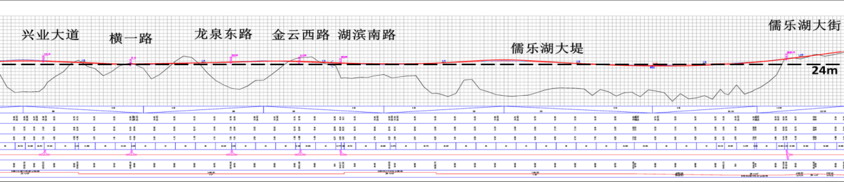
图8 道路纵断面图
F、规划标准断面
针对沿线空间特征，金水大道形成功能和目标不同的两段：
英雄立交—云盖北路段：
该段距离较短，且过立交后，车速较快，不宜做大的断面调整。考虑延续英雄大道的设计断面形式：宽50米，双向六车道，四块板断面。
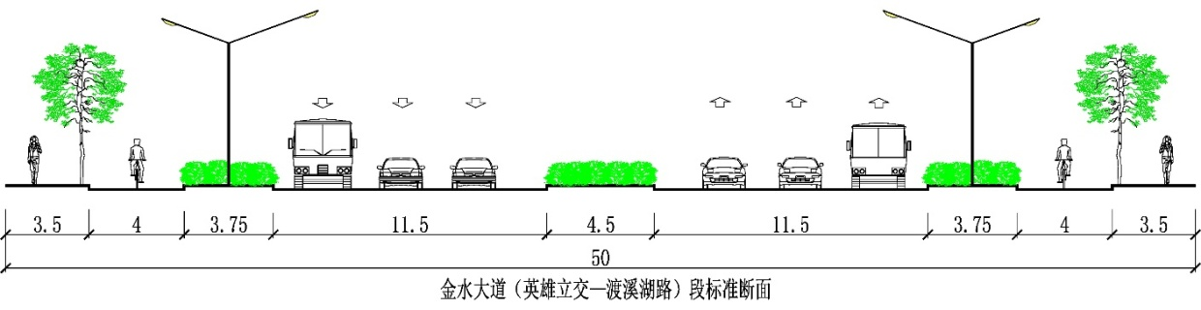
图9 英雄立交—云盖北路段标准断面

云盖北路～兴业大道段：
该段线路东侧为城市绿地景观带，采用金水大道标准断面。道路与景观带结合布置。金水大道标准断面双向六车道，三块板形式。
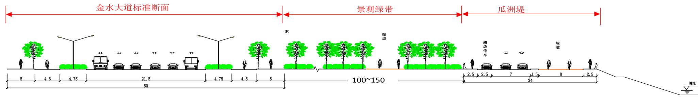
图10 云盖北路～兴业大道段标准断面
兴业大道～儒乐湖大街段：
该段为路堤并行布置，堤顶空间设置人行道及绿道，与休闲绿带、道路人行道形成开敞的步行
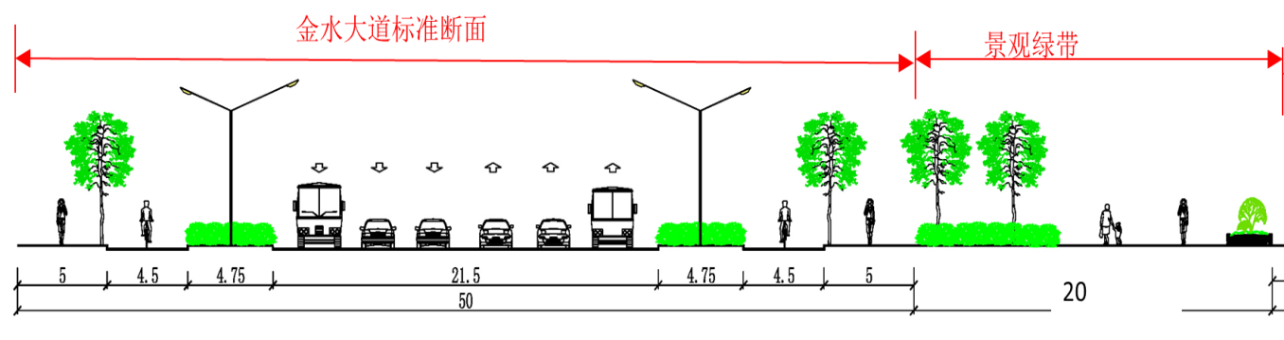
图11 兴业大道～儒乐湖大街段标准断面图
沿儒乐湖断面：
建议采用路堤方案，路堤形式占地面积较大，且与瓜洲堤相连接，形成近100米宽的路堤带。方案可较好的满足管线布设，尤其是金水大道下方较大管径污水管，但填土量较大。
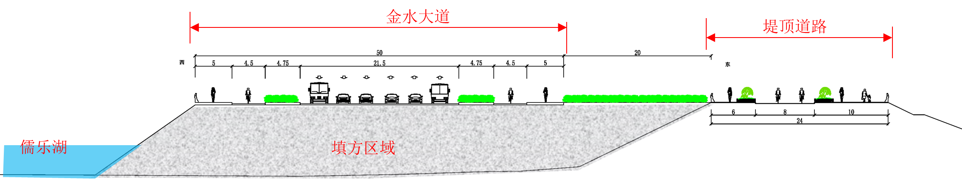
图12 沿儒乐湖段标准断面图
G、路面结构设计
道路路面采用沥青混凝土路面，交叉口范围的路面结构、厚度与车行道相同。本道路路面设计采用以双轮组单轴轴载100KN为标准轴载，沥青混凝土路面设计基准期为15年，路面结构设计按住建部《城镇道路路面设计规范》CJJ 169-2012执行。
车行道路面结构（由上至下）：
上面层:SBS改性4cm细粒式混凝土(AC-13C)
粘层：乳化沥青PCR-3（0.3-0.5L/㎡）
中面层: 6cm中粒式混凝土(AC-20C)
粘层：乳化沥青PCR-3（0.3-0.5L/㎡）
下面层：8cm粗粒式混凝土(AC-25C)
1cm厚稀浆封层（ES-3）
透层：0.7-1.5L/㎡乳化沥青（PC-2）
上基层：20cm厚水泥稳定碎石（5%）
下基层：20cm厚水泥稳定碎石（3.5%）
垫层:18cm厚级配碎石
总厚度:76cm
人行道路面结构
面 层：6cm厚C30砼吸水砖
找平层：3cm厚M10水泥砂浆
基 层：15cm厚水泥稳定碎石（5%）
总厚度:24cm
人行道按《无障碍设计规范》GB50763-2012要求进行无障碍设计。
路缘石结构
本项目路缘石采用C30砼侧石和C30砼平石。依据《混凝土路缘石》（JC899-2002）标准，路缘石采用矩形缘石截面。
路缘石加工和安装应满足《混凝土路缘石》（JC899-2002）的质量要求。
H、管线断面工程
管线断面设置了电力电缆、雨水管、污水管、燃气管等常规管线。同时，金水大道在区域排水中起到重要作用，全段埋设了DN1200的雨水管及污水管，作为区域排水主管。同时，在兴业大道以南，道路东侧设置了管径较小的雨水管、污水管和给水管，服务沿线景观绿带公园。在兴业大道以北，道路以路堤贴合形式为主，道路东侧没有污水排水及给水需求，且靠近防洪堤不宜构筑管线，仅设置DN1200雨水管。
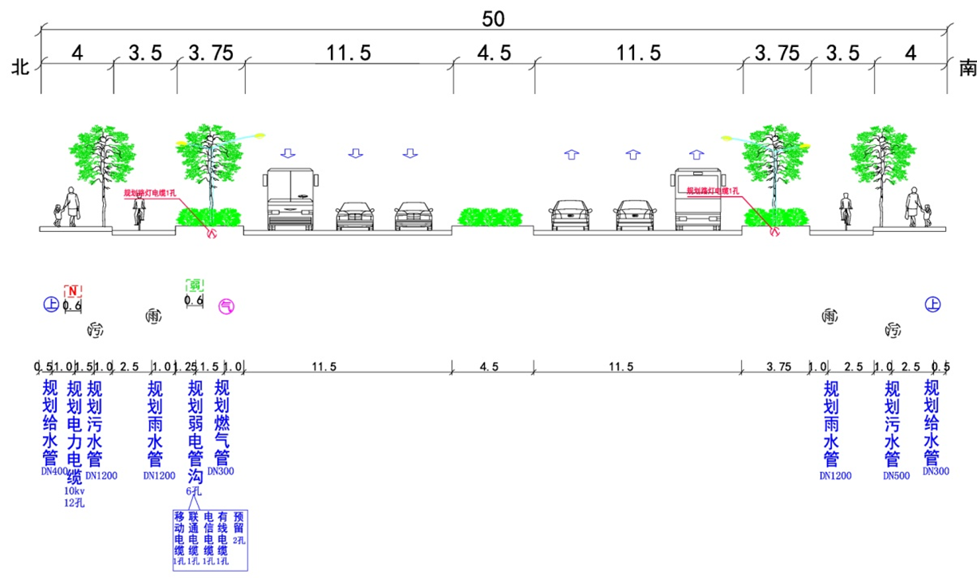
图12 金水大道(英雄立交～云盖北路段)管线断面图
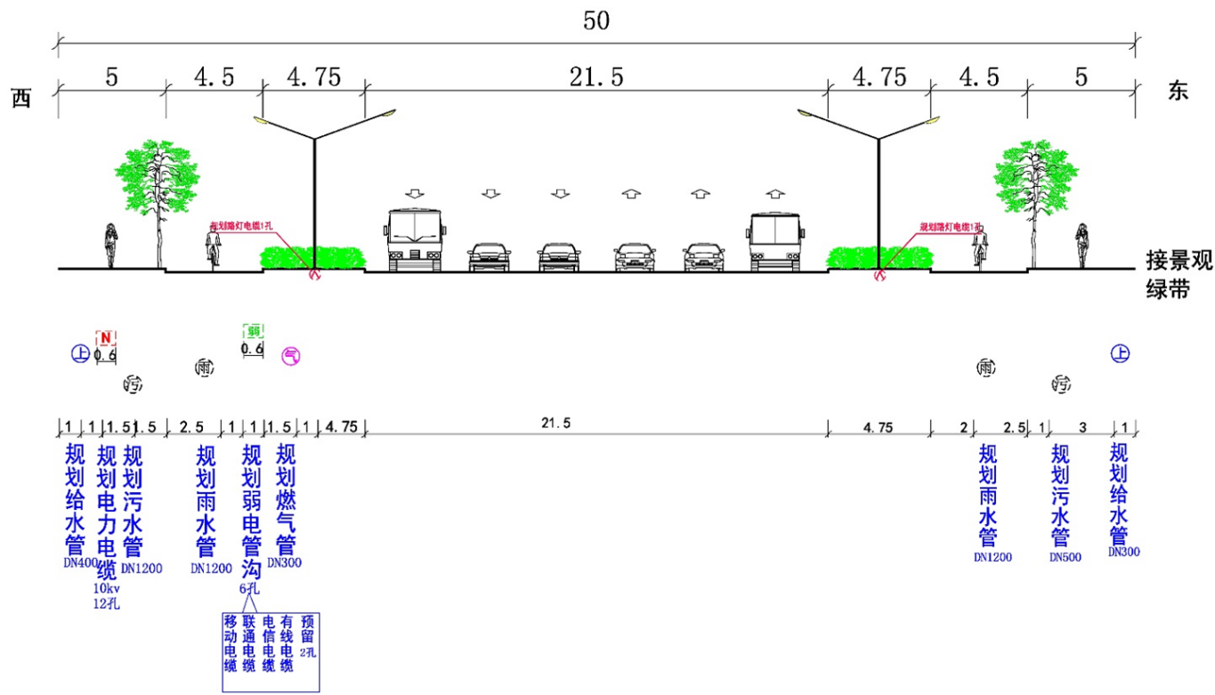
图13 金水大道(云盖北路～兴业大道段)管线断面图

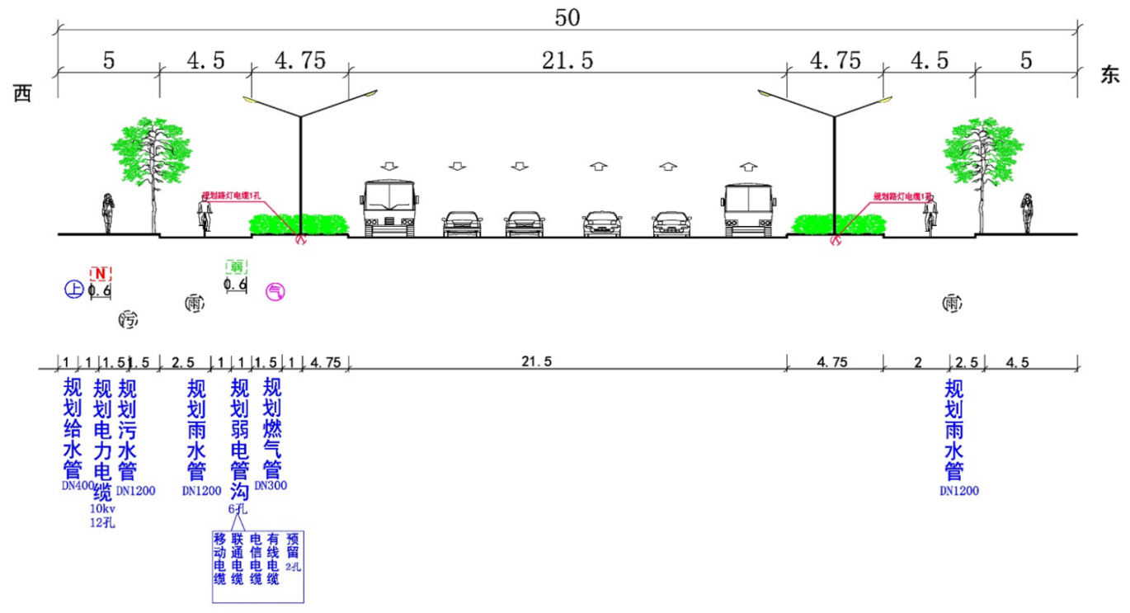
图14 金水大道(兴业大道～儒乐湖大街段)管线断面图

五、临时工程
1、取弃土场、土方临时堆放场设置
⑴取弃土场设置
本项目南面荒地处设置1个弃土场，建设拟在弃土场内建设一个淤泥堆场用作项目清淤过程产生的淤泥。
⑵临时堆场
由于路线挖掘、清理过程中将产生渣土，工程拟将全部渣土堆存于项目用地范围内，不占用两侧土地。本项目不设置堆土场，日产日清，不长期存放弃土。
⑶临时施工营地
项目设有1处施工营地，位于项目东北方向。使用时间约为1年。
2、施工便道及黑白站设置
本项目位于南昌市赣江新区，项目所处位置周边路网已相对完善，交通运输可利用现有道路进行，区域道路运输能力和材料进场均无影响，因此无需设置施工便道。
由于项目区域位置靠近南昌市区，因此，本项目所需水泥、混凝土等均采用外购成品产品，施工现场不设黑白站。
3、项目占地及拆迁
a、占地
项目建设征地总面积总面积4266666.67平方米（约6400亩），其中农用地98281.34平方米，建设用地31600平方米，未利用地5380562平方米，项目用地规划为绿地用地、道路用地，用地规模基本合理。本项目不占用基本农田及生态公益林，也不存在压覆矿产资源（先探明矿）问题。
b、拆迁情况
本项目部分路段涉及工程拆迁工作。根据建设单位提供统计数据，项目工程涉及拆迁面积约为3217.6m²，建筑结构基本为砖混结构，项目拆迁对象以部分村庄为主。

4、交通量
（1）特征年车流量
根据本项目工程可行性研究报告中得出的本项目（2019-2033年）20年交通量预测结果，选择2019年为近期（项目建成通车），2025年为中期（项目建成通车后7年）和2033年为远期（项目建成通车后15年）进行预测分析。各道路工可交通量见表2.7-2，日昼比参数为1.2。
表3 工可各特征年交通量 单位：pcu/d
道路名称 | 2019年(近) | 2025年(中) | 2033年(远)
金水大道 | 12524 | 20170 | 44010
（2）车型流量比
本项目道路的相关交通特性参数参照公路项目，在公路噪声和尾气排放预测中，大、中、小型车的分类是按载重量分类的，根据交通运输部办公厅文件《关于调整公路交通情况调查车型分类及折算系数的通知》（厅规划字[2010]205号），确定的小型车：中型车：大型车=1：1.5：3，即一辆大型车相当于3辆小型车，一辆中型车相当于1.5辆小型车。
在公路噪声和尾气排放预测中，大、中、小型车的分类是按载重量分类的，其分类标准见表4。
表4 车型分类标准
车 型 | 汽车总质量 | 备注
小型车（s） | 3.5t 以下 | 一般包括小货、轿车、7座(含7座）以下旅行车等
中型车（m） | 3.5t以上~12t | 一般包括括中货、中客(7座~40座)、大客车(40座以上)、农用三轮、四轮等
大型车（L） | 12t以上 | 一般包括集装箱车、拖挂车、工程车、大客车(40座以上)、大货车等
注：大型车和小型车以外的车辆，可按相近归类。
（3）车型流量比计算结果
根据调查、结合交通量观测资料，进行统计分析，确定本项目各预测年份大、中、小型车的比例关系。各预测年份车型比见表5。
表5 项目车型流量比一览表 单位：％
车型 | 小车 | 中车 | 大车 | 合计 | 日昼比
所占比例 | 80 | 12 | 8 | 100 | 1.2
（2）昼间、夜间平均小时车流量
昼间、夜间的划分按北京时间划分为昼间16个小时，即北京时间6∶00～22∶00；夜间8个小时，即北京时间22∶00～次日6∶00。
通过调查，南昌市临空区的昼间车流量约为日车流量的83％，夜间为日车流量的17％，则预测本项目初期2018年、中期2024年和远期2032年昼间和夜间车流量见表6、7。
表5 本项目昼间、夜间平均小时车流量预测值表 单位：pcu/h
道路名称 | 昼夜间 | 2019年 | 2025年 | 2033年
金水大道 | 昼间 | 621 | 735 | 810
金水大道 | 夜间 | 311 | 368 | 405
表6 项目车流量及车辆车型分布一览表 单位：辆/时
道路名称 | 预测年份 | 昼间平均小时车流量 |  |  | 夜间平均小时车流量
道路名称 | 预测年份 | 小型车 | 中型车 | 大型车 | 小型车 | 中型车 | 大型车
金水大道 | 2019年 | 411 | 62 | 41 | 205 | 31 | 21
金水大道 | 2025年 | 661 | 99 | 66 | 331 | 50 | 33
金水大道 | 2033年 | 1443 | 216 | 144 | 721 | 108 | 72

（3）日均和昼间高峰小时流量
项目昼间高峰小時车流量按昼间车流量的10%计，则项目日均小时和昼间高峰小时车流量见表7。
表7 项目日均和高峰小时车流量表 单位：辆/时
道路名称 | 预测  年份 | 日均小时流量 |  |  | 高峰小时流量
道路名称 | 预测  年份 | 小型车 | 中型车 | 大型车 | 小型车 | 中型车 | 大型车
金水大道 | 2019年 | 342 | 51 | 34 | 657 | 99 | 66
金水大道 | 2025年 | 551 | 83 | 55 | 1058 | 159 | 106
金水大道 | 2033年 | 1202 | 180 | 120 | 2309 | 346 | 231
六、公用工程情况
1、给水
项目工程总用水量约为3936.56m³/d，水源为城市自来水，由市政给水干管接入。
2、排水
采用分流制，即雨水、污水分流排放。区域管网与本项目同步配套建设，同步投入使用，项目废水经预处理达标后由管网进入白水湖污水处理厂，尾水排入赣江北支西河段。
3、供电
由城市电网提供双回路的10KV电源对本工程供电，本项目不设备用发电机。
4、供暖、供热
本项目仅在服务设施处设置分体式空调。
5、其他
配有电力照明系统、火灾自动报警系统、漏电火灾报警系统、电话系统等。
七、选址可行性
根据工程分析确定的污染物源强，通过大气环境、地表水环境、声环境影响预测与评价，表明项目建成后污染物达标排放对区域地表水环境、大气环境、声环境影响较小，不会改变区域现有规划功能要求，其环境影响相对较小，风险影响在可接受范围之内。综上，拟建项目选址可行。
八、总图布置合理性分析
本项目将自然景观与人文元素有机的节后，从西向东层层递进，有机的和整个儒乐湖景观结合，共同塑造了一个和谐完整的园区形象。各个区域之间有逻辑上的相互关系，但在形体上相互独立。
同时，考虑到环儒乐湖区域的景观风貌及园区气质，本项目着力营造自然、现代、和谐的园区群体，空间形成有一定错落感、层次感的内外视角天际线，营造自然和谐的气质。
本项目平面布置具有以下特点：
①因地制宜，保留、改造、提升相结合，充分利用和保护现状树木和场地特点，做到因地制宜和节约，在重点景区适当增加大树及花灌木，在一般区域进行树木更新，增加复层种植结构；
②突出城市森林生态功能，尽量多得增加绿地进行种植，使公园成为城市的绿洲、群众休闲的森林氧吧，同时挖掘植物中具有环保价值的树种进行种植，并进行科普展示；
③强调人与自然的对话，人与树木的对话，注重参与性与科普性。设计要点为点、线、面结合，不仅树木栽植方式要规模化、要成就大尺度的森林景观，还要结合绿道建设，提炼出一个能体验森林景观的带状游览体系，并且结合树木文化 特征，营造科普及文化展示的节点；
④体现人性化的特色，以人为本，除了生态功能外，还综合考虑儒乐湖周边居民休闲、运动、娱乐等功能需求。
综上所述，从环保角度考虑，本项目平面布置合理。
九、施工组织及施工进度安排
根据项目的总体计划和安排，计划开工日期为2017年11月，总工期约二年，预计2019年11月建成。

与本项目有关的原有污染情况及主要环境问题：
本项目为新建项目，无原有污染情况。因此，项目不存在原有污染问题。

建设项目所在地自然环境社会环境简况
自然环境简况（地形、地貌、地质、气候、气象、水文、植被、生物多样性）：
一、地理位置及交通
南昌位于东经 115°27′～116°35′，北纬28°09′～29°11′，处江西省中部偏北，赣江、抚河下游，滨临我国第一大淡水湖——鄱阳湖。南昌北邻九江市，东毗上饶市，南接抚州市，西连宜春市，地理位置优越，交通便利，历为“襟三江而带五湖，控蛮荆而引瓯越”之地。市郊向塘有98股道的全国第二大货运编组站，是我国铁路交通的一个重要枢纽。公路全部成网，所有乡村均通公路，是105、316、320三条国道的交汇处，已开通昌九和梨温高速公路，赣粤高速纵贯南北。水路可通赣江、抚河、锦江和鄱阳湖沿岸城镇及长江各口岸。民航已开辟国内30多个城市的航线，2004年，至新加坡国际航线正式通航，昌北机场成功晋升为国际航空港。从南昌出发，旅客可以在新加坡转程33个国家的近60个国际城市。
二、气候、气象
南昌市气侯湿润温和，属亚热带季风区，雨量充沛，四季分明，春秋短，夏季长。根据南昌市气象站近二十年气象统计结果显示，年平均气温18.2℃，极端最高气温40.6℃，极端最低气温-9.7℃。年平均降水量为1866.6mm，降水日为144天，年暴雨日58天，年平均相对湿度为78%。年日照时间1850.5小时，日照率为42%。年平均风速1.92m/s，年最大风向为东北偏北风，夏季盛行西南风，冬季主导风向是北风或东北风。年无霜期291天。
三、地表水
南昌市水网密布，赣江、抚河、锦江、潦河纵横境内；湖泊众多，有军山湖、金溪湖、青岚湖、瑶湖等数百个大小湖泊，市区湖泊主要为“城外四湖”：青山湖、艾溪湖、象湖、黄家湖（含礼步湖、碟子湖），“城内四湖”：东湖、西湖、南湖、北湖。项目所在地地表水系为赣江，赣江南昌段流域面积约2299.19km²，项目废水受纳水体赣江北支枯水期平均流量为196.69m³/s，平均流速为0.492m/s，平均河宽216m，平均水深为1.852m，赣江河床粗糙系数0.043。
四、地下水及水文地质条件
南昌市区地下浅部广泛分布有第四系砂砾石孔隙地下水,水量丰富，南昌市地下含水层厚度自西向东(八一桥5m,南昌大学17m,太子殿一带达28m)和自南向北(青云谱10m,龙王庙14m,江纺20m,南新乡30m)逐渐增厚。赣江沿岸及以东的广大地区单井涌水量为1016～4916m3/d,渗透系数一般为53～160.9m/d,漫滩、心滩渗透系数为260～360m/d。八一桥以下的赣江北支、中支、南支河间地块为极强富水,单井涌水量5486～9776m3/d,渗透系数一般为23.4～149.0m/d。
赣江以西的岗间谷地及残坡积层富水性弱,单井涌水量≤100～1000m3/d,渗透系数4～25.0m/d。赣、抚冲积平原的全新统,上更新统冲积层,地下水交替条件较好,一般为HCO3-Ca·K+Na型水,沿江局部地段及中更新统分布区,一般为HCO3-Cl·Na·Ca型水。南昌降漏斗区受红层地下水的越流补给，致使矿化度和SO₄⁻²离子含量增高。西部岗间沟谷冲积层和残坡积层,地下水交替条件好，地下水水质为HCO₃-Ca型水。

社会环境简况（社会经济结构、教育、文化、文物保护等）：
南昌经济技术经济技术开发区始建于1992年，是目前全国43家国家级经济技术经济技术开发区之一。处在中国十大经济带之一的“昌九工业走廊”的南端，也是江西省和南昌市对外开放的一个桥头堡。
经济技术开发区建区十几年来，经济建设成绩显著，投资环境日趋完善，凭借区内二十余所大中专院校、二十几个大中型企业、六十多家中外合资、二百三十家民营企业的经济优势、人才优势、信息技术优势，经济技术开发区已形成了建筑、建材、机械、电子、化工、食品、印刷、包装、宾馆、旅游、综合市场等工业、三产体系，加上享有国家级经济技术开发区的一切优惠政策，为内外客商投资者营造了一个良好的投资环境。经济技术开发区内基础设施已有一定基础建设。
近年以来，全区经济发展在诸多挑战中增势不减、在攻坚克难中提速运行，呈现出“好中趋快、稳中趋优”的品质型运行态势，经开区前三季度经济社会呈现“两提两增两新”的喜人发展态势，经开区完成工业总产值488.79亿元，同比增长28%，位列全省开发区第二位。经开区在联动南昌、九江两地经济发展，盘活鄱阳湖生态经济区发展起着至关重要的作用。
经济技术开发区规划控制面积从2005 年的118 平方公里，经过两次拓展扩大到现在的158 平方公里；综合改造了区内路网、管网、电网、气网和给水、排水和污水处理系统；南昌保税物流中心封关运行、房地产开发和商贸服务设施建设有序推进、机场快车道和轨道交通规划建设、区商务中心和乐化组团空港新城前期运作，使园区功能由基础设施配套跃升为产业功能配套；枫林大道、庐山南大道LED 路灯成为南昌市“千城万盏”亮化示范工程，全面实施了“森林城乡、花园南昌”绿化、美化工程，积极推进了“数字城管”，全区倚岭滨江、宜居宜业的山水生态园区特色魅力日益彰显，2010 年正式通过验收成为省级生态工业园区和国家级建设生态工业园区。
(1)经开区总体布局结构
“一轴两翼”的总体规划结构，“一轴”是指以昌九大道、庐山南大道、京九铁路等为主体的南北对外交通轴线，依托这条轴线构造未来昌北城市新区的公共发展带；“两翼”是指以南北发展轴线为分界，将经济技术开发区划分为东西两翼，东部主要包括白水湖组团，西部主要包含原有经济技术经济技术开发区范围。
(2)经开区组团划分
组团划分的原则为：城市空间结构拓展与调整要求：功能的相对完整性；铁路、主要交通干路的隔断。规划区划分为四个组团。
①枫林组团
用地规模6.60km²。
性质定位：综合核心组团，发展商务办公、商业金融、文化娱乐等功能，并设立经济技术开发区的管理中心、研发中心、技术服务中心、运营中心、人才交流中心、中小企业孵化器。
②黄家湖组团
用地规模24.40km²。
性质定位：精密机械工业、信息产业、科技研发及配套居住基地，发展新材料、新能源、汽车零配件制造业、计算机工业、电子信息工业、生物工程等产业。规划有配套的科技研发、信息服务区。
③梅岭组团
用地规模7.35km²。
性质定位：综合物流组团及生活服务区。结合汽车及重型机械制造发展仓储物流业。同时主要为黄家湖工业组团作商业、居住配套。
④白水湖组团
用地规模14.08km²。
性质定位：白水湖现代制造业基地及其商业、居住配套，发展新型建材、造纸业、精密仪器大中型制造业等，同时结合赣江国际码头规划保税物流及加工区。
区内公路非常发达，四通八达，有北京至珠海的105 国道，上海至昆明的320国道，福州至兰州的316 国道交汇于此。南昌至九江的昌九高速公路横贯经济技术开发区。南昌经济技术经济技术开发区六条主干道宽度分别为40-60米，总长14.8公里。京九、浙赣、向乐、皖赣铁路主干线在南昌纵横穿越。京九铁路在经济技术开发区建有昌北客车站和昌北货运站，区内建有铁路专线。经济技术开发区现有双港、长堎两座自来水厂，日供水能力达18万吨。区内已铺设大口径给排管道，可保证进区项目用水和排污需要。
经济技术开发区坚持国务院“三为主、一致力”的办区方针，将经济技术开发区定位为：承接东部沿海地区产业梯度转移基地；国内外大集团、大公司低成本的扩张生产基地；高等院校科研成果转化的实验基地；留学生、民营企业家的创业基地；现代加工制造业的重要基地。自2001 年下半年以来，经济技术开发区进入了高速发展时期，呈现超常规的发展态势。2002 年，各项综合经济指标在中西部地区国家级经济技术开发区中排列前三名，在全国49 个国家级经济技术开发区中实现了五项指标增幅第一(合同外资、实进外资、GDP、固定资产投入、财政收入)。当前正在重点开发建设的工业区为“一区两园”，即18 平方公里的核心起步区，11 平方公里的白水湖工业园和11 平方公里的黄家湖生态工业园。经济技术开发区大力发展基础设施建设，工业区已实现“五通一平”；同时，经济技术开发区着力改善投资软环境，建立了完善高效的管理机构和优质服务体系，为投资者提供“一站式高效、星级、优质服务。经济技术开发区优良的软硬投资环境吸引了美国、英国、德国、法国、日本、韩国，以及港、澳、台等十多个国家和地区的客商前来投资业业，目前在经济技术开发区落户的项目中超亿元的项目有28 个，国内外上市公司8 家。一些国内外著名的企业和高等学府如：中国普天、格林柯尔、科龙、中泰凯马、山东晨鸣纸业、宁波三星奥克斯、LCOS 鸿源数显、百路佳客车、杭萧钢构、香港地洲集团、陆风汽车、清华科技园、北大科技园等已在区内落户。形成了以汽车制造、家用电器、电子信息、现代造纸四大产业为主导的生产基地。经济技术开发区已经成为南昌市对外开放的战略重心和新的经济增长极。
目前该区域无文物古迹和国家重点保护单位，无已探明的矿床和珍贵的野生动、植物资源。区域人口密度不高，环境敏感度一般。人群健康状况良好，近年来没有流行性地方病的发生记录。
南昌经济技术开发区是江西省重要的科教区和高新技术集散转化基地。江西财大、华东交大、江西农大等大专院校和科研机构达36所，高新技术、科研成果不断涌现，拥有20多万高素质的人力资源，可以满足企业对各类人才的需求，并为加快发展服务外包产业奠定了坚实的基础。已经进区落户的清华科技园、北大科技园等全国著名高校园区，不仅可以为企业培训人才，而且可以为企业的技术孵化和转型升级提供智力支持。
南昌经济技术开发区是山清水秀的区域商务新区。它背倚国家级森林公园---梅岭，濒临江西最大河流---赣江，毗邻中国第一大淡水湖---鄱阳湖，山色凝翠、绿树成荫孕育出优质的空气，湖光潋滟、碧波旖旎涵养着优良的水质，百花在这里绽放，吐露醉人的芬芳；白鹭在这里栖息，舞动迷人的身姿；人与自然和谐相处、平和相拥，这里既是一座功能完善的新型工业园区，又是一座绿色生态的滨江新区。
得天时、占地利、具人和。随着江西“鄱阳湖生态经济区”的建设，随着南昌“山江湖”的综合开发，南昌经济技术开发区新的领导班子审时度势，坚定不移地推进新型工业化战略和新型城镇化战略，以项目为纲，以培育支柱产业为重点，以先进制造业和商贸物流业双轮驱动、协调发展为主线，全力打好项目、土地、资本‘三张牌’，全面实施经济大发展、园区大变样、文明大提升‘三大’工程，吹响了新一轮开放开发的“集结号” ，进行着更为波澜壮阔的“二次创业”。一系列新的举措催生出一个个新的项目，一系列新的思路带来了一个个新的商机，南昌经济技术开发区阔步迈入了“大建设、大发展、大跨越”的新时期，真正做到了“成本最低、回报最快、效率最高、服务最优、信誉最好”。
通过实施新型城镇化战略，南昌经济技术开发区“大昌北新城”建设一路高歌。商贸商务业、休闲娱乐业、生态宜居业、金融服务业、科教文化业，方兴未艾，商机无限：人流、物流、资金流、信息流，畅通无阻，拓展了投资创业的时空；位于南昌经济技术开发区北部的乐化组团按照工业、仓储、物流的定位规划，将建成占地70.65平方公里、人口25万的高档次生态人文小区，成为南昌经济技术开发区充满活力的新名片和经济发展的新引擎；昌北国际机场正在向3000万人次的客运目标迈进，空港经济圈、高铁地铁带、区域商务区，这些面向未来的新生经济，正在谱写恢宏的篇章，彰显出南昌经济技术开发区猎猎的时代风采这里开明开放，这里诚实守信。与未来相约，与成功携手，南昌经济技术开发区肩负时代的重托，背负历史的使命，昂扬奋进，展翅腾飞！
目前该区域无文物古迹和国家重点保护单位，无已探明的矿床和珍贵的野生动、植物资源。区域人口密度不高，环境敏感度一般。人群健康状况良好，近年来没有流行性地方病的发生记录。

环境功能区区划
项目所在地环境功能区区划见下表所示：
表8 项目所在地环境功能区区划
编号 | 项目 | 类别
1 | 水环境功能区 | 项目纳污水体为赣江北支（西河段），地表水质量标准执行《地表水环境质量标准》（GB3838-2002）中Ⅲ类水体标准要求；
2 | 大气环境功能区 | 项目所在地空气质量标准执行《环境空气质量标准》（GB3095-2012）中二级标准要求；
3 | 声环境功能区 | 项目所在地声环境质量标准执行《声环境质量标准》（GB3096-2008）中2类区的标准要求；
4 | 是否属于南昌市基本生态控制线范围内 | 否
5 | 是否属于水源保护区 | 否
6 | 是否属于城镇污水处理厂集污范围 | 是，属于白水湖污水处理厂纳污范围
7 | 土地利用 | 绿地用地、道路用地

环境质量状况
建设项目所在地区域环境质量现状及主要环境问题（环境空气、地面水、声环境、生态环境等）：
1、环境空气质量
为了解项目所在地的环境空气质量现状，结合项目废气的产排特点和区域环境特征、主次风向，同时结合厂址周围环境敏感点分布情况，本次评价委托南昌华标检测技术有限公司对李家坊进行了监测，监测时间为2017年3月3日—9日。同时本项目还引用《江西萨瑞微电子技术有限公司年产50万片功率集成电路芯片项目环境影响报告表》中南昌华标检测技术有限公司于2017年7月28日至8月3日对七里岗服务区监测点的监测数据进行评价，七里岗服务区监测点位于本项目东北侧约1.1km处，据委托监测的监测数据进行评价。
（1）现状监测
监测布点：李家坊监测点（项目西南侧约580m处），七里岗服务区监测点（项目东北侧1.1km）符合《环境影响评价技术导则-大气环境》（HJ2.2-2008）中7.1.1节中“评价范围内及邻近评价范围的各例行空气质量监测点的近三年的与项目有关的监测资料”的规定，本次评价所选的大气监测点具有代表性与有效性，能够反应本项目大气环境现状质量。
监测指标：SO₂、NO₂、PM₁₀
监测结果：环境空气监测结果统计见下表。
（2）现状评价
评价方法采用单因子标准指数法。
其模式为：
式中：
Pij──评价因子i在第j点的标准指数。
Cij──评价因子i在第j点的实测浓度(平均值)，mg/m³。
Cs──评价标准，mg/m³。
评价结果见下表。

表9 环境空气监测结果统计表（单位：mg/m³）
监测指标 |  | SO₂ | NO₂ | PM₁₀
A1李家坊 | 日均浓度范围值 | 0.024~0.033 | 0.039~0.045 | 0.125~0.133
A1李家坊 | 评价标准 | 0.15 | 0.08 | 0.30
A1李家坊 | 评价指数范围 | 0.16~0.22 | 0.488~0.562 | 0.417~0.453
A2七里岗服务区 | 日均浓度范围值 | 0.021~0.025 | 0.026-0.030 | 0.070~0.080
A2七里岗服务区 | 评价标准 | 0.15 | 0.1 | 0.15
A2七里岗服务区 | 评价指数范围 | 0.14~0.167 | 0.026~0.030 | 0.47~0.53
注：执行标准为GB3095-2012中二级标准。
从上表可以反映出，环境空气现状因子均可满足《环境空气质量标准》(GB3095-2012)中二级标准要求，环境空气质量现状良好。
2、地表水环境质量
(1)赣江北支西河段水质现状及评价
本项目生活废水经预处理后进入白水湖污水处理厂处理达标后排入赣江北支西河段。项目地表水体为赣江北支，本评价报告采用《南昌市环境质量报告书2011-2015年度》中对赣江北支西河段进行环境现状监测的有关数据来说明评价区域内的环境现状。
表10 地表水质量监测统计结果
监测项目 | 赣江北支西河 | 标准指数 | 标准值
pH | 7.10 | 0.05 | 6～9
CODcr | 13.0 | 0.65 | 20
BOD₅ | 1.8 | 0.45 | 4
氨氮 | 0.326 | 0.326 | 1
从上表中的监测值可以看出，赣江北支西河段水质小于《地表水环境质量标准》(GB3838-2002)Ⅲ类标准限值，水环境现状良好。
(2)儒乐湖水质现状及评价
为了解项目儒乐湖地表水水质环境现状，本评价委托南昌华标检测技术有限公司对儒乐湖水环境开展了一系列监测，监测时间为2017年3月03日~2017年3月04日，监测结果见下表。
表11 儒乐湖水质现状评价结果表
采样点位  分析项目 |  | 监测结果（单位：mg/L，注明者除外） |  |  | 标准指数 | 标准值
 |  | 03月03日 | 03月04日 | 平均值 | 标准指数 | 标准值
W1进水明渠E：115°55′24″；N：28°49′8″ | pH值（无量纲） | 6.14 | 6.18 | 6.16 | 0.84 | 6~9
W1进水明渠E：115°55′24″；N：28°49′8″ | 化学需氧量 | 38.0 | 38.8 | 38.4 | 1.28 | ≤30
W1进水明渠E：115°55′24″；N：28°49′8″ | 五日生化需氧量 | 9.2 | 9.5 | 9.35 | 1.56 | ≤6
W1进水明渠E：115°55′24″；N：28°49′8″ | 悬浮物 | 38 | 35 | 36.5 | — | —
W1进水明渠E：115°55′24″；N：28°49′8″ | 氨氮 | 4.83 | 4.77 | 4.8 | 3.20 | ≤1.5
W1进水明渠E：115°55′24″；N：28°49′8″ | 总氮 | 7.88 | 7.80 | 7.84 | 5.23 | ≤1.5
W1进水明渠E：115°55′24″；N：28°49′8″ | 总磷 | 0.30 | 0.28 | 0.29 | 2.90 | ≤0.1
W1进水明渠E：115°55′24″；N：28°49′8″ | 粪大肠菌群（个/L） | 6900 | 5200 | 6050 | 0.30 | ≤20000
W2儒乐湖中心E：114°29′41″；N：28°08′43″ | pH值（无量纲） | 7.33 | 7.29 | 7.31 | 0.16 | 6~9
W2儒乐湖中心E：114°29′41″；N：28°08′43″ | 化学需氧量 | 40.8 | 41.6 | 41.2 | 1.37 | ≤30
W2儒乐湖中心E：114°29′41″；N：28°08′43″ | 五日生化需氧量 | 11.3 | 12.0 | 11.65 | 1.94 | ≤6
W2儒乐湖中心E：114°29′41″；N：28°08′43″ | 悬浮物 | 42 | 39 | 40.5 | — | —
W2儒乐湖中心E：114°29′41″；N：28°08′43″ | 氨氮 | 1.42 | 1.51 | 1.465 | 0.98 | ≤1.5
W2儒乐湖中心E：114°29′41″；N：28°08′43″ | 总氮 | 2.37 | 2.43 | 2.4 | 1.60 | ≤1.5
W2儒乐湖中心E：114°29′41″；N：28°08′43″ | 总磷 | 0.10 | 0.12 | 0.11 | 1.10 | ≤0.1
W2儒乐湖中心E：114°29′41″；N：28°08′43″ | 粪大肠菌群（个/L） | 4300 | 3800 | 4050 | 0.20 | ≤20000

从表11中的监测值可以看出，儒乐湖进水明渠水质除化学需氧量、五日生化需氧量、氨氮、总氮、总磷超标外小于《地表水环境质量标准》(GB3838-2002)IV类标准限值；儒乐湖中心水质除化学需氧量、五日生化需氧量、总氮、总磷外均小于《地表水环境质量标准》(GB3838-2002)IV类标准限值，上述水质指标超标的原因可能由于儒乐湖周边周边管网未铺设完善，周边村民生活污水排入儒乐湖内，使得入湖水质被污染。随着后期项目周边管网的完善以及对儒乐湖水体进行生态治理，项目运营后水体将得到改善。
3、声环境质量
（1）监测点布设
a、公园
根据项目周围环境实况，本次评价在项目北厂界、项目东厂界、项目南厂界、项目西厂界、项目西北厂界（场界离敏感点垱上赵家最近处）各设1个噪声监测点。
b、金水大道
为了解本项目金水大道沿线所在地的大气、地表水、声环境质量现状，特委托南昌华标检测技术有限公司进行现状监测，声环境现状监测于2017年3月3日进行监测，每天昼间和夜间各监测一次。监测结果见附件，其监测结果统计如下。
表12 环境噪声监测布点一览表
编号 | 测点位置 | 监测点位与道路红线距离及执行标准 | 备注
N1 | 薯舍洲第一排建筑处 | 距道路红线34m处，执行2类、4a类标准 | 现状噪声
N2 | 桃花埠村第一排建筑处 | 距道路红线20m处，执行2类、4a类标准 | 现状噪声
N3 | 桃花村第一排建筑物处 | 距道路红线70m处，执行2类、4a类标准 | 现状噪声
N4 | 瓜洲村第一排建筑物处 | 距道路红线30m处，执行2类、4a类标准 | 现状噪声
N5 | 庄上村第一排建筑物处 | 距道路红线30m处，执行2类、4a类标准 | 现状噪声
N6 | 石光村第一排建筑物处 | 距道路红线25m处，执行2类、4a类标准 | 现状噪声
（2）监测时间及频率
本评价委托监测单位于2017年3月3日对儒乐湖公园进行声环境现状监测，每天昼间和夜间各监测一次，于2017年5月19日对金水大道工程进行监测，监测频率为一期监测，监测分昼、夜两个时段进行。
（3）评价标准
本项目所在区域声环境质量整体执行《声环境质量标准》（GB3096-2008）2类标准，此外，项目拟建金水大道为城市主干道，项目主干道红线外35m以内范围的区域执行《声环境质量标准》(GB3096-2008)中4a类功能区限值标准，35m以外范围的区域执行《声环境质量标准》(GB3096-2008)中的2类功能区限值标准。根据《关于公路、铁路（含轻轨）等建设项目环境影响评价中环境噪声有关问题的通知》2003年94号文，学校、医院（疗养院、敬老院）等特殊敏感建筑等执行《声环境质量标准》(GB3096-2008)中的2类功能区限值标准。
（4）评价方法
根据声环境质量现状监测结果统计出LAeq，采用等效声级法将监测结果与评价标准对照分析，得出厂址声环境质量现状评价结论。
（5）监测结果与评价
监测结果经计算整理后见下表。
表13 项目声环境现状监测结果表
监测地点及编号 | 监测日期及监测结果：L_{eq}（dB[A]）
监测地点及编号 | 03月03日
监测地点及编号 | 昼间 | 标准 | 夜间 | 标准
N1北侧边界外一米处 | 51.2 | 60dB(A) | 42.8 | 50B(A)
N2东侧边界外一米处 | 52.3 | 60dB(A) | 43.9 | 50B(A)
N3南侧边界外一米处 | 53.9 | 60dB(A) | 44.1 | 50B(A)
N4西侧边界外一米处 | 53.4 | 60dB(A) | 44.8 | 50B(A)
N5项目西北厂界（厂界距离敏感点垱上赵家最近处） | 50.4 | 60dB(A) | 41.1 | 50B(A)

根据监测结果，本项目厂界能够达到《声环境质量标准》(GB3096－2008)2类区标准要求。

表14 环境敏感点昼夜监测结果及评价结果一览表
环境条件： 风力5m/s以下，无雷电，无雨雪。
点位编号 | 检测点位 | 检测结果 Leq[dB(A)]
点位编号 | 检测点位 | 监测结果Leq[dB(A)] |  | 执行标准 | 评价结果
N1 | 薯舍洲第一排建筑处 | 昼间 | 51.3 | 60 | 达标
N1 | 薯舍洲第一排建筑处 | 夜间 | 41.2 | 50 | 达标
N2 | 桃花埠村第一排建筑处 | 昼间 | 50.4 | 60 | 达标
N2 | 桃花埠村第一排建筑处 | 夜间 | 40.3 | 50 | 达标
N3 | 桃花村第一排建筑处 | 昼间 | 50.1 | 60 | 达标
N3 | 桃花村第一排建筑处 | 夜间 | 40.2 | 50 | 达标
N4 | 瓜洲村第一排建筑处 | 昼间 | 49.8 | 60 | 达标
N4 | 瓜洲村第一排建筑处 | 夜间 | 40.7 | 50 | 达标
N5 | 庄上村第一排建筑处 | 昼间 | 50.3 | 60 | 达标
N5 | 庄上村第一排建筑处 | 夜间 | 40.0 | 50 | 达标
N6 | 石光村第一排建筑处 | 昼间 | 50.1 | 60 | 达标
N6 | 石光村第一排建筑处 | 夜间 | 40.3 | 50 | 达标
注：监测点位的第一排建筑是相对金水大道工程而言。
由表14声环境现状监测结果可以看出，项目各敏感点监测点位昼间和夜间噪声监测值均达到《声环境质量标准》（GB3096-2008）中2类、4a类功能区标准要求。
4、生态环境
项目所在地为城市建成区，区内人为活动强烈，环境敏感点程度较低。
- 陆生生态现状
评价区位于赣江新区，赣江新区内的植物区系简单，乔木以人工种植物种为主，野生植物多为伴人植物，区系特征主要有：
①以草本为主，种类多，且大部分为世界广布或泛热带分布物种，如狗牙根、苎麻、狗尾草、灰藜、葎草、爵床、龙葵、画眉草、双穗雀稗、白茅等，以禾本科、菊科为多，外来入侵种分布较广，数量多，主要有：空心莲子草、小飞蓬、圆叶牵牛、三裂叶豚草、金鸡菊、加拿大一枝黄花、土荆芥等；
②木本植物多为园林栽培植物，如栀子、樟树、柏木、夹竹桃、柳、池杉、落羽杉、杜英、凤凰竹等，野生种常见的有苦楝、构树、牡荆、醉鱼草等。
根据现场调查，评价范围人为活动强烈，土地利用率高，原生性植被已不存在，多为人工植被或人为干扰下的自然植被。
自然植被由于人工强烈而频繁的干扰，现状以草丛及灌丛为主，主要有构树灌丛小飞蓬草丛、狗牙根草甸、空心莲子草草丛、狗尾草草丛、葎草草丛等。面积小，呈斑块状、条带状分布于村旁、湖堤、田边、路旁等地。评价区内有大量的人工植被，在城区的是园林植被、郊区的是农林植被，主要类型有：杜英林、人工杉木林、蔬菜园地、水稻田等。
根据调查、访问及参考相关文献资料，评价区的兽类资源为要为啮齿类动物，有鼠科两种，即小家鼠、褐家鼠，这两种动物在评价区内分布范围较广，评价区内的陆地上均有分布。鼠科为伴人动物，有人居活动的地方均有这两种动物活动的踪迹。
- 水生生态现状
评价区内的水生植物资源与水生植被数量较少，主要分布于儒乐湖湖中。主要水生植物为圆叶节节菜、沼生水马齿等分布广泛的物种。
根据采取访问垂钓者、当地居民，以及查阅文献等方法，对评价区内的渔类资源进行分析，结合现场调查取样进行鱼类资源量的定性评估。结果表明评价区的鱼类数量极少，主要分布于儒乐湖湖中，水稻田边的水渠水沟中以及其他一些村旁池塘中主要有泥鳅和黄鳝两种。工程涉及水域没有鱼类产卵场。
(3)现状评价结论
项目所在地为城市建成区，区内人为活动强烈，环境敏感点程度较低。
评价区内植物资源乔木以人工种植物种为主，野生植物多为伴人植物；植被资源多为人工植被或人为干扰下的自然植被；两栖爬行动物4种；兽类资源为要为啮齿类动物；鸟类为常见物种，无国家和江西省重点保护鸟类。
评价区内水生植物主要为圆叶节节菜、沼生水马齿等分布广泛的物种；浮游生物以硅藻门等单细胞藻类为优势，绿藻门等丝状藻类少。无国家重点保护藻类；底栖动物主要是田螺和蚌。没有国家级、省级重点保护野生动物；极少数鱼类分布于九龙湖湖中。工程涉及水域没有鱼类产卵场。

主要环境保护目标（列出名单及保护级别）：
本工程位于南昌市经济技术开发区东北部（儒乐湖公园），祥和三路以东，湖滨南路以北，儒乐湖大街以南。评价范围内无风景旅游区、森林及国家、省、市级重点文物保护单位等环境敏感点。根据对项目拟建场址的实地踏勘，项目拟建公园整体周边敏感点分布情况见表17，其中，项目拟建金水大道工程沿线敏感点情况见表18。。
表17 环境保护目标一览表
环境要素 |  | 环境保护对象名称 |  | 方位 | 距离（m） | 规模（人） | 环境功能
大气环境/声环境 | 儒乐湖及周边 | 1 | 汝罗湖村 | NE | 393 | 100 | 大气环境/声环境
大气环境/声环境 | 儒乐湖及周边 | 2 | 薯舍洲 | SE | 50 | 30 | 大气环境/声环境
大气环境/声环境 | 儒乐湖及周边 | 3 | 桃花埠村 | SE | 1000 | 80 | 大气环境/声环境
大气环境/声环境 | 儒乐湖及周边 | 4 | 桃花村 | SE | 1400 | 150 | 大气环境/声环境
大气环境/声环境 | 儒乐湖及周边 | 5 | 瓜州村 | SW | 2000 | 20 | 大气环境/声环境
大气环境/声环境 | 儒乐湖及周边 | 6 | 南坊小学 | S | 270 | 200 | 大气环境/声环境
大气环境/声环境 | 儒乐湖及周边 | 7 | 南坊村卫生所 | S | 438 | 20 | 大气环境/声环境
大气环境/声环境 | 儒乐湖及周边 | 8 | 西边李家 | S | 610 | 150 | 大气环境/声环境
大气环境/声环境 | 儒乐湖及周边 | 9 | 南家塘 | S | 208 | 100 | 大气环境/声环境
大气环境/声环境 | 儒乐湖及周边 | 10 | 李家坊 | SW | 784 | 100 | 大气环境/声环境
大气环境/声环境 | 儒乐湖及周边 | 11 | 垱上赵家 | N | 80 | 200 | 大气环境/声环境
大气环境/声环境 | 儒乐湖及周边 | 12 | 南坊赵家 | S | 630 | 150 | 大气环境/声环境
大气环境/声环境 | 淤泥堆场 | 1 | 汝罗湖村 | NE | 2280 | 100 | 大气环境/声环境
大气环境/声环境 | 淤泥堆场 | 2 | 薯舍洲 | NE | 934 | 30 | 大气环境/声环境
大气环境/声环境 | 淤泥堆场 | 3 | 桃花埠村 | NE | 352 | 80 | 大气环境/声环境
大气环境/声环境 | 淤泥堆场 | 4 | 桃花村 | SE | 226 | 150 | 大气环境/声环境
大气环境/声环境 | 淤泥堆场 | 5 | 瓜州村 | SW | 585 | 20 | 大气环境/声环境
大气环境/声环境 | 淤泥堆场 | 6 | 南坊小学 | NW | 1274 | 200 | 大气环境/声环境
大气环境/声环境 | 淤泥堆场 | 7 | 南坊村卫生所 | NW | 1177 | 20 | 大气环境/声环境
大气环境/声环境 | 淤泥堆场 | 8 | 西边李家 | NW | 874 | 150 | 大气环境/声环境
大气环境/声环境 | 淤泥堆场 | 9 | 南家塘 | NW | 1587 | 100 | 大气环境/声环境
大气环境/声环境 | 淤泥堆场 | 10 | 李家坊 | NW | 2062 | 100 | 大气环境/声环境
大气环境/声环境 | 淤泥堆场 | 11 | 垱上赵家 | NW | 2068 | 200 | 大气环境/声环境
大气环境/声环境 | 淤泥堆场 | 12 | 南坊赵家 | NW | 667 | 150 | 大气环境/声环境
水环境 | 赣江北支 |  |  |  |  |  | （GB3838-2002）中III类标准
水环境 | 儒乐湖、区内水体 |  |  |  |  | / | （GB3838-2002）中IV类标准

表18 项目拟建道路评价范围内敏感点与道路的位置关系
序号 | 敏感点 | 与项目拟建道路中心线/道路红线最近距离（m） | 高差 | 桩号 | 道路形式 | 与道路相对方位 | 第一排建筑主要特征 | 后排建筑主要特征 | 声环境功能区 |  | 位置关系图 | 照片
 |  |  |  |  |  |  |  |  | 建设前 | 建设后 | 位置关系图 | 照片
1 | 薯舍洲 | 34/59 | -2 | K0+301 | 主干道 | 道路西侧 | 3栋、1~3层民房、约20人 | 3栋、1~3层民房、约20人 | 2类 | 4a类 | 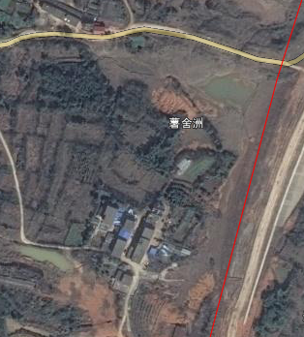  34m | 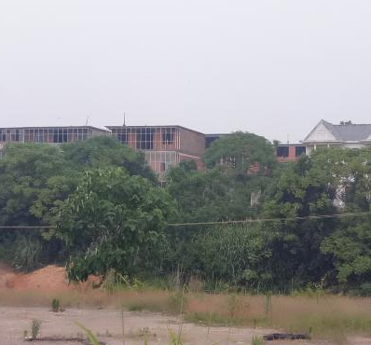
2 | 桃花埠村 | 20/45 | +1 | K1+450～K1+601 | 主干道 | 道路西侧 | 4栋，1~3层民房、约25人 | 4栋，1~3层民房、约55人 | 2类 | 4a类 | 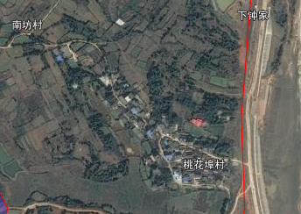  20m | 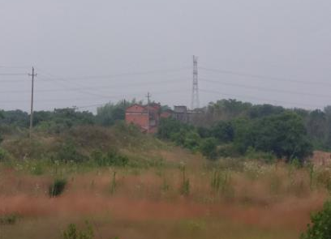
3 | 桃花村 | 70/95 | +1 | K0+000～K0+253 | 主干道 | 道路西侧 | 8栋，1~3层民房、约40人 | 22栋，1~2层民房、约110人 | 2类 | 2类 | 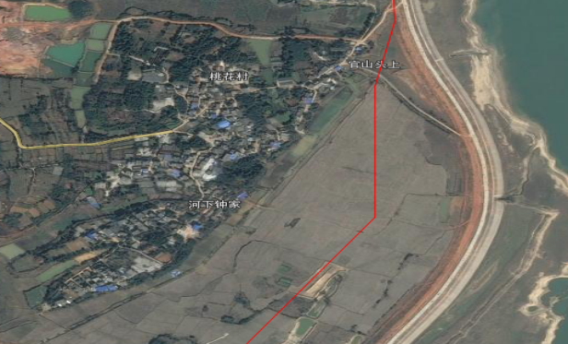  70m | 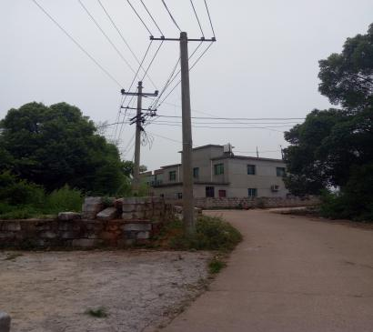
4 | 瓜洲村 | 30/55 | -3 | K2+000～K2+253 | 主干道 | 道路西侧 | 4栋/16人 | 3栋/6人 | 2类 | 4a类 | 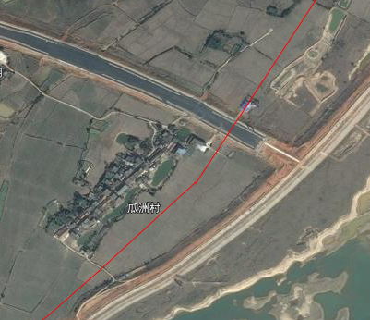  30m | 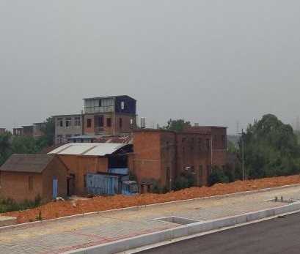
5 | 庄上村 | 30/55 | -3 | K3+10～K3+110 | 主干道 | 道路西侧 | 3栋/15人 | 27栋/75人 | 2类 | 4a类 | 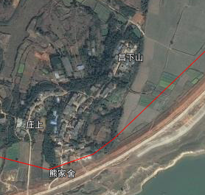  30m | 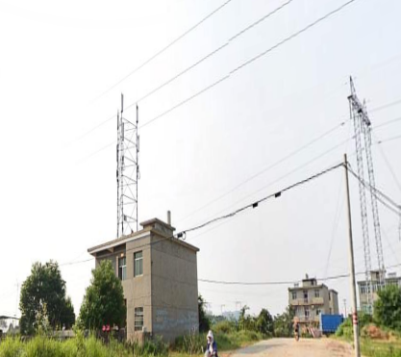
6 | 石光村 | 25/50 | 0 | K3+456～K3+650 | 主干道 | 道路西侧 | 6栋/20人 | 10栋/28人 | 2类 | 4a类 | 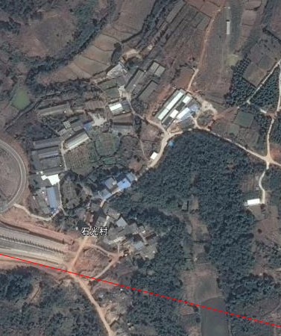  25m | 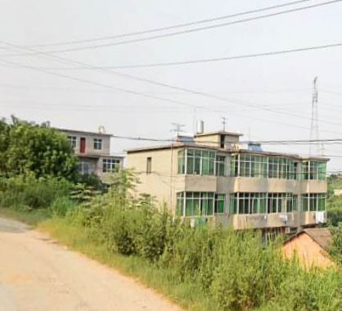

评价适用标准
环  境  质  量  标  准 | 1、地表水  本项目周边水体为儒乐湖和赣江北支西河段，根据《南昌市水环境功能区划》，儒乐湖地表水环境质量执行《地表水环境质量标准》（GB3838－2002）Ⅳ类标准，赣江北支西河段地表水环境质量执行《地表水环境质量标准》（GB3838－2002）Ⅲ类标准。具体指标详见表18。  表18 地表水环境质量标准 单位：mg/L，pH值无量纲  2、环境空气  项目所在区域环境空气执行《环境空气质量标准》（GB3095-2012）二级标准，具体标准限值详见表19。  表19 环境空气中各项污染物的浓度限值  3、声环境  本项目所在区域声环境质量整体执行《声环境质量标准》（GB3096-2008）2类标准，此外，项目拟建金水大道为城市主干道，项目主干道红线外35m以内范围的区域执行《声环境质量标准》(GB3096-2008)中4a类功能区限值标准，35m以外范围的区域执行《声环境质量标准》(GB3096-2008)中的2类功能区限值标准。具体见表20。  表20 环境噪声标准限值 等效声级LAeq：dB（A）
  项目 | pH | DO | CODcr | BOD₅ | 氨氮 | 总磷 | 石油类
  III类标准值 | 6-9 | 5 | 20 | 4 | 1.0 | 0.2（湖、库0.05） | 0.05
  Ⅳ类标准值 | 6~9 | ≥3 | ≤30 | ≤6 | ≤1.5 | 0.3（湖、库0.1） | 0.5
  序号 | 污染物名称 | 浓度限值（mg/Nm³） |  |  | 标准来源
  序号 | 污染物名称 | 小时平均 | 日平均 | 年平均 | 标准来源
  1 | SO₂ | 0.50 | 0.15 | 0.06 | 《环境空气质量标准》（GB3095-2012）中二级标准
  2 | TSP | / | 0.3 | 0.2 | 《环境空气质量标准》（GB3095-2012）中二级标准
  3 | NO_{X} | 0.25 | 0.1 | 0.05 | 《环境空气质量标准》（GB3095-2012）中二级标准
  4 | NO₂ | 0.20 | 0.08 | 0.04 | 《环境空气质量标准》（GB3095-2012）中二级标准
  类 别 | 昼 间 | 夜 间
  2类 | 60 | 50
  4a类 | 70 | 55
污染物排放标准 | 1、废水  根据南昌市相关规划，南昌临空经济区绕城高速以南片区企业废水规划进入白水湖污水处理厂处理，绕城高速以北片区企业废水进入临空区污水处理厂进行处理。项目位于南昌绕城高速以南片区，废水规划进入白水湖污水处理厂处理，由于目前白水湖污水处理厂管网尚未铺设至临空经济区，故项目废水分近远期分析。  近期：白水湖污水处理厂污水管网铺设至项目所在地之前，项目污水经厂区自建污水处理设施处理后达到《城镇污水处理厂污染物排放标准》(GB18918-2002)及其修改单中一级B标准后通过管网直排入赣江北支，具体标准限值详见下表。  表21 城镇污水处理厂污染物排放标准  远期：白水湖污水处理厂污水管网铺设至项目所在地之后，项目污水经预处理后达到白水湖污水处理厂接管标准后通过管网进入白水湖污水处理厂进一步处理，具体标准限值见下表。  表22 污水排放标准一览表 单位：除pH 外mg/L  2、废气  施工废气执行《大气污染物综合排放标准》（GB16297-1996）中表2新污染源无组织排放监控浓度限值。  公园工程：运营期停车场汽车尾气排放执行《大气污染物综合排放标准》(GB16297-1996)新污染源大气污染物排放限值二级标准；公厕无组织废气执行《恶臭污染物排放标准》（GB14554-93）表1恶臭污染物厂界标准值。  道路工程：运营期道路汽车尾气执行《轻型汽车污染物排放限值及测量方法（ 中国Ⅲ、Ⅳ阶段）》（GB18352.3-2005）、《轻型汽车污染物排放限值及测量方法（ 中国Ⅴ阶段）》（GB18352.5-2013）及《重型车用汽油发动机与汽车排气污染物排放限值及测量方法（ 中国Ⅲ、 Ⅳ阶段）》（GB14762-2008）中标准；  本项目废气排放标准见表23~表26。  表23 《大气污染物综合排放标准》(GB16297-1996)  表24 第Ⅲ、Ⅳ、Ⅴ阶段的轻型汽车污染物排放限值 单位：g/km·辆  表25 第Ⅲ、Ⅳ、Ⅴ阶段的重型车污染物排放限值  表26 《恶臭污染物排放标准》（GB14554-93）  3、噪声  项目营运期厂界噪声排放执行《社会生活环境噪声排放标准》（GB22337-2008）2类标准；施工期厂界噪声排放执行《建筑施工场界环境噪声排放标准》（GB12523-2011），详见下表所示。  表27 噪声排放标准 单位：mg/m³  4、固体废物  运营期固体废物应遵照《中华人民共和国固体废物污染环境防治法》、《中华人民共和国国家发展和改革委员会令第1号》、《一般工业固体废物贮存、处置场污染控制标准》（GB18599-2001）及其修改单等的有关规定进行处置。
  项 目 | pH值 | COD_{Cr} | BOD₅ | SS | NH₃-N
  《城镇污水处理厂污染物排放标准》中一级B标准 | 6～9 | 60 | 20 | 20 | 8（15）
  项 目 | pH值 | COD_{Cr} | BOD₅ | SS | NH₃-N
  白水湖污水处理厂接管标准 | 6～9 | 400 | 150 | 250 | 30
  序号 | 污染物 | 最高允许排放浓  度(mg/m³) | 最高允许排放速率(kg/h) |  | 无组织排放监控浓度
  序号 | 污染物 | 最高允许排放浓  度(mg/m³) | 排气管(m) | 二级 | 监控点 | (mg/m³)
  1 | NO₂ | 240 | 15 | 0.77 | 周界外浓度最高点 | 0.12
  2 | SO₂ | 550 | 15 | 2.6 | 周界外浓度最高点 | 0.40
  3 | 颗粒物 | 120 | 15 | 2.9 | 周界外浓度最高点 | 1.0
  阶段 | 车辆类型 | 级别 | 基准质量  RM/kg | CO |  | THC |  | NO_{X} |  | THC+NO_{X} |  | PM
   |  |  |  | L1 |  | L2 |  | L3 |  | L2+L3 |  | L4
   |  |  |  | 汽油 | 柴油 | 汽油 | 柴油 | 汽油 | 柴油 | 汽油 | 柴油
  Ⅲ | 第一类车 | 一 | 全部 | 2.3 | 0.64 | 0.2 | — | 0.15 | 0.5 | — | 0.56 | 0.05
  Ⅲ | 第二类车 | Ⅰ | RM≤1305 | 2.3 | 0.64 | 0.2 | — | 0.15 | 0.5 | — | 0.56 | 0.05
  Ⅲ | 第二类车 | Ⅱ | 1305＜RM≤1706 | 4.17 | 0.8 | 0.25 | — | 0.18 | 0.65 | — | 0.72 | 0.07
  Ⅲ | 第二类车 | Ⅲ | 1706＜RM | 5.22 | 0.95 | 0.29 | — | 0.21 | 0.78 | — | 0.86 | 0.1
  Ⅳ | 第一类车 | 一 | 全部 | 1 | 0.5 | 0.1 | — | 0.08 | 0.25 | — | 0.3 | 0.025
  Ⅳ | 第二类车 | Ⅰ | RM≤1305 | 1 | 0.5 | 0.1 | — | 0.08 | 0.25 | — | 0.3 | 0.025
  Ⅳ | 第二类车 | Ⅱ | 1305＜RM≤1706 | 1.81 | 0.63 | 0.13 | — | 0.1 | 0.33 | — | 0.39 | 0.04
  Ⅳ | 第二类车 | Ⅲ | 1706＜RM | 2.27 | 0.74 | 0.16 | — | 0.11 | 0.39 | — | 0.46 | 0.06
  Ⅴ | 第一类车 | 一 | 全部 | 1.0 | 0.5 | 0.1 | — | 0.060 | 0.18 | — | 0.23 | 0.005
  Ⅴ | 第二类车 | Ⅰ | RM≤1305 | 1.00 | 0.5 | 0.1 | — | 0.06 | 0.18 | — | 0.23 | 0.005
  Ⅴ | 第二类车 | Ⅱ | 1305＜RM≤1706 | 1.81 | 0.63 | 0.13 | — | 0.075 | 0.24 | — | 0.295 | 0.005
  Ⅴ | 第二类车 | Ⅲ | 1706＜RM | 2.27 | 0.74 | 0.16 | — | 0.082 | 0.28 | — | 0.35 | 0.005
  阶段 | COg/(Kw·h) | HCg/(Kw·h) | NO_{X}g/(Kw·h) | PMg/(Kw·h) | 烟度m⁻¹
  Ⅲ | 2.1 | 0.66 | 5.0 | 0.10 0.13⁽¹⁾ | 0.8
  Ⅳ | 1.5 | 0.46 | 3.5 | 0.02 | 0.5
  Ⅴ | 1.5 | 0.46 | 2.0 | 0.02 | 0.5
  EEV | 1.5 | 0.25 | 2.0 | 0.02 | 0.15
  ⁽¹⁾对每缸排低于0.75dm³及额定功率转速超过3000r/min的发动机
  控制项目 | 厂界标准
  氨 | 1.5
  硫化氢 | 0.06
  臭气浓度 | 20（无量纲）
  噪声 | 施工期 | 《建筑施工场界环境噪声排放标准》（GB12523-2011） |  | 昼间 | 夜间
  噪声 | 施工期 |  |  | 70 | 55
  噪声 | 营运期 | 《社会生活环境噪声排放标准》（GB22337-2008） | 2类 | 60 | 50
总量控制指标 | 根据国家对实施污染物排放总量控制的要求以及本项目的工艺特点，本工程为公园建设项目，基本无SO₂及NO_{X}排放，确定此项目污染物排放总量控制因子为COD和NH₃-N。  根据工程分析本项目废水量为347819.45t/a，近期项目废水经自建污水处理站处理达到《城镇污水处理厂污染物排放标准》中一级B标准后排入赣江，其对应的CODcr、NH₃-N的浓度为60mg/L，8mg/L，则本项目总量控制指标计算如下：  控制指标：CODcr为347819.45t/a×60mg/L=20.87t/a；  NH₃-N为347819.45 t/a×8mg/L=2.78t/a。  远期（纳入白水湖污水处理厂之后）CODcr、NH₃-N的排入污水处理厂的浓度分别为175mg/L，20mg/L，污水处理厂出水标准执行《城镇污水处理厂污染物排放标准》中一级B标准的要求，其对应的CODcr、NH₃-N的浓度为60mg/L，8mg/L。  考核指标：CODcr为347819.45 t/a×175mg/L=60.87t/a  NH₃-N为347819.45 t/a×20mg/L=6.96t/a  控制指标：CODcr为347819.45 t/a×60mg/L=20.87t/a；  NH₃-N为347819.45 t/a×8mg/L=2.78t/a。  因此，本项目的总量为指标为：CODcr20.87t/a，NH₃-N 2.78t/a。远期总量指标由白水湖污水处理厂总量中提供。

建设项目工程分析
工艺流程简述（图示）
1、施工期工艺流程及产污环节
本项目工艺和污染主要体现在施工期，施工工艺及污染流程详见图2。项目施工过程中采用商品混凝土，不在现场设置混凝土搅拌站。项目设置1个弃土场，所需的填方由赣江新区渣土部门进行调配，剥离表土暂时堆存于临时表土堆场，作为后期绿化的表土回填。项目拟在项目建设用地范围内设置施工生产区，作为生产和生活用区，物料及施工机械堆放在项目红线内。
项目拟选择在炎热干燥的夏季完成项目清淤工程，由于现有的儒乐湖水体水量极少，故先将现有儒乐湖水体泵入儒乐湖大街市政管网，待湖区干枯后开始进行清淤工作，使用各类型式的挖掘机械进行机械清淤。本项目清淤采用的方式是分段施工并抽干积水，然后进行人工及机械清挖的方式进行清淤。本工程采用挖掘机清挖，5吨自卸汽车运输，底泥堆场采用推土机平土并碾压。淤泥施工周期按照项目整治工程时间安排施工。项目在弃土场内设置一个淤泥堆放场，淤泥充填完成待其自然风干后，上部覆土绿化，覆土厚度0.3m，作为绿化用地。
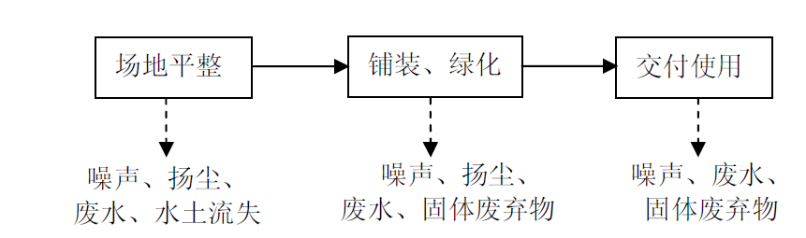
图15 公园施工期工艺流程
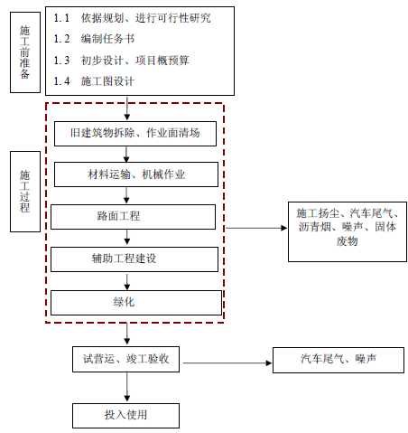
图16 项目道路施工工艺流程图
主要污染工序:
一、施工期污染源分析
1、废水
项目工程施工期间产生的废水主要包括施工人员的生活污水、建筑施工废水。
（1）生活污水
生活污水主要由施工人员生活用水产生，生活污水中含有一定量的有机物。本项目建设范围较大，将分段施工，施工人员平均按50人/日计，生活用水量按150L/人·日计，则生活用水量为7.5m³/d。生活污水的排放量按用水量的80%计，则生活污水的排放量为6m³/d。该污水的主要污染因子为COD_{Cr}、BOD₅、SS和NH₃-N等，其污染物浓度分别为CODCr：250mg/L、BOD₅：100mg/L、SS：100mg/L、NH₃-N：25mg/L。施工人员租住在附近村民家，施工人员生活污水依托现有设施处理，对外环境影响较小。
（2）建筑施工废水
施工废水：施工期混凝土主要使用商品混凝土，基本不排放废水。施工废水主要来自于施工机械设备的维修、清洗产生的少量废水，其成分主要是石油类污染物，经隔油沉砂池处理后循环使用，对周边环境影响较小。
施工期废水还有施工机械跑、冒、滴、漏的污油及露天机械被雨水冲刷后产生一定量的含油污水，施工期由于材料堆放、管理不当，以及建材在运输过程中的散落，遇大、暴雨时被冲刷流失；部分建材也会随雨水被带入两边的沟渠或坑洼地区。
- 淤泥堆场排水
本环评建议企业在淤泥晕倒堆场以后，经过一定时间的自然沉降和蒸发后，打部分泥浆水将沉淀，分离后的表层水通过沉淀池沉淀后由槽罐车运送至白水湖污水处理厂处理。
本项目清淤的淤泥含水量为20%~96%，平均含水量为70%左右。预计本项目淤泥堆场的淤泥产生量约为100万m³，其中20%形成渗滤液计算，则本项目淤泥堆场的排水量约为20万m³。
淤泥水中主要污染物为SS，由同类工程类比分析，直接排放的泥浆水浓度可高达10000mg/L左右，在经过自然沉降和蒸发后，SS浓度可降至200—500mg/L。
2、废气
施工扬尘的另一种情况是露天堆场和裸露场地的风力扬尘，由于施工时一些施工点表层土壤需人工开挖、堆放，在气候干燥又有风的情况下，会产生扬尘，这类扬尘的主要特点是与风速和尘粒含水率有关，因此，减少施工点表层土壤的露天堆放和保证一定的含水率是抑制这类扬尘的有效手段。
尘粒在空气中的传播扩散情况与风速等气象条件有关，也与尘粒本身的沉降速度有关。以沙尘土为例，其沉降速度随粒径的增大而迅速增大。当粒径为250微米时，沉降速度为1.005m/s，因此当尘粒大于250微米时，主要影响范围在扬尘点下风向近距离范围内，而真正对外环境产生影响的是一些微小尘粒。根据现场施工季节的气候情况不同，其影响范围和方向也有所不同。施工期间应特别注意施工扬尘的防治问题，须制定必要的防治措施，以减少施工扬尘对周围环境的影响。本项目扬尘较小，局部可实施喷洒降尘，可以大大减少对周围敏感点的影响。

表28 不同粒径尘粒的沉降速度
粉尘粒径（um） | 10 | 20 | 30 | 40 | 50 | 60 | 70
沉降速度（m/s） | 0.003 | 0.012 | 0.027 | 0.048 | 0.075 | 0.108 | 0.147
粉尘粒径（um） | 80 | 90 | 100 | 150 | 200 | 250 | 350
沉降速度（m/s） | 0.158 | 0.170 | 0.182 | 0.239 | 0.804 | 1.005 | 1.829
粉尘粒径（um） | 450 | 550 | 650 | 750 | 850 | 950 | 1050
沉降速度（m/s） | 2.211 | 2.614 | 3.016 | 3.418 | 3.820 | 4.222 | 4.624
由表28可知，尘粒的沉降速度随粒径的增大而迅速增大。当粒径为250微米时，沉降速度为1.005m/s，因此可以认为当尘粒大于250微米时，主要影响范围在扬尘点下风向近距离范围内，而真正对外环境产生影响的是一些微小尘粒。根据现场的气候情况不同，其影响范围也有所不同。根据南昌市气象资料，南昌市全年主导风向为NE，因此施工场地扬尘主要影响西南区域。施工期间，若不采取措施，扬尘势必对该区域环境产生一定影响。另外，根据气象资料，全年静风出现频率较高，扬尘特别可能出现在秋、冬二季，雨水偏小又多风的情况下，因此本工程施工期应注意施工扬尘的防治问题，做好扬尘防护管理工作，制定必要的防止措施，以减少施工场地扬尘对周围环境的影响。
考虑到项目施工现场土壤湿度大，大颗粒在大气中会很快沉降地面等特点，在采取适当防护措施后，施工区域PM₁₀浓度将在50m以内超标，若不采取防护措施，施工扬尘超标影响范围为150m，项目昼夜施工均会对周边的环境敏感点产生一定影响。
3、噪声
施工噪声主要由施工机械和运输车辆产生，不同阶段、不同场所、不同作业性质产生不同的噪声。参与施工的机械除了没有大型的打桩机外，几乎包括了其他各种施工作业的机械。施工机械具有声级大、声源强、连续性等特点，运输车辆的交通噪声具有声源面广、流动性强等特点。主要噪声源及其声级见表29。
表29 各施工阶段主要噪声源状况 （单位：dB（A））
序号 | 设备名称 | 数量 | 声级
1 | 空压机 | 6台 | 96
2 | 挖掘机 | 5台 | 83
3 | 推土机 | 4台 | 85
4 | 装载机 | 6台 | 85
5 | 泥浆泵 | 9台 | 85
7 | 高压水枪 | 36台 | 70
6 | 高压清水泵 | 16台 | 85
8 | 自卸汽车（10t 以上） | 4辆 | 83
9 | 电锯 | 14个 | 90
10 | 平铲 | 35个 | 80
11 | 震捣器 | 8台 | 95
表29为单台机械作业时的噪声，多台同时操作时，噪声将增加3～8dB(A)。依据施工阶段、施工类型的不同，使用的各种机械设备类型不同，产生的噪声强度亦不同。同时，由于各种施工设备的运作一般都是间歇性的，因此施工过程产生的噪声具有间歇性和短暂性的特点。
4、固体废物
（1）施工弃土
据建设单位提供的资料，本项目土方挖方量约为150万m³，填方量约为130万m³，需弃土（渣）约20万m³。如处理不当或任意堆放，必将影响行车、行人的方便，并容易带来扬尘、环境卫生、由暴雨形成地表径流等二次污染。施工余土将用于回填和绿化，或交由市容部门调配至其他工地综合利用。
表30 项目施工期取弃土平衡表（单位：万m³）
项目 | 挖方 | 填方 | 弃方
数量 | 150 | 130 | 20

本项目涉及自然沟渠段等特殊路基填筑前，需清出淤泥共计约100万m³，淤泥含水量大，不能直接用做路基填筑，需集中堆置待干化后用于绿化覆土。
（2）建筑垃圾
施工建筑垃圾主要是场地平整时的无回填价值的弃渣，另外还有少量剩余的筑路材料，建筑垃圾主要包括石料、砂、石灰、水泥、钢材、木料、预制构件等。建筑垃圾产生量按50kg/m²计算，本项目工程预计总建筑面积为29945㎡，项目建筑垃圾产生总量约1497.25t。施工结束后，对能够再利用的砂石料、水泥等材料进行回收，对无回收价值的建筑垃圾外运交由市容部门处理。
（3）施工人员生活垃圾
施工期施工人员还将产生一定量的生活垃圾，平均按50人/日计，垃圾产生量按0.5kg/人·d计，生活垃圾产生量为25kg/d。施工人员生活垃圾主要成分与城市居民生活垃圾成分相似，以厨余物等有机物为主，这类固体废物的污染物含量较高，如不对其采取有效的处理措施，任其在施工现场任意堆放，则可能造成这些废物的腐烂，滋生蚊、蝇、鼠、虫等，散发臭气，影响环境卫生，诱发各种传染病。
项目施工固废产生量及处置方式详见表31。
表31 项目固体废物产生量一览表
序号 | 类型 | 产生量 | 处置措施
1 | 施工弃土 | 20万m³ | 交由市容部门调配至其他工地综合利用
2 | 建筑垃圾 | 1497.25m³ | 交由市容部门调配至其他工地综合利用
3 | 淤泥 | 100万m³ | 干化后用于绿化覆土
4 | 生活垃圾 | 25kg/d | 由环卫部门处理
5.施工期水土保持
水土流失是土壤侵蚀的一种，是指土壤在降水侵蚀力作用下的分散、迁移和沉积的过程。
城市水土流失成因既有自然因素，又有人为因素，自然因素主要包括降雨时空分布不均，雨量多而集中，降雨强度大，土壤抗冲抗蚀性能力差。南昌市在4-6月雨季的降雨量占全年总降雨量的48%，且多以暴雨、大雨形式为主，形成地表径流后对裸露的表土造成严重的侵蚀和冲刷。
自然因素是造成水土流失的一个方面，而人为不合理的生产建设活动，则是触发和加剧水土流失的根本原因。南昌市水土流失的人为因素主要包括下面几点：
（1）开发建设活动扰动原地貌、毁坏植被，使地表裸露、土质疏松，降低地表土壤的抗蚀能力，从而加剧水土流失，特别是有些项目在土地平整后，因投资未能及时到位等原因造成大面积的土地裸露闲置，造成比较严重的水土流失。
（2）开发建设过程中产生的废弃土石渣以及松散的土石方临时堆积，为水土流失提供大量的物质来源，直接增加进入下水道的泥沙量。
（3）由于建设活动松动了地表土石，改变了土石结构的稳定性和地表水的径流方向，导致重力侵蚀的活跃。
（4）开发建设活动使土地由自然状态转化为人为状态，形成水泥及沥青路等不透水层，在降低降雨的渗透能力的同时也减少了地面的阻力，使暴雨径流产生的能量集中，加大了水流的侵蚀动力。
二、营运期
1、废水
本项目营运期污水主要来源于道路工程路面径流、生活污水及绿化用水。
（1）道路工程路面径流
路面径流的污染物主要是SS、石油类和有机物，污染物浓度受多种因素影响，如车流量、车辆类型、降雨强度，灰尘沉降量和前期干旱时间等等，因此具有一定程度的不确定性。本项目降雨期间路面产生的径流量由下式计算：
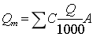
式中：Q_{m}——路面径流水量，t/a；
C——径流系数，根据《室外排水设计规范》（GB50014-2006），绿化带取0.15、沥青混凝土路面取0.95；
Q——多年平均降雨量，mm，本项目所在地取1866.6mm；
A——汇水面积，m²。
根据南昌市的有关气象资料统计，南昌市的年均降雨量为1866.6mm。根据建成后的道路路面以沥青混凝土为主，属不透水区域，路面径流系数采用我国《室内设计规范》中对混凝土和沥青路面所采用的径流系数0.9。本项目路面面积为275000m²，路面径流流出总量为487649.25m³/a，平均1336.02m³/d。
据调查，国内一些道路的监测实验结果也相差较远，长安大学曾用人工降雨的方法在西安至三原道路上形成路面径流，在车流量和降雨量已知的情况下，降雨历时1h，降雨强度为81.6mm，在一小时内按不同时间采集水样，测定结果见表32，降雨初期到形成路面径流的30min内，雨水中的SS和石油类物质的浓度比较高，30min后，其浓度随降雨历时的延长下降较快，雨水中COD随降雨历时的延长下降速度稍慢，pH值相对较稳定。降雨历时40min后，路面基本被冲洗干净。
表32 路面径流中污染物浓度测定值/mg·L⁻¹
项目 | 5～10min | 20～40min | 40～60min | 平均值
pH（无量纲） | 7.0～7.8 | 7.0～7.8 | 7.0～7.8 | 7.4
SS | 231.42～158.22 | 158.22～90.36 | 90.36～18.71 | 100
BOD₅ | 7.34～7.30 | 7.30～4.15 | 4.15～1.26 | 5.08
石油类 | 22.30～18.74 | 18.74～3.12 | 3.12～0.21 | 11.25
（1）生活用水
a、办公用水
根据《江西省城市生活用水定额》（DB/T419-2011）、《建筑给排水设计规范》（GB50015-2010）中的用水标准，对本项目运营期用水量进行估算。项目投入运营以后，共有管理人员30人，根据《江西省城市生活用水定额》（DB/T419-2011），办公用水标准按50L/人*天，则用水量为1.5m³/d（547.5m³/a），排放量按用水量的 80%计，则生活污水排放量为1.2m³/d（438m³/a）。
b、公厕用水
项目设置35个公厕，每个公厕蹲位按10个计，根据《江西省城市生活用水定额》（DB/T419-2011）、《建筑给排水设计规范》（GB50015-2010）中的用水标准，公共厕所用水量按60L/（h·卫生器具）（以12h计），则用水量为252m³/d（91980m³/a），按350个蹲位计（公厕35个，每个公厕蹲位按10个计）。
（2）绿化用水
本项目绿化面积为3026968m²，根据《江西省城市生活用水定额》（DB36/M3419-2011），本项目绿化用水标准按1.3L/m²·d计算，则用水量为3935.06m³/d，浇洒时间按150d计，则年用水量约为590259m³/a，绿化用水经土壤蒸发吸收，不外排。
（3）不可预见给排水情况
本项目以上总用水量为7893.62t/d，不可预见用水量按总用水量的10%计算，则本项目不可预见用水量789.36t/d，不可预见排水量为1.88t/d（排水量按用水量的80%计算）。
本项目用排水量情况见表33。
表33 本项目用水量情况表
类 别 | 规模 | 用水标准 | 用水量(t/d) | 排水量(t/d) | 排水量(t/a)
生活用水 | 30人/d | 50L/人·日 | 1.5 | 1.2 | 274188
绿化用水 | 500人 | 1.3L/m²·d | 3935.06 | 0 | 35587.5
公厕废水 | 20个坑位 | 1100L/坑位·d | 22 | 17.6 | 6424
绿化用水 | 3026968m² | 1.3L/m²·d | 3935.06 | 0 | 0
小计 | / | / | 7893.62 | 18.8 | 316199.5
不可预见用水 | / | / | 789.36 | 1.88 | 31619.95
共计 | / | / | 8682.98 | 20.68 | 347819.45

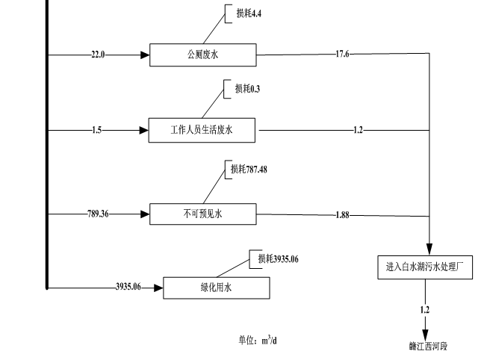
图3 项目水平衡图
（4）废水污染物产、排情况见表34。
表34 废水污染物产排情况表
项目 | 废水量（t/a） | 污染物 | CODcr | BOD5 | SS | NH3-N
生活用水 | 347819.45 | 产生浓度(mg/l) | 250 | 100 | 100 | 25
生活用水 | 347819.45 | 产生量t/a | 86.95 | 34.78 | 34.78 | 8.70
治理措施 |  |  | 化粪池
污染物去除效率 |  |  | 30% | 20% | 50% | 20%
化粪池处理后浓度(mg/l) |  |  | 175 | 80 | 50 | 20
排放量（t/a） |  |  | 60.87 | 27.83 | 17.39 | 6.96
白水湖污水处理厂接管标准 |  |  | 400 | 150 | 250 | 30
2、废气
本项目营运期产生的大气污染主要是道路汽车尾气污染排放以及淤泥堆场恶臭等。
参考交通部《道路建设项目环境影响评价规范》中推荐车辆排放污染物线源强度计算公式，气态污染物排放源强计算公式如下：
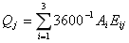
式中：Qj--j类气态污染物排放源强度，mg/（m·s）；
Ai--i型车预测年的小时交通量，辆/h；
Eij--汽车专用道路运行工况下i型车j类污染物在预测年的单车排放因子（推荐值见附录表D1），mg/（辆·m）。
表35 单车排放因子 （单位：g/（km·辆））
平均车速/（km/h） |  | 40 | 50 | 60 | 70
小型车 | CO | 39.0 | 31.34 | 23.68 | 17.90
小型车 | THC | 9.58 | 8.14 | 6.70 | 6.06
小型车 | NOx | 1.17 | 1.77 | 2.37 | 2.96
中型车 | CO | 34.17 | 30.18 | 26.19 | 24.76
中型车 | THC | 18.0 | 15.21 | 12.42 | 11.02
中型车 | NOx | 4.50 | 5.40 | 6.30 | 7.20
大型车 | CO | 6.02 | 5.25 | 4.48 | 4.10
大型车 | THC | 2.37 | 2.08 | 1.79 | 1.58
大型车 | NOx | 10.40 | 10.44 | 10.48 | 11.10
注：时速低于40km/h按40km/h对应排放因子计。
《公路建设项目环境影响评价规范》（JTG B03-2006）附录D 推荐的单车排放因子为执行欧Ⅰ标准时期的测试值，本项目运营时执行的是国V标准，因此对《公路建设项目环境影响评价规范》（JTG B03-2006）的单车排放因子根据上述执行标准的比值进行修正，具体CO、NOx、THC按30%、15%、20%修正。
折算后单车排放因子如下所示：
表36 折算后排放因（单位：g/（km·辆））
平均车速/（km/h） |  | 40 | 50 | 60 | 70
小型车 | CO | 11.70 | 9.40 | 7.10 | 5.37
小型车 | THC | 1.92 | 1.63 | 1.34 | 1.21
小型车 | NOx | 0.17 | 0.26 | 0.35 | 0.44
中型车 | CO | 10.25 | 9.05 | 7.86 | 7.43
中型车 | THC | 3.60 | 3.04 | 2.48 | 2.20
中型车 | NOx | 0.68 | 0.81 | 0.95 | 1.08
大型车 | CO | 1.81 | 1.58 | 1.34 | 1.23
大型车 | THC | 0.47 | 0.42 | 0.36 | 0.32
大型车 | NOx | 1.56 | 1.57 | 1.58 | 1.67
注：时速低于40km/h按40km/h对应排放因子计。
根据道路交通预测量可计算出各预测年汽车尾气排放源强，其数值见表37。
表37 各预测年项目汽车尾气污染物排放源强 （单位：mg/m·s）
道路名称 | 污染物 | 预测年 | 排放源强
金水大道 | CO | 近期 | 1.851
金水大道 | CO | 中期 | 2.980
金水大道 | CO | 远期 | 6.503
金水大道 | NOx | 近期 | 0.091
金水大道 | NOx | 中期 | 0.147
金水大道 | NOx | 远期 | 0.321
金水大道 | THC | 近期 | 0.361
金水大道 | THC | 中期 | 0.581
金水大道 | THC | 远期 | 1.268
（2）清淤恶臭
本项目清淤采用的方式是分段施工并抽干积水，然后进行人工及机械清挖的方式进行清淤。本工程采用挖掘机清挖，5吨自卸汽车运输，底泥堆场采用推土机平土并碾压。淤泥施工周期按照项目整治工程时间安排施工。项目在1#弃土场附件设置一个淤泥堆放场，本项目淤泥产生量不大，淤泥充填完成待其自然风干后，上部覆土绿化，覆土厚度0.3m，作为绿化用地。
清淤治理过程中，河底污泥中可能含有少量植物、藻类等有机物。沉积时间如果较长，有机质腐败产生臭味。恶臭组成成份较为复杂，有NH₃、H₂S、甲硫醇、甲硫醚、三甲胺等10余种无机物、有机物，河渠淤泥堆放时产生的恶臭物质一般以H₂S为代表。
恶臭强度是以臭味的嗅觉阈值为基准划分等级的，我国把恶臭强度划分为6级（见表14）。限制标准一般相当于恶臭强度2.5-3.5级，超出该强度范围，即认为发生恶臭污染，需要采取措施。
表38 恶臭强度分级一览表
恶臭强度分类 | 臭气感觉强度
0 | 无气味
1 | 勉强感觉到气味(检知阈值浓度)
2 | 能够确定气味性质的较弱气味(确认阈值浓度)
3 | 很容易闻到有明显气味
4 | 很强的气味
5 | 极强的气味
本评价采用类比法确定本项目的恶臭污染强度级别：
①牡丹江南泡子疏挖工程，其污染源恶臭级别调查分析如下表39。
表39 牡丹江南泡子底泥疏挖臭气强度
距离 | 臭气感觉强度 | 级别
岸边 | 有较明显臭味 | 3级
岸边30m | 轻微 | 2级
岸边80m | 极微 | 1级
100m外 | 无 | 0级
②南宁南湖湖泊治理工程采用湿式疏挖，只在湖边有微弱气味，50m之外基本无气味。
综上所述，清淤工程淤泥恶臭一般在3级以下，50m以外基本嗅不出异味。
污泥清淤，随即运往淤泥堆放场。由于暴露时间短，且工程区空旷、扩散条件好，淤泥产生的恶臭对环境影响极小。
堆场堆放淤泥产生的恶臭必将会对附近居民产生一定的影响，但这种影响是暂时的，随着施工期的结束，影响也随之消失。淤泥会倒入附近的弃土场，部分后期做绿化再利用。据现场调查，项目最近的敏感点为东面226m的桃花洲，淤泥堆场的恶臭影响范围一般在距堆场边界30m的范围，对周边敏感点基本无影响。
3、噪声
营运期的噪声主要是交通噪声及游客活动噪声。
1、交通噪声
项目营运期的交通噪声排放源强计算过程如下：参考《道路建设项目环境影响评价规范》中有关车速的计算方法计算得知，可以计算出本项目路面行驶各种机动车的平均辐射声级，在行车线7.5m处的平均噪声级与车速之间的关系如下表和计算结果见表3.2-4。
车速计算参考公式如下所示：
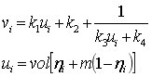
式中：vi—第i 种车型车辆的预测车速，km/h；当设计车速小于120km/h 时，该型车预测车速按比例降低；
ui—该车型的当量车数；
ηi—该车型的车型比；
vol—单车道车流量，辆/h。
mi—其他2 种车型的加权系数。
再根据上式中计算出的各车型车速计算出在行车线7.5m处的平均噪声级，计算公式如下：
式中：Los-小型车；Lom-中型车；Lot-大型车。
项目拟建道路各类机动车辆平均辐射声级见表40。
表40 拟建道路各类机动车平均辐射声级
道路名称 | 车型 |  | 平均时速（km/h） | 平均辐射声级dB（A） | 平均辐射声级与车速关系
金水大道 | 近期昼间 | 小车 | 42.25 | 69.07
金水大道 | 近期昼间 | 中车 | 29.54 | 68.32
金水大道 | 近期昼间 | 大车 | 29.57 | 75.42
金水大道 | 近期夜间 | 小车 | 42.40 | 69.12
金水大道 | 近期夜间 | 中车 | 29.18 | 68.10
金水大道 | 近期夜间 | 大车 | 29.31 | 75.28
金水大道 | 中期昼间 | 小车 | 41.32 | 68.73
金水大道 | 中期昼间 | 中车 | 30.59 | 68.94
金水大道 | 中期昼间 | 大车 | 30.40 | 75.86
金水大道 | 中期夜间 | 小车 | 42.32 | 69.09
金水大道 | 中期夜间 | 中车 | 29.39 | 68.24
金水大道 | 中期夜间 | 大车 | 29.46 | 75.36
金水大道 | 远期昼间 | 小车 | 38.79 | 67.78
金水大道 | 远期昼间 | 中车 | 31.06 | 69.21
金水大道 | 远期昼间 | 大车 | 30.96 | 76.14
金水大道 | 远期夜间 | 小车 | 41.99 | 68.97
金水大道 | 远期夜间 | 中车 | 29.97 | 68.58
金水大道 | 远期夜间 | 大车 | 29.90 | 75.60
2、游客活动噪声
本项目运营期主要噪声污染来自游客，源强约为50-60dB，经过距离衰减后，能够满足《工业企业厂界环境噪声排放标准》(GB22337-2008)中2类区标准要求。
4、固体废物
本项目运营期产生的固体废物主要为公园管理人员及游人产生的生活垃圾。根据预测公园日游客容量为252070人次，公园管理人员25人，据类比调查，游人产生的垃圾量为0.5kg/人·日，公园管理人员按人均产生量1.0kg/d计，据此计算由游客产生的生活垃圾量为126.04t/d，管理人员产生的生活垃圾量为0.025t/d。
此外公园的绿化植被的残枝败叶产生量约为1t/d，由专业的绿化公司回收利用。公园绿化面积较大，每年定期喷洒农药将产生少量的农药罐，约0.05t/a，属于危险废物，需要由专业资质单位处理。其产排情况详见表41。
表41固体废物产排表
类别 | 规模 | 标准 | 产生量(t/d) | 产生量(t/a)
公园管理处 | 25 人 | 1.0kg/天.人 | 0.025 | 9.125
游人生活垃圾 | 252070人 | 0.5kg/天.人 | 126.04 | 46004.6
残枝败叶 | / | / | 0.0027 | 1
农药罐 | / | / | 0.0001 | 0.05
合计 |  |  | 126.07 | 46014.78

项目主要污染物产生及预计排放情况
内容  类型 | 排放源  （编号） |  | 污染物  名 称 | 处理前产生浓度及产生量(单位) | 排放浓度及排放量  (单位)
大气污染物 | 施工期 | 运输车辆扬尘 | 扬尘 | 采取洒水降尘措施，少量无组织排放
大气污染物 | 施工期 | 施工机械 | 机械废气 | 通风换气，少量无组织排放
大气污染物 | 施工期 | 清淤恶臭 | 臭气 | 少量无组织排放
大气污染物 | 营运期 | 汽车尾气 | CO、THC、NOx等 | 少量
水  污  染  物 | 施工期 | 施工人员 | 生活污水 | 6.0t/d | 0
水  污  染  物 | 施工期 | 施工区 | 施工废水 | 沉淀回用
水  污  染  物 | 运营期 | 路面径流 | 少量 | 全部进入雨水管网
固体  废物 | 施工期 | 施工区 | 施工弃土 | 20万m³ | 0
固体  废物 | 施工期 | 施工区 | 建筑垃圾 | 1497.25m³ | 0
固体  废物 | 施工期 | 施工区 | 淤泥 | 100万m³ | 0
固体  废物 | 施工期 | 施工人员 | 生活垃圾 | 25kg/d | 0
固体  废物 | 营运期 | 项目区 | 公园管理处垃圾 | 0.025t/d | 0
固体  废物 | 营运期 | 项目区 | 游人生活垃圾 | 126.04t/d | 0
固体  废物 | 营运期 | 项目区 | 残枝败叶 | 0.0027t/d | 0
固体  废物 | 营运期 | 项目区 | 农药罐 | 0.0001t/d | 0
噪声 | 施工期 | 施工噪声 | 机械施工噪声 | 75-110dB(A) | ≤60dB(A)(昼间)  ≤50dB(A)(夜间)
噪声 | 营运期 | 交通噪声 | 噪声 | 67.78-76.14dB(A) | ≤60dB(A)(昼间)  ≤50dB(A)(夜间)
噪声 | 营运期 | 游客活动噪声 | 噪声 | 50-60dB(A) | ≤60dB(A)(昼间)  ≤50dB(A)(夜间)
其它
主要生态影响(不够时可附另页)：
项目周围无自然保护区及文物古迹等特殊保护对象。
项目运营所排放的污染物中不存在对土壤、植被等造成危害的污染物，因此建成正常营运后对生态基本没有影响。

环境影响分析
施工期环境影响简要分析

1、施工期废气
（1）施工期大气污染影响分析
①运输车辆行驶扬尘
据有关调查显示，建筑材料及施工弃土运输车辆在行驶中会产生一定的扬尘，约占扬尘总量的60%，在完全干燥情况下，一辆载重10吨的卡车，通过一段长度为1km的路面时，不同路面清洁程度，不同行驶速度情况下产生的扬尘量各有不同，详见表42。由此可见，在同样路面清洁情况下，车速越快，扬尘量越大；而在同样车速情况下，路面清洁度越差，则扬尘量越大。
表42 不同车速和地面清洁程度时的汽车扬尘 单位：kg/km·辆
P  车速 | 0.1（kg/m²） | 0.2（kg/m²） | 0.3（kg/m²） | 0.4（kg/m²） | 0.5（kg/m²） | 1.0（kg/m²）
5（km/h） | 0.0283 | 0.0476 | 0.0646 | 0.0801 | 0.0947 | 0.1593
10（km/h） | 0.0566 | 0.0953 | 0.1291 | 0.1602 | 0.1894 | 0.3186
15（km/h） | 0.0850 | 0.1429 | 0.1937 | 0.2403 | 0.2841 | 0.4778
20（km/h） | 0.1133 | 0.1905 | 0.2583 | 0.3204 | 0.3788 | 0.6371
如果在施工期间对车辆行驶的路面实施洒水抑尘，每天洒水4-5次，可使扬尘减少70%左右。表43为施工场地洒水抑尘的试验结果，结果表明实施每天洒水4-5次进行抑尘，可有效地控制施工扬尘，可将PM10污染距离缩小到20-50m范围。
表43 施工场地洒水抑尘试验结果
距离（米） |  | 5 | 20 | 50 | 100
PM₁₀小时平均浓度（mg/m³） | 不洒水 | 5.07 | 1.45 | 0.58 | 0.43
PM₁₀小时平均浓度（mg/m³） | 洒 水 | 1.01 | 0.70 | 0.34 | 0.30
因此，合理规划好运输线路，运输车辆限速行驶及保持路面清洁，同时适当洒水是减少汽车运输扬尘的有效手段。
②施工场地扬尘
施工扬尘的另一种情况是露天堆场和裸露场地的风力扬尘，由于施工需要，一些建材需露天堆放，另外，由于项目建设有地下车库因此一些施工点表层土壤需人工开挖、堆放，在气候干燥又有风的情况下，会产生扬尘，这类扬尘的主要特点是与风速和尘粒含水率有关，因此，减少建材的露天堆放和保证一定的含水率是抑制这类扬尘的有效手段。
尘粒在空气中的传播扩散情况与风速等气象条件有关，也与尘粒本身的沉降速度有关。以沙尘土为例，其沉降速度随粒径的增大而迅速增大。当粒径为250微米时，沉降速度为1.005m/s，因此当尘粒大于250微米时，主要影响范围在扬尘点下风向近距离范围内，而真正对外环境产生影响的是一些微小尘粒。根据现场施工季节的气候情况不同，其影响范围和方向也有所不同。施工期间应特别注意施工扬尘的防治问题，须制定必要的防治措施，以减少施工扬尘对周围环境的影响。
表44 不同粒径尘粒的沉降速度
粉尘粒径（μm） | 10 | 20 | 30 | 40 | 50 | 60 | 70
沉降速度（m/s） | 0.003 | 0.012 | 0.027 | 0.048 | 0.075 | 0.108 | 0.147
粉尘粒径（μm） | 80 | 90 | 100 | 150 | 200 | 250 | 350
沉降速度（m/s） | 0.158 | 0.170 | 0.182 | 0.239 | 0.804 | 1.005 | 1.829
粉尘粒径（μm） | 450 | 550 | 650 | 750 | 850 | 950 | 1050
沉降速度（m/s） | 2.211 | 2.614 | 3.016 | 3.418 | 3.820 | 4.222 | 4.624
由表可知，尘粒的沉降速度随粒径的增大而迅速增大。当粒径为250微米时，沉降速度为1.005m/s，因此可以认为当尘粒大于250微米时，主要影响范围在扬尘点下风向近距离范围内，而真正对外环境产生影响的是一些微小尘粒。根据现场的气候情况不同，其影响范围也有所不同。根据南昌市气象资料，南昌市全年主导风向为NE-NNE，因此施工扬尘主要影响西南面区域。施工期间，若不采取措施，扬尘势必对该区域环境产生一定影响。另外，根据气象资料，项目所在地平均风速约为1.92m/s，全年静风出现频率较高，扬尘特别可能出现在春、冬二季，雨水偏小又多风的情况下，因此本工程施工期应注意施工扬尘的防治问题，做好扬尘防护管理工作，制定必要的防止措施，以减少施工扬尘对周围环境的影响。
考虑到项目施工现场土壤湿度大，大颗粒在大气中会很快沉降地面等特点，经类比同类型建设项目，在采取防护措施（洒水抑尘）后，施工区域PM₁₀浓度将在50m以内超标，届时将对环境敏感点居民的生活产生一定的影响。若不采取防护措施，施工扬尘超标影响范围为150m，届时施工扬尘将对敏感点环境空气造成一定的影响。
2、恶臭
主要为含有有机物腐殖质的淤泥受到扰动和堆置地面时，会引起恶臭（主要是氨、硫化氢、挥发氢、挥发性醇以及醛），呈无组织状态释放，从而影响周围环境空气质量。
①清淤恶臭
本次评价类比了牡丹江南泡子底泥疏挖(夏季干挖)臭气强度、南宁南湖湖泊治理工程环境影响评价结果，确定项目淤泥恶臭强度约为2-3级，影响范围在50m左右。
从敏感点分布情况来看，项目环境敏感点桃花洲距离淤泥堆场约226m。儒乐湖清淤过程中产生的恶臭必将会对距离50m范围内的单位或居民产生一定的影响。但这种影响是暂时的，且在3级以下，随着施工期的结束，影响也随之消失。
②淤泥恶臭
本项目采用干塘作业法，景观明渠中的淤泥自然滤水后。由挖掘机和装载机入渠进行机械作业，湖底淤泥清运至淤泥临时堆场暂存，之后采用密封运输车统一运至规划艾儒乐湖公园绿化区，作为绿化底肥利用。将淤泥运输至儒乐湖公园路途中，淤泥受到扰动起恶臭（主要是氨、硫化氢、挥发氢、挥发性醇以及醛），呈无组织状态释放，对运输线路两敏感点会产生一定的影响，影响范围在两侧30m左右，待运输车辆行使离开后，恶臭会自扩散的形式逐渐消散，影响时间较短（施工期约6个月），对敏感点及环境影响较小。
综上所述，本工程施工期的湖道清淤及淤泥运输过程散发的恶臭影响是都暂时的，随着各作业区的施工结束和淤泥施用区的覆土及植被恢复，恶臭气味将会消失，对环境的影响也会消失。

2、施工期废水
1.施工人员生活污水的影响分析
本次评价要求建设单位针对施工人员生活污水需统一收集排放进入市政管网，严禁排放进入赣江和湖中，对环境影响很小。
2.施工废水
①施工生产废水影响分析
施工期生产废水来源于沙石料以及车辆设备冲洗水等。废水中的主要成分是SS、石油类，生产废水产生量较少。
施工废水中污染因子SS浓度较高，随意排放易污染环境。因此，项目在施工期间设置沉砂池，并设置集水管对其废水排放点废水进行收集。通过沉砂池处理后，上清液可以作为中水回用或用作洒水抑尘，池底泥沙作为固废运往建筑垃圾堆放场。
②河塘清淤污水影响分析
本项目河塘清淤方干化处理后产生的废水采用沉淀池处理，处理水储存于清水池中回用于施工场地冲洗，不外排。
本次评价要求建设单位针对施工废水需统一收集处理，严禁随意排放进入赣江和湖中。
综上，采取上述措施后，施工期的废水不会对地表水环境产生明显影响。

3、施工期噪声
（1）评价标准
施工场地的噪声强度要求符合中华人民共和国国家标准《建筑施工场界噪声标准》(GB12523-90)的要求，见表1.2-7。环境敏感点应符合《声环境质量标准》(GB3096-2008)中的2类区标准，即昼间60dB（A），夜间50dB（A）。
（2）预测模式
噪声从声源传播到受声点，受传播距离，空气吸收，阻挡物的反射与屏障等因素的影响而产生衰减。用A声级进行预测时，其预测模式如下：
式中：
—距声源r处的A声级；
—参考位置ro处的A声级；
—声波几何发散所引起的A声级衰减量，即距离所引起的衰减，无指向性点声源几何发散衰减的基本公式为：
＝20lg(r/ro)；
—遮挡物所引起的A声级衰减量，遮挡物包括建筑物墙壁的阻挡、建筑物声屏障效应以及植物的吸收屏障效应等，对于产生阻挡的植物而言，只有通过密集的植物丛时，才会对噪声产生阻挡衰减作用。本评价不考虑，即取值为0。
—空气吸收所引起的A声级衰减量，，a为每100m空气的吸声系数，其值与温度、湿度以及噪声的频率有关，一般来讲，对高频部分的空气吸声系数很大，而对中低频部分则很小，Δr<200m时，Aatm近似为零，一般情况下可忽略不计；
—附加A声衰减量，附加声级衰减包括声波在传播过程中由于云、雾、温度梯度、风而引起的声能量衰减及地面反射和吸收，或近地面的气象条件所引起的衰减。一般情况下的环境影响评价中，不需考虑风、云、雾及温度梯度所引起的附加影响。本评价不考虑，即取值为0。
基于上述分析，本评价采用下列公式计算距离施工机械不同距离处的噪声值：
计算的预测值与环境本底值叠加计算出预测点的总声压级。
(3)计算结果
本评价预测出各个施工阶段的噪声在不同距离上的衰减情况以及环境敏感点的噪声值，见表45和表46。
表45 各个施工阶段噪声源的昼间达标范围预测[dB(A)]
施工阶段 | 距声源距离(m)
施工阶段 | 5 | 10 | 20 | 30 | 40 | 50
土石方 | 86 | 80 | 74 | 68 | 62 | 56
打桩 | 96 | 90 | 84 | 78 | 72 | 66
结构 | 91 | 85 | 79 | 75 | 73 | 68
装修 | 81 | 75 | 69 | 65 | 59 | 53
表46 各个施工阶段噪声源的夜间达标范围预测（dB(A)）
施工阶段 | 距声源距离(m)
施工阶段 | 50 | 100 | 150 | 200 | 300 | 350
土石方 | 56 | 50 | 46 | 44 | 42 | 39
打桩 | 禁止使用
结构 | 68 | 62 | 58 | 56 | 52 | 51
装修 | 53 | 47 | 43 | 41 | 37 | 36
表46表明，若施工活动在昼间，施工噪声在距声源距离50m即可达到《建筑施工场界环境噪声排放标准》（GB12523-2011）的规定标准。项目环境保护目标距离项目最近的为薯舍洲（50m），因此昼间施工噪声不会对周边敏感点产生较大影响；表5.1-2表明，若施工活动在夜间，则土石方施工噪声、结构施工噪声、装修施工噪声分别需56.1m、224.4m、50m的衰减距离才能达到《建筑施工场界环境噪声排放标准》（GB12523-2011）的规定标准要求，若夜间施工，后坊李家会受到不同程度的影响，需采取一定措施，尽量将施工噪声对环境敏感点的影响降至最低。

4、施工期固体废物
施工现场应设置专门生活垃圾堆放地，施工生活垃圾运至垃圾填埋场处置，避免随意抛弃。厕所应有防渗漏措施，避免对地下水造成污染。本工程中施工弃土主要为施工弃土和建筑垃圾等，产生量较大，项目建筑垃圾产生总量约20万m³。
施工期施工人员还将产生一定量的生活垃圾，平均按50人/日计，垃圾产生量按0.5kg/人·d计，生活垃圾产生量为25kg/d。
本工程施工弃土和建筑垃圾堆场均在项目施工红线内，若不经及时收集处理和合理措施还是会对施工现场及周边环境产生一定的影响，因此，施工弃土和建筑垃圾会收集集中运到附近指定地点处理，不可随意排放和移动，由环卫部门进行统一收集处理。在采取上述有效技术和管理措施后，生活垃圾和施工垃圾对环境的影响可以降至最低。
5、生态环境影响
1、对植被生态环境的影响
（1）永久占地使工程地范围内的植被彻底破坏，生物量减少，工程建成后随着绿化措施的实施这种影响逐渐消失。
（2）工程临时占地对来往车辆和建筑材料的堆放而造成的局部生态功能的降低，如改变土壤的酸性、破坏土壤有机质、降低土壤的通透性及保水肥性能等物理指标的变化，由此导致动植物（主要是植物）的生长不良。同时植被覆盖率也随之降低，生物量减少。施工期的临时占地对植被的影响为短期影响，临时占地可以使区域内的生物种类减少，生物多样性降低，因此施工期后应做好植物的恢复工作。
只要在施工过程中做好占地补偿工作以及施工后的植被的恢复等，项目对生态环境的影响在可接受范围内，由于本项目工程范围小，因此对区域生物量的影响并不明显，对系统功能与稳定性的影响也不大。
2、水土流失对生态环境的影响分析
道路建设离不开土石方作业，破坏了现有路面，破坏了地表植被，使表土层抗蚀能力减弱，由于其结构疏松，孔隙度大，极易产生水土流失，并且营运初期又不能很快恢复到施工前的状况，因而在短期内，不可避免的加剧了沿线水土流失，这将使改建道路沿线区域由于自然及人为因素等业已存在的水土流失状况变得更为不利。具体影响如下：
（1）工程建设将破坏原有地貌，使大量的表土层剥离，如不采取水保措施，表层土将随地表径流冲走，影响水质。
（2）水土流失将影响本工程的施工建设和道路的正常运作。工程施工区产生的开挖如不能及时有效的处理，造成的水土流失不但会影响施工进度，而且对工程安全也构成威胁。
（3）施工期对生态环境的影响是暂时性的，本项目不新征永久占地，主要是受临时占地的影响。它能使系统的生产力受到影响，物种多样性暂时减少。
从上述分析可知，建设工程对评价区生态环境现状影响范围和程度均不太大，大多处于一般很小影响程度。因此从对生态环境影响的角度看，该项工程建设是基本可行的。总之，施工期各要素对环境的影响是暂时的、局部的，采取有效的控制措施，可将影响将至最低，施工结束后，大部分影响可消除。
运营期环境影响分析
本项目属公园建设项目，本建设项目建成后，其主要污染为废水、废气、固体废物以及噪声。
1、空气环境影响分析
本项目建成后汽车尾气是本项目环境空气污染物的主要来源，污染物排放量的大小与交通量成比例增加，与车辆的类型以及汽车运行的工况有关。主要污染物包括NOx、CO等污染物，随着交通量的增长，汽车尾气排放的污染物NO₂的影响也增长。
1、预测内容
本次评价主要预测其运营期汽车尾气对周边环境空气的影响程度。预测因子为：CO、NOx。预测时段：分近、中、远三个时段进行预测。
选取年份为：2019、2025、2033年。
项目所在地污染气象特征分析
根据南昌市气象站2015年的气象数据对当地的温度、风速、风向、风频进行统计。
1、温度
当地年平均气温月变化情况见表47，年平均气温月变化曲线见图4。从年平均气温月变化资料中可以看出南昌市8月份平均气温最高（30.97ºC），1月份气温平均最低（4.64 ºC），平均气温为18.01℃。
表47 年平均温度的月变化
月份 | 1月 | 2月 | 3月 | 4月 | 5月 | 6月 | 7月 | 8月 | 9月 | 10月 | 11月 | 12月 | 平均
温度(℃) | 4.64 | 5.44 | 11.08 | 19.73 | 23.46 | 26.50 | 30.97 | 29.70 | 24.22 | 21.06 | 12.43 | 6.33 | 18.01

月份

图17 南昌市气象站年平均温度的月变化曲线图

2、风速
平均风速随月份的变化和各季小时平均风速的日变化情况分别见表48和表49，月平均风速、各季小时的平均风速变化曲线见图5和图6。
表48 平均风速的月变化
月份 | 1月 | 2月 | 3月 | 4月 | 5月 | 6月 | 7月 | 8月 | 9月 | 10月 | 11月 | 12月 | 平均
风速(m/s) | 1.77 | 2.04 | 1.74 | 1.57 | 1.79 | 1.75 | 2.31 | 2.48 | 1.91 | 2.01 | 1.80 | 1.89 | 1.92
月份

图18 南昌市气象站平均风速月变化曲线图

从月平均风速统计资料中可以看出南昌市8份平均风速最高（2.48m/s），4月份平均风速最低（1.57m/s），全年平均风速为1.92m/s。
表49 季小时平均风速的日变化
小时(h)  风速(m/s) | 1 | 2 | 3 | 4 | 5 | 6 | 7 | 8 | 9 | 10 | 11 | 12
春季 | 0 | 1.68 | 0 | 0 | 0 | 0 | 0 | 1.64 | 0 | 0 | 0 | 0
夏季 | 0 | 1.85 | 0 | 0 | 0 | 0 | 0 | 2.27 | 0 | 0 | 0 | 0
秋季 | 0 | 1.71 | 0 | 0 | 0 | 0 | 0 | 1.92 | 0 | 0 | 0 | 0
冬季 | 0 | 1.85 | 0 | 0 | 0 | 0 | 0 | 1.91 | 0 | 0 | 0 | 0
小时(h)  风速(m/s) | 13 | 14 | 15 | 16 | 17 | 18 | 19 | 20 | 21 | 22 | 23 | 24
春季 | 0 | 1.89 | 0 | 0 | 0 | 0 | 0 | 1.59 | 0 | 0 | 0 | 0
夏季 | 0 | 2.62 | 0 | 0 | 0 | 0 | 0 | 2 | 0 | 0 | 0 | 0
秋季 | 0 | 2.2 | 0 | 0 | 0 | 0 | 0 | 1.79 | 0 | 0 | 0 | 0
冬季 | 0 | 2.02 | 0 | 0 | 0 | 0 | 0 | 1.81 | 0 | 0 | 0 | 0

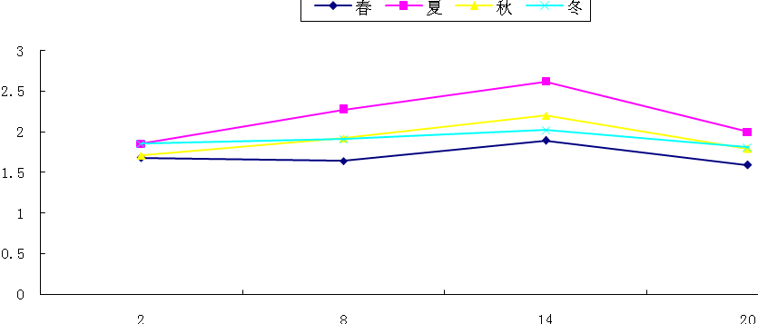
图6 各季小时平均风速的日变化曲线图

从各季小时月平均风速统计资料中可以看出南昌市在夏季最高，春季风速最低，一天内14：00的平均风速最高。
3、风向、风频
每月、各季及长期平均各向风频变化情况见表50和表51。

表50 南昌市年均风频的月变化情况
风向  风频（%） | N | NNE | NE | ENE | E | ESE | SE | SSE | S | SSW | SW | WSW | W | WNW | NW | NNW | C
一月 | 9.68 | 12.10 | 17.74 | 19.35 | 22.58 | 4.84 | 1.61 | 0.00 | 0.00 | 0.00 | 0.00 | 0.81 | 0.00 | 0.81 | 4.03 | 0.81 | 5.65
二月 | 3.45 | 5.17 | 13.79 | 25.86 | 24.14 | 11.21 | 3.45 | 4.31 | 0.86 | 0.00 | 0.00 | 0.00 | 0.00 | 0.86 | 1.72 | 1.72 | 3.45
三月 | 1.67 | 6.67 | 20.83 | 9.17 | 27.50 | 5.83 | 8.33 | 7.50 | 4.17 | 1.67 | 0.83 | 0.00 | 0.00 | 0.83 | 0.00 | 1.67 | 3.33
四月 | 5.00 | 2.50 | 1.67 | 4.17 | 10.00 | 10.00 | 15.00 | 8.33 | 9.17 | 7.50 | 4.17 | 1.67 | 4.17 | 7.50 | 5.83 | 1.67 | 1.67
五月 | 0.00 | 10.48 | 15.32 | 12.10 | 19.35 | 9.68 | 8.06 | 9.68 | 2.42 | 0.00 | 0.81 | 0.00 | 3.23 | 3.23 | 1.61 | 1.61 | 2.42
六月 | 2.50 | 2.50 | 7.50 | 10.00 | 15.83 | 14.17 | 15.00 | 9.17 | 5.00 | 3.33 | 2.50 | 0.00 | 1.67 | 5.00 | 0.83 | 2.50 | 2.50
七月 | 0.81 | 0.00 | 1.61 | 2.42 | 1.61 | 10.48 | 23.39 | 10.48 | 2.42 | 1.61 | 5.65 | 4.03 | 19.35 | 10.48 | 1.61 | 0.81 | 3.23
八月 | 3.23 | 8.06 | 8.87 | 20.16 | 17.74 | 9.68 | 3.23 | 4.03 | 0.00 | 0.81 | 0.81 | 0.00 | 4.03 | 11.29 | 7.26 | 0.00 | 0.81
九月 | 2.52 | 4.20 | 7.56 | 18.49 | 15.97 | 5.88 | 14.29 | 7.56 | 0.84 | 0.84 | 0.84 | 0.00 | 0.00 | 3.36 | 10.08 | 4.20 | 3.36
十月 | 3.23 | 6.45 | 15.32 | 16.94 | 17.74 | 15.32 | 10.48 | 6.45 | 0.81 | 0.00 | 0.00 | 0.00 | 0.00 | 0.81 | 3.23 | 2.42 | 0.81
十一月 | 5.00 | 10.83 | 10.00 | 9.17 | 19.17 | 6.67 | 8.33 | 1.67 | 5.00 | 0.83 | 0.00 | 1.67 | 3.33 | 2.50 | 7.50 | 7.50 | 0.83
十二月 | 8.06 | 8.06 | 14.52 | 8.06 | 16.13 | 16.13 | 7.26 | 2.42 | 0.81 | 0.81 | 0.00 | 0.00 | 0.81 | 3.23 | 6.45 | 3.23 | 4.03

表51 南昌市年均风频的季变化及年均风频
风向  风频（%） | N | NNE | NE | ENE | E | ESE | SE | SSE | S | SSW | SW | WSW | W | WNW | NW | NNW | C
春季 | 2.2 | 6.59 | 12.64 | 8.52 | 18.96 | 8.52 | 10.44 | 8.52 | 5.22 | 3.02 | 1.92 | 0.55 | 2.47 | 3.85 | 2.47 | 1.65 | 2.47
夏季 | 2.17 | 3.53 | 5.98 | 10.87 | 11.68 | 11.41 | 13.86 | 7.88 | 2.45 | 1.9 | 2.99 | 1.36 | 8.42 | 8.97 | 3.26 | 1.09 | 2.17
秋季 | 3.58 | 7.16 | 11.02 | 14.88 | 17.63 | 9.37 | 11.02 | 5.23 | 2.2 | 0.55 | 0.28 | 0.55 | 1.1 | 2.2 | 6.89 | 4.68 | 1.65
冬季 | 7.14 | 8.52 | 15.38 | 17.58 | 20.88 | 10.71 | 4.12 | 2.2 | 0.55 | 0.27 | 0 | 0.27 | 0.27 | 1.65 | 4.12 | 1.92 | 4.4
全年 | 3.77 | 6.44 | 11.24 | 12.95 | 17.27 | 10.01 | 9.87 | 5.96 | 2.6 | 1.44 | 1.3 | 0.69 | 3.08 | 4.18 | 4.18 | 2.33 | 2.67

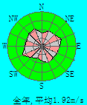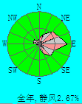

图7 全年风向、风速频率分布图
②大气稳定度
南昌市大气稳定度全年以中性为主，为60.37%，较稳定和不稳定次之。稳定和弱不稳定的频率较小，全年及各季大气稳定度频率见表52。
表52 全年及各季的稳定度频率（%）
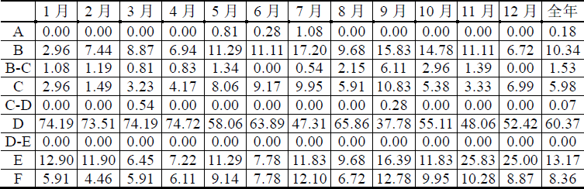
3、预测源强
大气污染物源强详见表53。
表53 大气污染物源强一览表单位：mg/s·m
道路名称 | 污染物 | 预测年 | 排放源强
金水大道 | CO | 近期 | 1.851
金水大道 | CO | 中期 | 2.980
金水大道 | CO | 远期 | 6.503
金水大道 | NOx | 近期 | 0.091
金水大道 | NOx | 中期 | 0.147
金水大道 | NOx | 远期 | 0.321
金水大道 | THC | 近期 | 0.361
金水大道 | THC | 中期 | 0.581
金水大道 | THC | 远期 | 1.268

4、预测模式
本次评价选取HIWAY-2模式进行预测，其基本原理是：将道路线源划分成一系列微元，每一微元可作为点源处理，以高斯点源扩散公式计算每一微元对预测点的贡献值，然后线性叠加，结果作为道路线源对预测点的形成浓度的近似值。
- 当风向与线源夹角为0＜θ＜90°时，其地面污染物浓度扩散模式如下：
式中：
C--道路线源AB段对预测点产生的污染物浓度，mg/m³；
Q--气态污染物排放源强度，mg/( m·s)；
U--预测路段有效排放源高处的平均风速，m/s；
б_{y}--横向扩散参数；
б_{z}--纵向扩散参数；
X--线源微元中点至预测点的下风向距离(即微元的y坐标)，m；
Y--线源微元中点至预测点的横风向距离(即微元的x坐标)，m；
Z--预测点至地面高度，m；
h--有效排放源高度(即微元中心的高度)，m；A，B--线源计算段的起点及终点。
(2)当风向与线源垂直(θ=90°)时，其地面污染物浓度扩散模式如下：
(3)当风向与线源平行(θ=0°)时，其地面污染物浓度扩散模式如下：
式中：r--微元至测点的等效距离，m；
e--常规扩散参数比；
(4)参数的选取
1、气态污染物排放源源强
参考《公路建设项目环境影响评价规范（试行）》（JTJB03-2006）中的规定，行驶车辆排放源按连续污染线源计算，线源的中心线即道路中心线。气态污染物排放源源强按下式计算：
式中：--j类气态污染物排放源强度，mg/(m·s)；
--i型车预测年的小时交通量，车次/h；
E_{ij}--汽车专用道路运行工况下i型车j类排放物在预测年的单车排放因子。
2、环境空气扩散参数的选取
垂直扩散参数бz按下式计算：
бz=(бza²+бzo²)^{1/2}
бza=a(0.001x)^{b}
式中：бza--常规垂直扩散参数，m；
a，b--分别为回归系数和指数；
бzo--初始垂直扩散参数；
x--线源微元至预测点的下风向距离，m。
3、平均风速U
如引用气象资料中的风速U₀，当U₀＜2m/s时，预测路段有效排放源高处的平均风速U按下式计算：
式中：U₀――10m高度处的风速，m/s；当计算出的U＜U₀时，仍用U₀计算。
A――与车速相关的系数；
θ――风速矢量与线源夹角。
4、预测结果
（1）小时平均浓度最大值预测结果
在日平均小时车流量时，运营近期（2019年）、运营中期（2025年）、运营远期（2033年）拟建道路沿线环境保护目标及网格点小时最大落地浓度预测结果见表，区域运营近、中、远期小时平均浓度最大值等值线见下图。
（2）日均浓度最大值预测结果
运营近期（2019年）、运营中期（2025年）、运营远期（2033年）拟建道路沿线环境保护目标及网格点日均最大落地浓度预测结果见表，区域运营近、中、远期日均浓度最大值等值线见下图。
表54 本项目沿线环境保护目标NO₂小时最大值预测结果表（mg/m³）
序号 | 名称 | 浓度增量 |  |  | 二级小时浓度限值 | 达标情况
序号 | 名称 | 近期 | 中期 | 远期 | 二级小时浓度限值 | 近期 | 中期 | 远期
1 | 薯舍洲 | 0.062 | 0.116 | 0.240 | 0.2 | 达标 | 达标 | 达标
2 | 桃花埠村 | 0.075 | 0.123 | 0.252 | 0.2 | 达标 | 达标 | 达标
3 | 桃花村 | 0.070 | 0.120 | 0.248 | 0.2 | 达标 | 达标 | 达标
4 | 瓜洲村 | 0.070 | 0.120 | 0.248 | 0.2 | 达标 | 达标 | 达标
5 | 庄上村 | 0.070 | 0.120 | 0.248 | 0.2 | 达标 | 达标 | 达标
6 | 石光村 | 0.073 | 0.122 | 0.250 | 0.2 | 达标 | 达标 | 超标
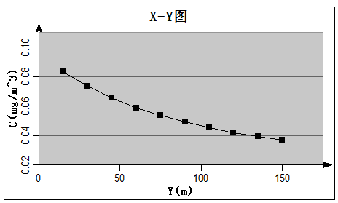
图8 本项目近期小时浓度曲线图
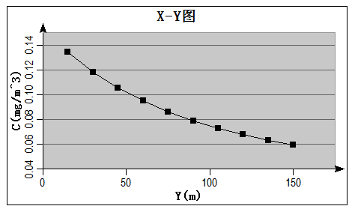
图9 本项目中期小时浓度曲线图
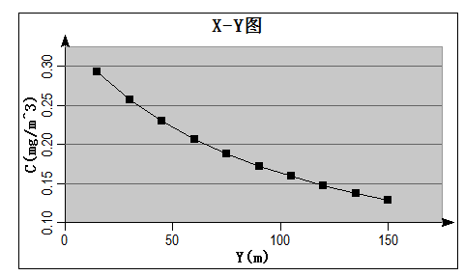
图10 本项目远期小时浓度曲线图
表55 本项目沿线环境保护目标NO₂日均最大值预测结果表（mg/m³）
序号 | 名称 | 浓度增量 |  |  | 二级日均浓度限值 | 达标情况
序号 | 名称 | 近期 | 中期 | 远期 | 二级日均浓度限值 | 近期 | 中期 | 远期
1 | 薯舍洲 | 0.028 | 0.045 | 0.063 | 0.08 | 达标 | 达标 | 达标
2 | 桃花埠村 | 0.033 | 0.049 | 0.074 | 0.08 | 达标 | 达标 | 达标
3 | 桃花村 | 0.030 | 0.046 | 0.070 | 0.08 | 达标 | 达标 | 达标
4 | 瓜洲村 | 0.030 | 0.046 | 0.070 | 0.08 | 达标 | 达标 | 达标
5 | 庄上村 | 0.030 | 0.046 | 0.070 | 0.08 | 达标 | 达标 | 达标
6 | 石光村 | 0.034 | 0.048 | 0.072 | 0.08 | 达标 | 达标 | 达标

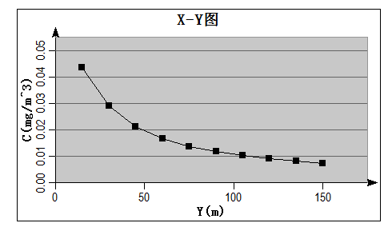
图11 本项目近期日均浓度曲线图
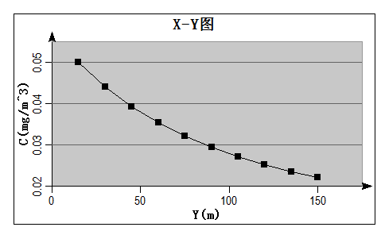
图12 本项目中期日均浓度曲线图
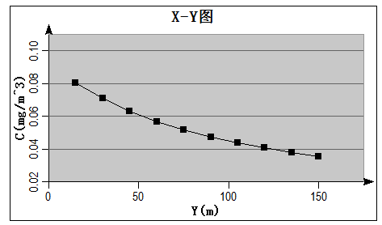
图13 本项目远期日均浓度曲线图
表56 本项目沿线环境保护目标 CO 小时最大值预测结果表（mg/m³）
序号 | 名称 | 浓度增量 |  |  | 二级小时浓度限值 | 达标情况
序号 | 名称 | 近期 | 中期 | 远期 | 二级小时浓度限值 | 近期 | 中期 | 远期
1 | 薯舍洲 | 0.245 | 0.308 | 0.821 | 10 | 达标 | 达标 | 达标
2 | 桃花埠村 | 0.251 | 0.421 | 0.852 | 10 | 达标 | 达标 | 达标
3 | 桃花村 | 0.247 | 0.391 | 0.784 | 10 | 达标 | 达标 | 达标
4 | 瓜洲村 | 0.247 | 0.391 | 0.784 | 10 | 达标 | 达标 | 达标
5 | 庄上村 | 0.247 | 0.391 | 0.784 | 10 | 达标 | 达标 | 达标
6 | 石光村 | 0.249 | 0.402 | 0.833 | 10 | 达标 | 达标 | 达标

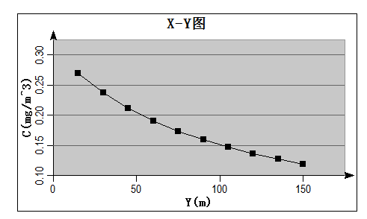

图14 本项目近期小时均值曲线图
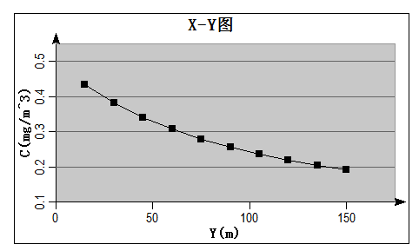
图15 本项目中期小时均值曲线图
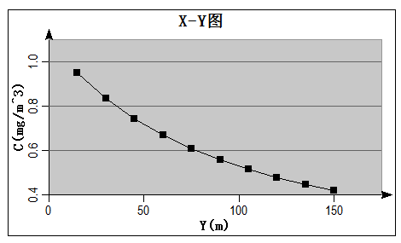
图16 本项目远期小时均值曲线图

表57 本项目沿线环境保护目标CO日均最大值预测结果表（mg/m³）
序号 | 名称 | 浓度增量 |  |  | 二级日均浓度限值 | 达标情况
序号 | 名称 | 近期 | 中期 | 远期 | 二级日均浓度限值 | 近期 | 中期 | 远期
1 | 薯舍洲 | 0.058 | 0.044 | 0.072 | 4 | 达标 | 达标 | 达标
2 | 桃花埠村 | 0.078 | 0.100 | 0.111 | 4 | 达标 | 达标 | 达标
3 | 桃花村 | 0.061 | 0.080 | 0.0081 | 4 | 达标 | 达标 | 达标
4 | 瓜洲村 | 0.061 | 0.080 | 0.081 | 4 | 达标 | 达标 | 达标
5 | 庄上村 | 0.061 | 0.080 | 0.081 | 4 | 达标 | 达标 | 达标
6 | 石光村 | 0.063 | 0.092 | 0.095 | 4 | 达标 | 达标 | 达标

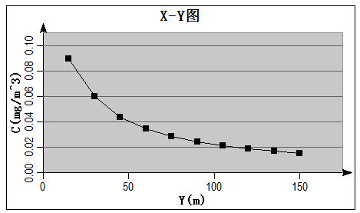

图17 本项目近期日均值曲线图
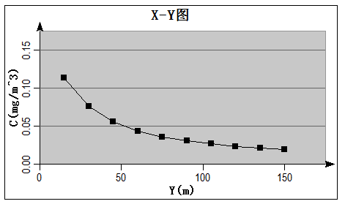
图18 本项目中期日均值曲线图
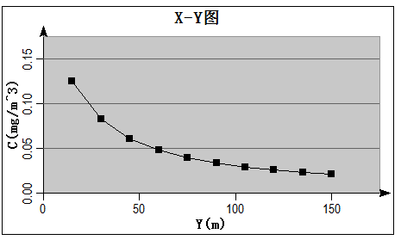
图19 本项目远期日均值浓度曲线图
（4）预测结果分析与评价
根据预测结果，项目区域内敏感点的特征污染物NO₂、CO无论是最大地面小时浓度还是各敏感点处的小时、日均地面浓度均满足《环境空气质量标准》（GB3095-2012）的二级标准。以上分析表明，虽然由于车流量增加使得区域汽车尾气污染负荷增大，但随着燃油技术不断改进，油品不断升高，且项目建成后，区域交通变得通畅，汽车尾气对区域大气环境造成的影响仍在标准允许范围内。
2、地表水环境影响分析
拟建项目运营后对水环境的污染主要为道路工程的路面雨水径流以及游客、员工等生活污水。
由项目工程分析，路面径流通常从降雨初期到形成径流的40min内，雨水中的悬浮物和油类物质的浓度比较高，40min后，其浓度随着降雨历时的延长下降较快，降雨历时40-60min之后，路面基本被冲洗干净，路面径流污染物的浓度相对稳定在较低水平。
项目路面雨水径流经分段收集后，排入雨水干管，最后进入赣江，考虑赣江为大河，有一定水环境容量，有一定的稀释自净能力，正常情况下路面雨水排放对下游地表水水质不会造成污染影响。
项目员工等生活污水排放总量为18.8m3/d。废水经预处理后排入白水湖污水处理厂，经导排渠最终排入赣江北支。由于废水量小，且可实现达标排放，因此，项目废水排放对受纳水体影响较小。
3、噪声环境影响分析
（1）交通噪声
根据《环境影响评价技术导则 声环境》（HJ 2.4-2009）中声环境影响预测模式，其模式为：
一、第i类车等效声级的预测模式：
其中：
Lep(h)i—第i类车的小时等效声级，dB(A)；
—第I类车速度为V_{i}，km/h；水平距离为7.5米处的能量平均A声级，dB(A)；
Ni—昼间，夜间通过某个预测点的i类车平均小时车流量，辆/h；
r—从车道中心线到预测点的距离，m；上式适用于r＞7.5m预测点的噪声预测；
V_{i} —第i类车的平均车速，km/h；
T—计算等效声级的时间，1h；
Ψ₁、Ψ₂ —预测点到有限长路段两端的张角，弧度，见下图20所示；
图20 有限路段的修正函数，A-B为路段，P为预测点
△L — 有其他因素引起的修正量，dB(A)，可按下式计算：
式中：
△L1 —由其他因素引起的修正量，dB(A)；
△L坡度—公路纵坡修正量，dB(A)；
△L路面—公路路面材料引起的修正量，dB(A)；
△L2 —声波传播途径中引起的衰减量，dB(A)；
△L3 —由反射等引起的修正量，dB(A)；
二、预测参数的确定
（1）路线因素引起的修正量ΔL1
①纵坡修正量ΔL坡度
纵坡引起的交通噪声源强修正量△L纵坡计算按下表取值。
表58 路面纵坡噪声级修正值一览表
纵波（%） | 噪声级修正值（dB）
≤3 | 0
4~5 | +1
6~7 | +3
>7 | +5
注：本表仅对大型车和中型车修正，小型车不作修正。
本项目最大纵坡为0.8%，路面纵坡噪声级修正值取0。
②路面修正量ΔL路面
不同路面的噪声修正量见下表。
表59 常见路面噪声修正量 dB（A）
路面类型 | 不同行驶速度噪声修正量 km/h
路面类型 | 30 | 40 | ≥50
沥青混凝土路面 | 0 | 0 | 0
水泥混凝土路面 | 1.0 | 1.5 | 2.0
注：表中修正量为在沥青混凝土路面测得结果的修正。
本项目全线为沥青混凝土路面，设计车速为30km/h，路面修正量ΔL路面为0dB（A）。
（2）声波传播途径中引起的衰减量(△L2)
①高路堤或低路堑两侧声影区衰减量计算
高路堤或低路堑两侧声影区衰减量Abar为预测点在高路堤或低路堑两侧声影区内引起的附加衰减量。
首先判断预测点是在声照区或声影区，图21为高路堤声照区及声影区示意图：
图21 高路堤声照区及声影区示意图
其中，H：声源高度；
h1：预测点A至路面的垂直距离；
D：预测点A至路中心线的垂直距离；
h2：预测点探头高度，h₂=1.2m；
d：公路宽度的1/2。
若，预测点在A点以内（如B点），则预测点处于声影区。
若，预测点在A点以外，则预测点处于声照区。
图22 路堑声影区及声照区示意图
图中，d：预测点A至路堑边坡顶点Q的距离；
h1：预测点A至路面的垂直距离；
其它符号意义同图21。
若，预测点在A点以外（如B点），则预测点处于声影区。
若，预测点在A点以内，则预测点处于声照区。
图23 声程差计算示意图
当预测点处于声照区时，Abar =0；
当预测点处于声影区，Abar决定于声程差δ。
由图24计算δ，δ=a+b-c。再由图5.2-6查出Abar。
图24 声程差δ计算示意图
图25 噪声衰减量Abar与声程差δ关系曲线（f=500HZ）
本项目无高路堤或低路堑两侧声影区，因此无需考虑衰减量Abar。
②声屏障衰减量计算
式中：
f—声波频率，Hz；
δ—声程差，m；
c—声速，m/s。
Abar由上述公式计算得出。然后根据图26进行修正。修正后的Abar取决于遮蔽角β/θ。
图26(a)中虚线表示：无限长屏障声衰减为8.5dB，若有限长声屏障对应的遮蔽角百分率为92%，则有限长声屏障的声衰减为6.6dB。
本项目路段未设有隔声屏障，因此勿需考虑此项衰减。
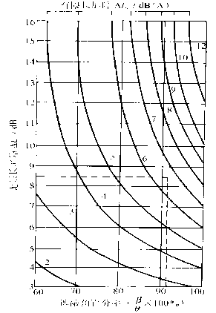 （a）修正图 （b）遮蔽角
图26 有限长度的声屏障及线声源的修正图
③空气吸收引起的衰减（Aatm）
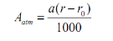
式中：a为温度、湿度和声波频率的函数，预测计算中一般根据建设项目所处区域常年平均气温和湿度选择相应的空气吸收系数，见下表。本项目取a=2.8dB/km。
表60 倍频带噪声的大气吸收衰减系数
温度  ℃ | 相对  湿度  % | 大气吸收衰减系数a，dB/km
温度  ℃ | 相对  湿度  % | 倍频带中心频率Hz
温度  ℃ | 相对  湿度  % | 63 | 125 | 250 | 500 | 1000 | 2000 | 4000 | 8000
10 | 70 | 0.1 | 0.4 | 1.0 | 1.9 | 3.7 | 9.7 | 32.8 | 117.0
20 | 70 | 0.1 | 0.3 | 1.1 | 2.8 | 5.0 | 9.0 | 22.9 | 76.6
30 | 70 | 0.1 | 0.3 | 1.0 | 3.1 | 7.4 | 12.7 | 23.1 | 59.3
15 | 20 | 0.3 | 0.6 | 1.2 | 2.7 | 8.2 | 28.2 | 28.8 | 202.0
15 | 50 | 0.1 | 0.5 | 1.2 | 2.2 | 4.2 | 10.8 | 36.2 | 129.0
15 | 80 | 0.1 | 0.3 | 1.1 | 2.4 | 4.1 | 8.3 | 23.7 | 82.8
④农村房屋附加衰减量估算值
农村房屋衰减量可参照GB/T17247.2附录A进行计算，在沿道路第一排房屋影声区范围内，近似计算可按图27及表61取值。
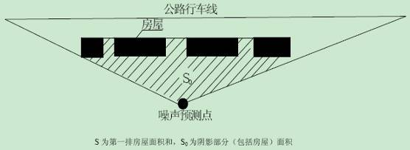
图27 农村房屋降噪估算示意图

表61农村房屋降噪声附加衰减量估算量
S/S₀ | A_{bar}
40%~60% | 3dB（A）
70%~90% | 5dB（A）
以后每增加一排房屋 | 1.5 dB（A）  最大衰减量≤10dB（A）

房屋占地面积S=S1+S2+S3+…+Sn
接受点对房屋张角至行车线三角形的总面积S0，房屋占地面积百分比=S/S0×100%。
⑤地面效应衰减(Agr)
地面类型可分为：
坚实地面，包括铺筑过的路面、水面、冰面以及夯实地面。
疏松地面，包括被草或其他植物覆盖的地面，以及农田等适合于植物生长的地面。
混合地面，由坚实地面和疏松地面组成。
声波越过疏松地面传播时，或大部分为疏松地面的混合地面，在预测点仅计算 A声级前提，地面效应引起的倍频带衰减可用下式计算。

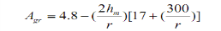

式中：r—声源到预测点的距离，m；hm—传播路径的平均离地高度，m；
可按图28进行计算，hm=F/r；F：面积，m²；r，m；若Agr计算出负值，则Agr可用“0”代替。
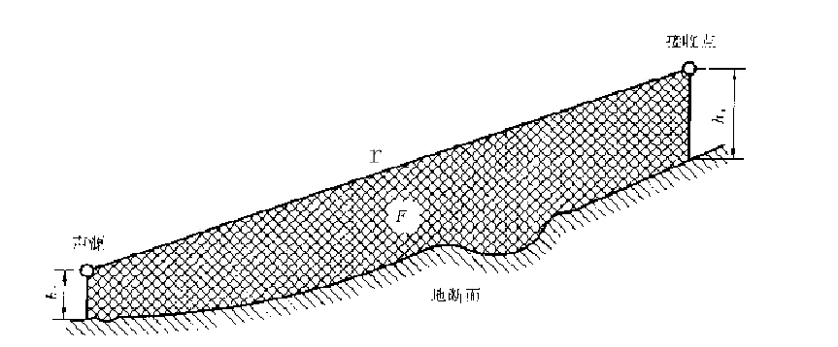
图28估计平均高度hm的方法
（3）由反射等引起的修正量(ΔL3)
①两侧建筑物的反射声修正量
地貌以及声源两侧建筑物反射影响因素的修正。当线路两侧建筑物间距小于总计算高度30%时，其反射声修正量为：
两侧建筑物是反射面时：
≤3.2dB
两侧建筑物是一般吸收性表面：
≤1.6dB
两侧建筑物为全面吸收性表面：
式中：w—为线路两侧建筑物反射面的间距，m；
Hb—为构筑物的平均高度，h，取线路两侧较低一侧高度平均值代入计算，m。
本项目两侧建筑物的反射修正量为0dB（A）。
三、交通噪声预测结果与评价
（1）水平方向噪声预测结果
交通噪声贡献值为不叠加环境噪声背景值的情况下，只考虑预测点距离衰减和地面吸收的衰减，不考虑环境中的其它各种附加声衰减条件下，道路两侧为平坦、空旷、开阔地的环境中，与公路路肩垂直的水平方向上不同距离预测点的交通噪声值。
运营期典型路段近期、中期、远期昼间、夜间噪声等值线图见图29～图43。
表62 本项目营运期水平方向交通噪声预测结果（dB）
营运期 |  | 时段 | 距路中心 | 10 | 20 | 40 | 60 | 80 | 100 | 120 | 140 | 160 | 200
金水大道 | 2019年 | 昼间 | 预测值  dB（A） | 65.59 | 62.56 | 59.49 | 57.67 | 56.37 | 55.34 | 54.49 | 53.77 | 53.13 | 52.05
金水大道 | 2019年 | 夜间 | 预测值  dB（A） | 61.17 | 58.13 | 55.06 | 53.25 | 51.94 | 50.92 | 50.07 | 49.34 | 48.71 | 47.63
金水大道 | 2025年 | 昼间 | 预测值  dB（A） | 69.25 | 66.22 | 63.15 | 61.33 | 60.03 | 59.00 | 58.15 | 57.43 | 56.79 | 55.71
金水大道 | 2025年 | 夜间 | 预测值  dB（A） | 63.18 | 60.14 | 57.07 | 55.26 | 53.95 | 52.93 | 52.08 | 51.35 | 50.72 | 49.64
金水大道 | 2033年 | 昼间 | 预测值  dB（A） | 72.47 | 69.43 | 66.37 | 64.55 | 63.24 | 62.22 | 61.37 | 60.65 | 60.01 | 58.93
金水大道 | 2033年 | 夜间 | 预测值  dB（A） | 66.59 | 63.55 | 60.49 | 58.67 | 57.36 | 56.34 | 55.49 | 54.76 | 54.13 | 53.05

表63 项目各路段交通噪声达标距离一览表（距离道路红线） 单位：m
路段 |  | 2019年（距道路红线水平距离） |  | 2025年（距道路红线水平距离） |  | 2033年（距道路红线水平距离）
 |  | 昼间 | 夜间 | 昼间 | 夜间 | 昼间 | 夜间
金水大道 | 2类区 | ＞36.0m外达标 | ＞122m外达标 | ＞80m外达标 | ＞186m外达标 | ＞160m外达标 | ＞363m外达标
金水大道 | 4a类区 | 全部达标 | ＞40m外达标 | 全部达标 | ＞63m外达标 | ＞18m外达标 | ＞133m外达标

由上表预测结果可以看出，不考虑前排建筑隔声情况下：
金水大道路段在规划区路段满足4a类区噪声标准要求时，昼间近、中期全部达标，昼间远期距离控制在距离道路中心线18m处；夜间近期达标距离控制在距离道路中心线40m处，中期达标距离控制在距离道路中心线63m处，远期达标距离控制在距离道路中心线133m处。在规划区路段满足2类区噪声要求时，昼间近期达标距离控制在离道路中心线36.0m处，昼间中期达标距离控制在80.0m处，昼间远期达标距离控制在160m处；夜间近期达标距离控制在离道路中心线122m处，夜间中期达标距离控制在186m处，夜间远期全部超标；
因此，为避免项目交通噪声的影响，在本项目建设后，未来沿线需开发的地段，道路两侧第一排建筑物不适宜新建居民区、医院等环境噪声敏感点，规划建设商业办公等建设内容，并设绿化隔离带；道路两侧第一排建筑物若设置为噪声敏感建筑，如居住区、学校等，建筑设计单位应依据《民用建筑隔声设计规范》（GB50118-2010）等有关规范文件，考虑周边环境特点，对噪声敏感建筑物进行建筑隔声设计，其外门、外窗隔声量应达到《建筑门窗空气声隔声性能分级及检测方法》（GB/T8485-2008）3级，即30-35dB之间；邻近道路和公交站的噪声敏感建筑物，设计时宜合理安排房间的使用功能（如居民住宅在面向道路和公站站一侧设计作为厨房、卫生间等非居住用房），以减少交通噪声干扰。
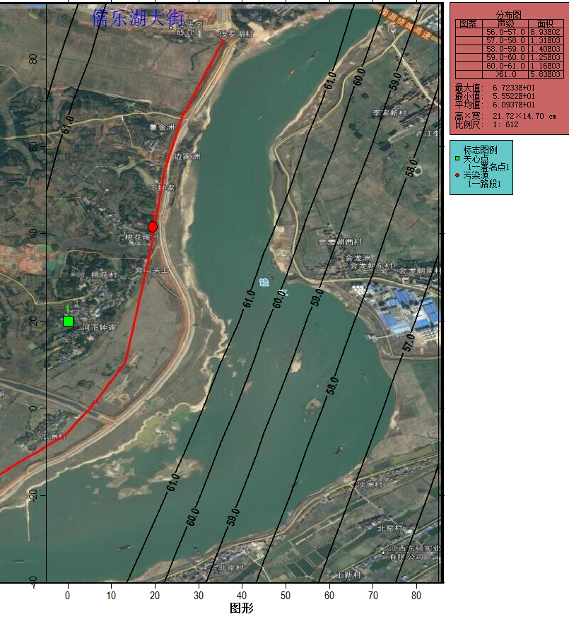
图29 项目典型路段近期昼间噪声等值线图
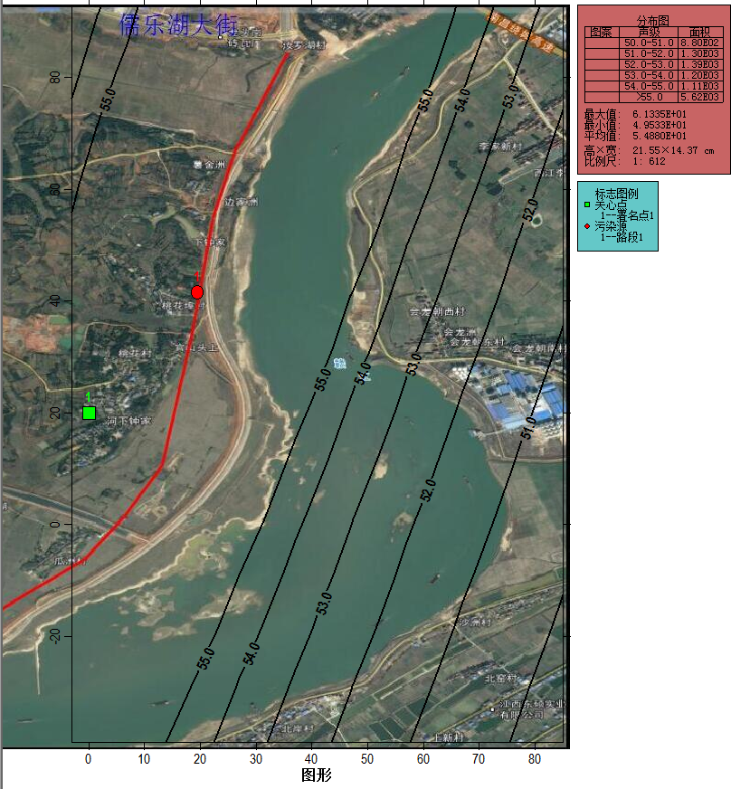
图30 项目典型路段近期夜间噪声等值线图
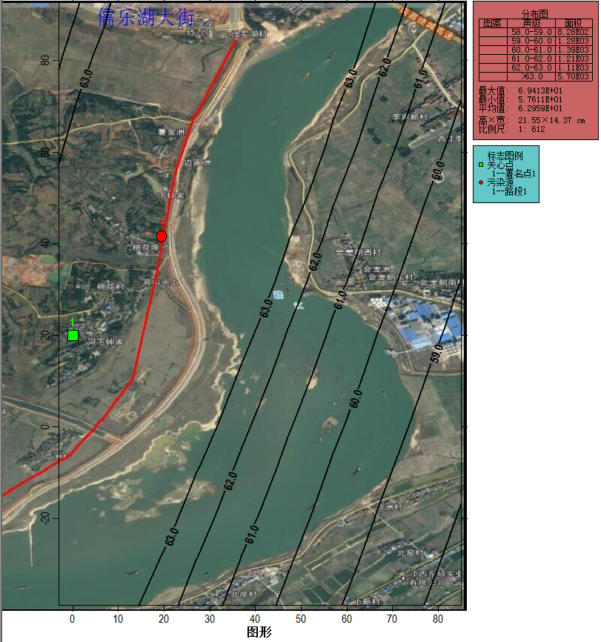
图31 项目典型路段中期昼间噪声等值线图
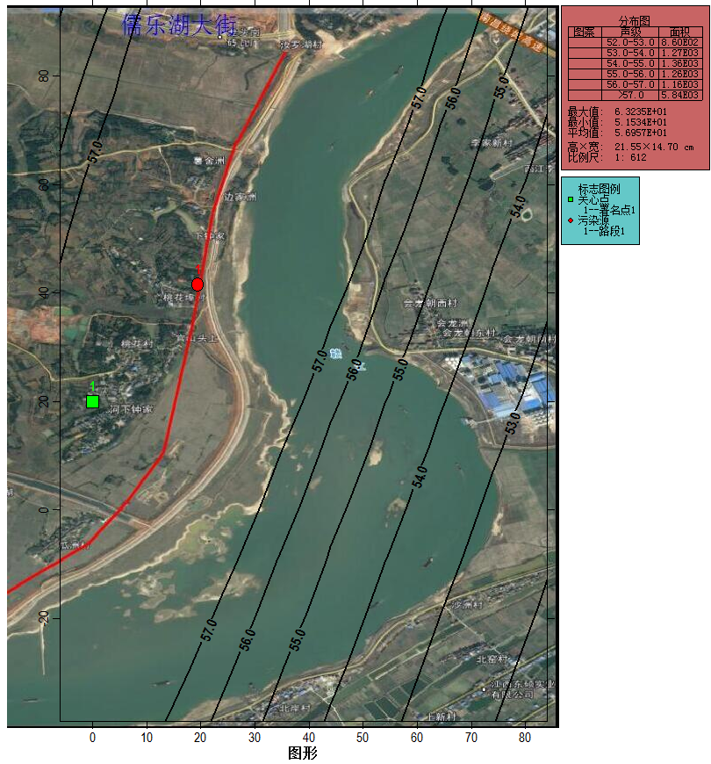
图32 项目典型路段中期夜间噪声等值线图
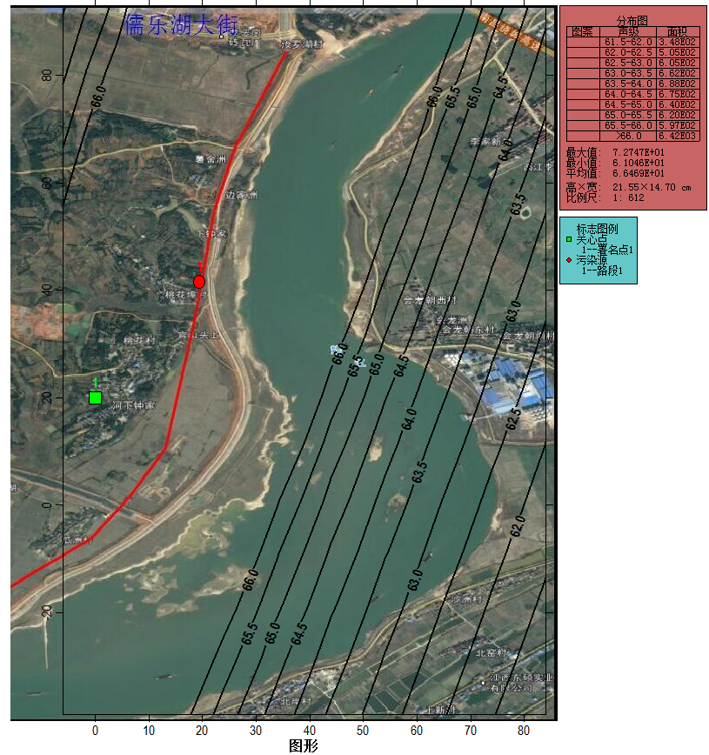
图33 项目典型路段远期昼间噪声等值线图
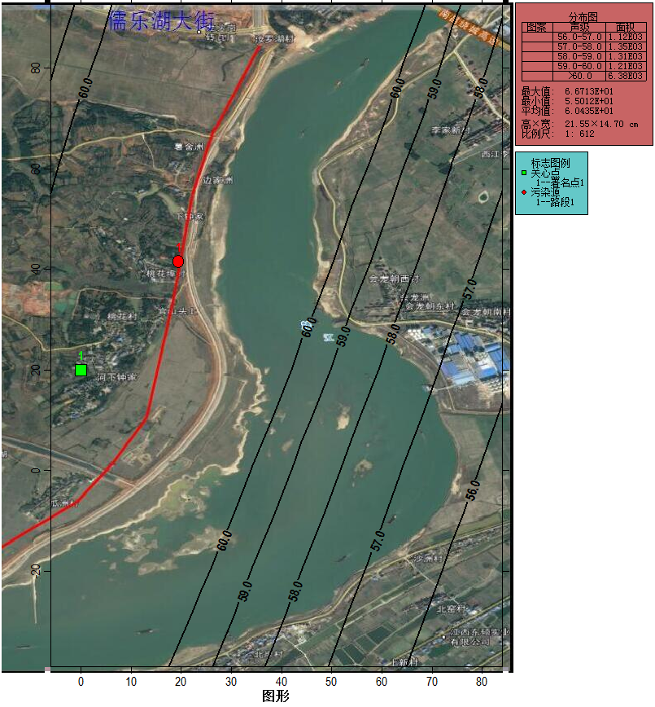
图34 项目典型路段远期夜间噪声等值线图
② 敏感点噪声预测分析
本项目沿线主要包括薯舍洲、桃花埠村、桃花村、瓜洲村、庄上村、石光村等敏感点。本项目交通噪声在近、中、远期对各噪声敏感点有不同程度影响，预测结果及超标程度表64。

表64 本项目交通噪声对敏感点影响预测结果（未设置隔声消声措施）单位：dB（A）
道路名称 | 敏感点名称 | 预测点 |  | 预测点与道路中心线距离 | 时段 | 标准 | 背景值 | 2019年 |  |  | 2025年 |  |  | 2033年 |  |  | 备注
 |  |  |  |  |  |  |  | 贡献值 | 预测值 | 超标值 | 贡献值 | 预测值 | 超标值 | 贡献值 | 预测值 | 超标值
金水大道 | 薯舍洲 | 临路第一排建筑 | 1层 | 59 | 昼间 | 70 | 51.3 | 57.29 | 58.27 | / | 59.36 | 59.99 | / | 62.75 | 63.05 | / | 现状监测点N1
 |  |  |  |  | 夜间 | 55 | 41.2 | 51.28 | 51.69 | / | 53.24 | 53.50 | / | 56.73 | 56.85 | 1.85 | 现状监测点N1
金水大道 | 薯舍洲 | 临路第一排建筑 | 3层 | 59 | 昼间 | 70 | 51.3 | 57.27 | 58.25 | / | 59.35 | 59.98 | / | 62.73 | 63.03 | / | 现状监测点N1
 |  |  |  |  | 夜间 | 55 | 41.2 | 51.27 | 51.68 | / | 53.22 | 53.48 | / | 56.71 | 56.83 | 1.83 | 现状监测点N1
金水大道 | 桃花埠村 | 临路第一排建筑 | 1层 | 45 | 昼间 | 70 | 50.4 | 59.11 | 59.66 | / | 61.18 | 61.53 | / | 64.57 | 64.73 | / | 现状监测点N2
 |  |  |  |  | 夜间 | 55 | 40.3 | 53.10 | 53.51 | / | 55.06 | 55.32 | 0.32 | 58.55 | 58.67 | 3.67 | 现状监测点N2
金水大道 | 桃花埠村 | 临路第一排建筑 | 3层 | 45 | 昼间 | 70 | 50.4 | 59.07 | 59.62 | / | 61.14 | 61.49 | / | 64.53 | 64.69 | / | 现状监测点N2
 |  |  |  |  | 夜间 | 55 | 40.3 | 53.07 | 53.48 | / | 55.02 | 55.29 | 0.29 | 58.51 | 58.63 | 3.63 | 现状监测点N2
金水大道 | 桃花村 | 临路第一排建筑 | 1层 | 55 | 昼间 | 70 | 50.1 | 57.70 | 58.4 | / | 59.77 | 60.21 | / | 63.16 | 63.37 | / | 现状监测点N3
 |  |  |  |  | 夜间 | 55 | 40.2 | 51.69 | 52.15 | / | 53.65 | 53.84 | / | 57.14 | 57.28 | 2.28 | 现状监测点N3
金水大道 | 桃花村 | 临路第一排建筑 | 3层 | 55 | 昼间 | 70 | 50.1 | 57.68 | 58.38 | / | 59.75 | 60.20 | / | 63.14 | 63.35 | / | 现状监测点N3
 |  |  |  |  | 夜间 | 55 | 40.2 | 51.67 | 51.97 | / | 53.63 | 53.82 | / | 57.12 | 57.21 | 2.21 | 现状监测点N3
金水大道 | 瓜洲村 | 临路第一排建筑 | 1层 | 55 | 昼间 | 70 | 49.8 | 57.70 | 58.35 | / | 59.77 | 60.19 | / | 63.16 | 63.36 | / | 现状监测点N4
 |  |  |  |  | 夜间 | 55 | 40.7 | 51.69 | 50.02 | / | 53.65 | 53.86 | / | 57.14 | 57.24 | 2.24 | 现状监测点N4
金水大道 | 瓜洲村 | 临路第一排建筑 | 3层 | 55 | 昼间 | 70 | 49.8 | 57.68 | 58.34 | / | 59.75 | 60.17 | / | 63.14 | 63.34 | / | 现状监测点N4
 |  |  |  |  | 夜间 | 55 | 40.7 | 51.67 | 52.0 | / | 53.63 | 53.85 | / | 57.12 | 57.22 | 2.22 | 现状监测点N4
金水大道 | 庄上村 | 临路第一排建筑 | 1层 | 55 | 昼间 | 70 | 50.3 | 57.70 | 58.43 | / | 59.77 | 60.23 | / | 63.16 | 63.38 | / | 现状监测点N5
 |  |  |  |  | 夜间 | 55 | 40 | 51.69 | 51.97 | / | 53.65 | 53.83 | / | 57.14 | 57.22 | 2.22 | 现状监测点N5
金水大道 | 庄上村 | 临路第一排建筑 | 3层 | 55 | 昼间 | 70 | 50.3 | 57.68 | 58.41 | / | 59.75 | 60.22 | / | 63.14 | 63.36 | / | 现状监测点N5
 |  |  |  |  | 夜间 | 55 | 40 | 51.67 | 51.96 | / | 53.63 | 53.81 | / | 57.12 | 57.20 | 2.2 | 现状监测点N5
金水大道 | 石光村 | 临路第一排建筑 | 1层 | 50 | 昼间 | 70 | 50.1 | 58.10 | 58.74 | / | 60.17 | 60.58 | / | 63.56 | 63.75 | / | 现状监测点N6
 |  |  |  |  | 夜间 | 55 | 40.3 | 52.10 | 52.38 | / | 54.05 | 54.23 | / | 57.54 | 57.62 | 2.62 | 现状监测点N6
金水大道 | 石光村 | 临路第一排建筑 | 3层 | 50 | 昼间 | 70 | 50.1 | 58.08 | 58.72 | / | 60.15 | 60.56 | / | 63.54 | 63.73 | / | 现状监测点N6
 |  |  |  |  | 夜间 | 55 | 40.3 | 52.07 | 52.35 | / | 54.03 | 54.21 | / | 57.52 | 57.60 | 2.6 | 现状监测点N6

由预测结果可以得出以下结论：
①随着车流量的增大，营运近、中、远期对环境敏感点的噪声影响呈递增趋势，说明拟建项目交通噪声对沿线敏感点的影响越来越大，敏感点超标主要原因是车流量较大产生的交通噪声以及敏感点与拟建道路相对位置较近。
②根据预测结果，本项目营运中、远期道路沿线各敏感点均出现不同程度的超标，需在超标的沿线环境保护目标路段实施相应的噪声防治措施。
③本项目沿线尚有未建成区，本次评价建议对上述区域进行规划时应着重考虑交通噪声的影响，第一排建筑物不宜新建学校、医院、敬老院和集中居民住宅区等环境敏感目标，宜规划商业办公内容。
（2）敏感点室内噪声预测结果及拟采取的环保措施
由于本项目沿线两侧的部分建筑物距离道路红线较近，且本项目车流量较大，预测结果显示，本项目完成后，其薯舍洲、桃花埠村、桃花村、瓜洲村、庄上村、石光村远期第一排夜间出现超标。目前考虑的防治措施主要以绿化隔声带、交通管制措施、隔声窗等措施。
为更好得了解其敏感点第一排的声环境，本项目对其室内噪声进行预测，道路沿线敏感点目前都为铝合金窗户，根据《建筑门窗空气声隔声性能分级及检测方法》（GB/T8485-2008）可知，外门、外窗隔声量最少应达到1级，即隔声量位于20~25dB（A）之间，根据现场调查，其薯舍洲、桃花埠村、桃花村、瓜洲村、庄上村、石光村第一排的窗户隔声一般，为最低得减少本项目建设对敏感点的影响，隔声量取20dB（A）。
因此本次环评在关闭窗户，考虑墙体、铝合金窗吸声、隔声情况下，选取敏感点本身的铝金窗户隔声效果（平均隔声损失25dB（A）），来考虑室内噪声。各敏感点选取远期昼间、夜间噪声情况说明室内声环境达标情况。
进行室内噪声预测时，室内声环境根据《民用建筑隔声设计规范》（GB50118-2010），卧室昼间不超过45dB（A），夜间不超过37dB（A）。
表65 敏感点室内预测结果
序  号 | 敏感点 | 预测点与道路中心线距离m | 执行  标准 | 楼层 | 远期（2031年）
 |  |  |  |  | 昼间 |  |  | 夜间
 |  |  |  |  | 室外预  测值 | 铝合金窗户隔声量 | 室内预  测值 | 室外预  测值 | 铝合金窗户隔声量 | 室内预测值
1 | 薯舍洲 | 59 | 4a类 | 1层 | 63.05 | -20 | 43.05 | 56.85 | -20 | 36.85
 |  |  |  | 3层 | 63.03 | -20 | 43.03 | 56.83 | -20 | 36.83
2 | 桃花埠村 | 45 | 4a类 | 1层 | 64.73 | -20 | 44.73 | 58.67 | -20 | 38.67
 |  |  |  | 3层 | 64.69 | -20 | 44.69 | 58.63 | -20 | 38.63
3 | 桃花村 | 55 | 4a类 | 1层 | 63.37 | -20 | 43.37 | 57.28 | -20 | 37.28
 |  |  |  | 3层 | 63.35 | -20 | 43.35 | 57.21 | -20 | 37.21
4 | 瓜洲村 | 55 | 4a类 | 1层 | 63.36 | -20 | 43.36 | 57.24 | -20 | 37.24
 |  |  |  | 3层 | 63.34 | -20 | 43.34 | 57.22 | -20 | 37.22
5 | 庄上村 | 55 | 4a类 | 1层 | 63.38 | -20 | 43.38 | 57.22 | -20 | 37.22
 |  |  |  | 3层 | 63.36 | -20 | 43.36 | 57.2 | -20 | 37.2
6 | 石光村 | 50 | 4a类 | 1层 | 63.75 | -20 | 43.75 | 57.62 | -20 | 37.62
 |  |  |  | 3层 | 63.73 | -20 | 43.73 | 57.6 | -20 | 37.6

由上述预测可知，本项目运营远期在各敏感点室内噪声经过现有窗户隔声后，其其桃花埠村、桃花村、瓜洲村、庄上村、石光村第一排夜间不能达到《民用建筑隔声设计规范》（GB50118-2010）（昼间不超过45dB（A），夜间不超过37dB（A））。
为保证其桃花埠村、桃花村、瓜洲村、庄上村、石光村的居住环境，建议对其第一排建筑物加装通风隔声窗，通风隔声窗既保证室内持续新鲜空气的流量，又确保室内不受外界噪声干扰。根据隔声窗行业标准（HJ/T17-1996）要求，隔声窗性能分为5个级别，本项目选用隔声量为30dB隔声窗。根据《室内空气质量标准》（GBT18883-2002），人体所需新风量为30m³/(人·天)，本通风隔声窗可满足其要求。具体预测结果如下表66。
表66 敏感点室内预测结果（隔声窗）
序  号 | 敏感点 | 预测点与道路中心线距离m | 执行标准 | 楼层 | 远期（2031年）
 |  |  |  |  | 昼间 |  |  | 夜间
 |  |  |  |  | 室外预测值 | 铝合金窗户隔声量 | 室内预测值 | 室外预测值 | 铝合金窗户隔声量 | 室内预测值
1 | 薯舍洲 | 59 | 4a类 | 1层 | 63.05 | -30 | 33.05 | 56.85 | -30 | 26.85
 |  |  |  | 3层 | 63.03 | -30 | 33.03 | 56.83 | -30 | 26.83
2 | 桃花埠村 | 45 | 4a类 | 1层 | 64.73 | -30 | 34.73 | 58.67 | -30 | 28.67
 |  |  |  | 3层 | 64.69 | -30 | 34.69 | 58.63 | -30 | 28.63
3 | 桃花村 | 55 | 4a类 | 1层 | 63.37 | -30 | 33.37 | 57.28 | -30 | 27.28
 |  |  |  | 3层 | 63.35 | -30 | 33.35 | 57.21 | -30 | 27.21
4 | 瓜洲村 | 55 | 4a类 | 1层 | 63.36 | -30 | 33.36 | 57.24 | -30 | 27.24
 |  |  |  | 3层 | 63.34 | -30 | 33.34 | 57.22 | -30 | 27.22
5 | 庄上村 | 55 | 4a类 | 1层 | 63.38 | -30 | 33.38 | 57.22 | -30 | 27.22
 |  |  |  | 3层 | 63.36 | -30 | 33.36 | 57.2 | -30 | 27.2
6 | 石光村 | 50 | 4a类 | 1层 | 63.75 | -30 | 33.75 | 57.62 | -30 | 27.62
 |  |  |  | 3层 | 63.73 | -30 | 33.73 | 57.6 | -30 | 27.6

由上述预测可知，本项目运营远期在各敏感点室内噪声经过通风隔声窗隔声后，其薯舍洲、桃花埠村、桃花村、瓜洲村、庄上村、石光村第一排昼间及夜间均能达到《民用建筑隔声设计规范》（GB50118-2010）（昼间不超过45dB（A），夜间不超过37dB（A）），对敏感点的影响在可接收范围内。
2、游客活动噪声
公园游客活动噪声源强为50-60dB(A)，主要是市民在公园内产生的说话及欢笑噪声，为此，公园应加强管理，提倡游客文明游览，禁止大声喧哗。
通过采取以上噪声污染防治措施，经过距离衰减后，能够满足《社会生活环境噪声排放标准》(GB22337-2008)中2类区标准要求，对周边环境不会产生明显的影响。
3、固体废物
本项目运营期产生的固体废物主要为公园管理人员及游人产生的生活垃圾。根据预测公园日游客容量为252070人次，公园管理人员25人，据类比调查，游人产生的垃圾量为0.5kg/人·日，公园管理人员按人均产生量1.0kg/d计，据此计算由游客产生的生活垃圾量为126.04t/d，管理人员产生的生活垃圾量为0.025t/d。
此外公园的绿化植被的残枝败叶产生量约为1t/d，由专业的绿化公司回收利用。公园绿化面积较大，每年定期喷洒农药将产生少量的农药罐，约0.05t/a，属于危险废物
从上述计算可以明显看出，游客产生的垃圾的数量是比较大的。若不注意收集，任其四处散落，将造成不良的环境影响。
此外，由于本园区面积大，任意丢弃的垃圾中较轻的成份很容易被风吹到扬起来，最后就停留在林中或湖面。在生活垃圾管理不善时，会造成各种垃圾随处可见，对环境带来一定的不良影响。因此，随着项目的建成，生活垃圾的收集和处理的问题将突出出来，成为保证公园内环境质量的重要工作。
喷洒农药产生废弃的农药罐，不能随意丢弃，亦不能同一般的废弃物一起处理，需收集后，委托给有资质的单位处理。
总上所述，本项目对产生的垃圾应以垃圾袋、垃圾桶集中收集，由清洁工人及时运往垃圾转运站，再由清洁服务公司送往就近的垃圾填埋场或垃圾焚烧厂进行统一处理，运输过程中注意垃圾的洒落。危险废物需委托有资质的单位处理。通过以上措施，对周边的环境影响较小。

4、地下水环境
根据《环境影响评价技术导则—地下水环境》（HJ610-2016），本项目属于IV类项目，可不开展地下水环境影响评价，评价仅进行简要分析。
项目运营后，不进行地下水的开采，因此，不会造成取用地下水而引起的环境水文地质问题。
项目对地下水的可能存在的影响主要为项目对废水的处理过程中池体、排污管道的泄漏。因此，项目在进行废水预处理的过程中要加强废水处理池、排污管道的防渗处理，同时需对各用水环节严格把关，防止跑冒滴漏。
5、生态环境影响分析
本项目为公园建设项目，主要是为了改善当地生态环境条件，为当地居民提供一个免费的、休闲放松场所。项目建成后对生态环境影响如下：
①土地利用格局变化的生态影响
项目建设在现有荒地及干枯的水域的基础上，进行绿化景观工程以及儒乐湖公园工程的建设，使项目区的绿化率提高到66.83%，能够提高项目区的植被覆盖率，增加生物多样性，同时能够提高区域水域面积，表现出良好的生态正效益。但项目施工过程广场、路面铺装、建筑物的修建，会占压少量植被，但由于影响范围较小，时间有限，并可通过加强绿化得到补偿，因此这种不利影响是可以接受的。同时项目区域为城区规划区，周边均为城市建设用地，本项目建设将有利于形成良好的城市生态系统。因此项目建设对土地利用格局变化影响较小。
②生态正效应分析
项目建成后，项目将构建成一个由城市绿地与湖泊组成的城市生态系统，项目保留原植被的基础上对现状植被进行修恢和改造，形成特色绿廊、滨水植物与花卉带、复层风景林、沿街背景林等植被景观。本项目建设保留现状植被80%，对部分较差的现状植被进行改造及绿化。广场范围内的树池和两侧行道树采用榉树规则种树；背景林采用常绿、高大的香樟树为主题，增加柳树、水杉等耐水湿的树种；前景种植樱花、梅花等；背景林下地被层采用以春娟、夏娟、栀子等常用地被植物，增加植物的竖向设计，主要布置在绿地外委沿路两侧；栈道外侧与水体相接的区域，局部设置湿生植物，增加驳岸变化的同时，软化硬质线条。根据项目驳岸建设方案，项目驳岸的类型分为自然型驳岸、台阶式人工驳岸、结合亲水平台式驳岸、乔木入水式驳岸等类型。驳岸均结合种植植被，台阶式人工驳岸主要种植如荷花、浮萍、睡莲、菖蒲等植株较矮的植物，结合亲水平台式驳岸设计主要种植芦苇、茭白等相对较高的水生植物，乔木入水式驳岸主要种植水杉、垂柳、木芙蓉、紫芋、芦苇、千屈菜、菖蒲等亲水植物，选用不同类别的多种植被进行种植，可以优化水生生态系统的结构，增加水生生态的多样性，改善水体的水环境质量，与湖泊中的藻类、鱼类等构建成一个稳定的湖泊水生生态系统。
同时项目区由现有荒地变为硬化地面、湖泊、绿化植被组成，可以大大降低水土流失量。所选用的物种均为项目区常见存在的物种，可避免外来物种侵袭的风险。建成后，通过合理控制与管理，可以保证项目区所配置的动植物在区域范围内与人类活动和谐发展。后期配套建设的绿化美化工程为人们提供了一个亲切怡人的休闲空间和绿化生态空间，达到人与自然的和谐发展。项目建设后使所在地的生态环境将优于现状。
③景观正效应分析
项目建设多样的景观工程，如荷塘月色、雨水花园、森林瑜伽等娱乐观赏景点，多种人工植被进行绿化，设置水域面积为1415281m²的儒乐湖，形成丰富的生态环境。总体布局上，以生态景观，自然景观为主，突出自然、简朴风格特色。各项设施吻合地方风格，映射自然景色，丰富景观，并适合组织景观序列和安排游览路线，满足不同层次游客的需求。项目完成后形成的景观将完善片区的绿化系统，以及极具特色的湖泊水面景观，将形成标志性景观公园。
6、社会环境影响分析
项目社会环境影响主要包括居民生存基础、居民生活品质、交通运输、公共基础设施四个方面，以下分别进行论述。
（1）居民生存基础
项目建设征地总面积总面积4266666.67平方米（约6400亩），项目永久征地面积为213752.46m²，土地现状类型主要包括山地、耕地、宅基地、水域及乡村道路用地，拟征用地项目需拆迁建筑物3217.6m²，均为工程拆迁，无环保拆迁。占用耕地、山地将会使当地农民失去部分收入来源，如不能妥善合理补偿及农民再就业培训等，同时对部分居民房屋进行拆迁，意味着将暂时失去栖身之地，将会造成不利的社会影响。
针对征地拆迁所带来的社会环境影响，建设单位将严格按照《中华人民共和国土地管理法》、《中华人民共和国物权法》、《长沙市征地拆迁补偿安置条例》、《长沙市征地拆迁补偿实施办法》等法律法规的相关要求，对被征地和被拆迁村民进行一定的经济补偿，尽可能减少工程建设对其生活的影响。在落实项目征地拆迁安置补偿的前提下，项目建设对被征地及拆迁居民影响较小。
（2）居民生活水平
项目实施过程中，不可避免的会对周边居民的生活带来一定程度的影响。如：施工车辆的进出，对现有道路的占用，将影响沿线居民出行；施工扬尘和材料运输车辆产生的扬尘、施工机械和运输车辆产生的噪声将会影响居民休息；施工过程产生的生产废水和生活污水、生活垃圾和建筑垃圾等若处理不当，会对周边环境造成影响。但在落实本次环评提出措施的前提下影响不大。
同时项目建设过程中，需雇佣当地大量的劳动力，由此产生直接收入效应。项目建成后，管理机构需要聘用绿化、保洁、安保等工作人员，能为当地居民提供大量的就业岗位而获得收入。同时项目将改善城镇环境，大大增加该区域招商引资的吸引力，通过招商引资为当地居民提供就业岗位而获得收入。
由此可见，项目的建设将提高所在地居民收入，促进经济发展，从而提高区域居民生活水平。
（3）交通运输
本项目施工期间由于大量运输车辆、施工机械的使用，不可避免将对现有道路交通造成影响，影响居民的出行，主要影响道路为湘江大道，根据现场调查目前丁字湾街道湘江大道车辆通行较少，因此影响不大。同时建设方应在施工期间加强与交通部门的协调，选择合理的施工时间，加强主要道路的交通管制，选择合适的运输路线，尽可能避开附近居民区，并做好车辆的分流工作。施工结束后，交通干扰的影响随之消失。
（4）公共基础设施
目前本项目所在区域开发程度较低，公共基础设施较少，主要为电力、电信杆线。施工过程需对电力、电信杆线进行迁移。建设方在施工前必须事先与电力、电信等相关部门进行协商，商定相关设施迁移的办法和时间，待修建替代设施后，方可拆除原有的电力、通信设施。在落实以上提出的要求后，项目对公共基础设施影响较小。同时项目建成运营后，将促进周边道路、供电、供水、通信等基础设施的需求和建设，改善本地基础设施和公共服务，项目本身即为配套公共服务设施项目，项目的建成能够进一步完善当地基础设施和公共服务设施水平，加快周边项目的开发进程和城市发展。
（5）小结
综上所述，只要本项目落实好相关的土地征用补偿、拆迁安置工作，做好施工期交通管理工作，并合理规划，合理对相关基础设施进行移迁，则本项目不会对项目所在区域社会环境产生明显不利影响。同时项目本身即为配套公共服务设施项目，项目的建成能够进一步完善当地基础设施和公共服务设施水平，加快周边项目的开发进程和城市发展，给公众提供一个娱乐休闲、体育锻炼、放松心情的好去处，提供公众生活水平。
7、项目建设合理性分析
（1）产业政策符合性分析
项目为公园建设项目，属于城镇园林绿化建设。根据国家发展和改革委员会发布的《产业结构调整指导目录（2011年本）（修正）》，本项目属于鼓励类。因此本项目符合国家产业政策。
根据规划情况，通过本工程的建设可以很好的完善城市生态环境，促进土地开发，提升周边地块的战略地位。同时工程的建设，有利于城市用地的合理布局，并带动城市的房地产业的开发和建设，因此，项目建设有利于实施城市总体规划，拓展城市发展空间，设符合城市的规划。
（2）儒乐湖改为公园景观功能环境合理性分析
现状儒乐湖为主要通过雨水汇集形成的自然水体，由于原场址用地现状主要为农田，其水环境功能主要为灌溉用水，但由于区域城市开发建设，目前场地内农田已经荒废，因此项目原有水环境功能已丧失，现水环境功能为景观水体。受区域开发建设的影响，儒乐湖水环境功能发生改变是不可避免的，考虑到目前在项目所在地东侧为赣江，可在赣江取水做为农灌用水进行灌溉，因此儒乐湖水环境功能改变不会造成附近农田灌溉用水的缺失。同时运营期采取本次环评提出的水质保障措施的前提下，其水环境能够维持现有水平，因此儒乐湖改为公园景观功能是合理可行的。
（2）选址规划合理性分析
①用地性质的相符性分析
本项目属于公园开发建设项目，项目选址于儒乐湖片区。根据南昌市城乡规划局经开分局出具的建设用地规划许可证（地字第360100201620031号）和建设项目选址意见书（选字第3601000201520025）可知，项目用地性质为绿地用地、道路用地，符合用地政策。因此，项目选址符合当地规划。
②选址所在地外环境兼容性分析
项目选址不属于生活饮用水源地和地下水补给区、风景名胜区、温泉疗养区、水产养殖区、基本农田保护区、自然保护区等需要特殊保护区域。同时，经过现场调查，项目周边1公里范围内主要为居民区、办公商务区，基本没有工矿企业，对本项目影响较小。
同时结合项目外环境关系可以看出，项目周边不存在污染制约本项目的因素，且交通便利。综上所述，本项目选址同区域相关规划具有相容性，同周边环境具有相容性。
③环境影响程度
根据环境质量现状监测可知，当地环境背景良好。根据工程分析确定的污染物源强，通过大气环境、水环境、声环境影响分析，项目建成后污染物达标排放对区域环境空气、水环境、声环境影响较小。因此项目实施后，其污染物排放对周围环境的影响不会改变所在地及其周围居民区的环境功能，其对周围环境无明显的环境影响。
④生态红线
根据《江西省生态保护红线管理办法（试行）》中的要求，生态红线一级管控区内严禁一切形式的开发建设活动；二级管控区除有损主导生态功能的开发建设活动外，允许适度的生态旅游、探矿、基础设施建设等活动。
经比对，本项目用地范围不涉及生态红线一级管控区、生态红线二级管控区范围。
综上所述，本项目周边制约因素较少，符合相关保护条例和规范要求，用地性质符合相关规划，外环境良好，项目污染物在经过预防治理措施后能够达到相关标准要求，项目选址可行。
8、环境管理要求
针对项目商业设施以及环境卫生可能产生的影响环评提出以下环境管理要求：
（1）对可能设置的商业餐饮设施应依法办理环保手续，根据要求对其产生的污染进行严格控制，根据环保要求预留隔油池和油烟净化器；
（2）对公园内的露营场地需加强管理，应限制烧烤等有污染产生的活动项目，露营过程中产生的垃圾需集中收集处置，不得乱丢乱扔；
（3）公园内垃圾桶应密闭存储，做到日产日清。在夏季应增加清运的频次，以减少垃圾存留时间和数量，从而降低异味影响；
（4）委派清洁工专门负责公厕的清洁工作，定期对公厕进行清扫，保证及时冲洗便器内的粪便，将粪便集中到化粪池处理，定期喷洒空气清新剂，降低厕所内的异味。此外建设单位应在公厕周边区域重点进行立体绿化，公厕外立面可以种植爬藤类植物，以降低公厕异味对周边环境的影响。
9、环保投资估算
项目总投资为156000万元，预计环保总投资为1418万元，具体情况详见表67。
表67 项目环保投资一览表
序号 | 环保措施 |  |  | 环保投资（万元）
1 | 施工期 | 废气治理 | 施工洒水抑尘 | 20
1 | 施工期 | 废气治理 | 设置洗车平台 | 10
1 | 施工期 | 废气治理 | 围栏 | 15
2 | 施工期 | 废水治理 | 隔油沉淀池 | 8
2 | 施工期 | 废水治理 | 隔油化粪池 | 20
3 | 施工期 | 噪声治理 | 低噪设备  施工机械保养 | 5
4 | 施工期 | 水土流失防治 | 临时排水渠 | 20
4 | 施工期 | 水土流失防治 | 临时沉砂池 | 10
5 | 运营期 | 废水治理 | 隔油化粪池 | 20
5 | 运营期 | 废水治理 | 到了沿线雨、排水管网 | 180
5 | 运营期 | 废水治理 | 污水收集系统 | 100
6 | 运营期 | 固体废物处置 | 垃圾桶 | 5
7 | 运营期 | 噪声治理 | 隔声减震 | 5
8 | 运营期 | 绿化 | 绿化 | 1000
9 | 运营期 | 合计总投资 |  | 1418
10、“三同时”竣工环保验收
项目建设必须严格执行环境保护“三同时”的制度，各项环保措施必须同时设计、同时施工、同时投入运行。本项目“三同时”竣工环保验收项目见表68。
表68 项目“三同时”验收一览表
序号 | 环保  措施 | 污染源名称 | 措施说明 | 措施要求 |  | 验收要求
施工期 | 水环境 | 施工废水 | 临时化粪池、隔油池、沉泥池 | 处理施工期废水 |  | 保护工程周边地表水体水质
施工期 | 声环境 | 施工机械噪声及车辆运输噪声 | 合理安排施工时间、限速、禁鸣等 | 达到声环境功能区划要求 |  | 项目两侧敏感点等达到声环境功能区GB3096-2008标准要求。
施工期 | 环境空气 | 施工扬尘 | 洒水抑尘等 | 降低扬尘 |  | 保护沿线环境空气保护目标
施工期 | 固体废物 | 施工生活垃圾 | 由环卫部门处理 | / |  | 施工人员生活垃圾送环卫部门处置；土石方区域内调配平衡；建筑垃圾交由市容部门运往垃圾填埋场填埋。
施工期 | 固体废物 | 房屋拆迁建筑垃圾 | 由市容渣土部门统一调配 |  |  | 施工人员生活垃圾送环卫部门处置；土石方区域内调配平衡；建筑垃圾交由市容部门运往垃圾填埋场填埋。
施工期 | 固体废物 | 淤泥 | 干化后用于绿化覆土 |  |  | 施工人员生活垃圾送环卫部门处置；土石方区域内调配平衡；建筑垃圾交由市容部门运往垃圾填埋场填埋。
营运期 | 生态环境 | 水土流失 | ①路基、路面排水及防护工程；  ②临时堆土场的水土保持工程措施和植物防护措施，工程措施的稳定性、完好程度和运行情况；植物措施的成活率、保存率、生长情况及覆盖率；  ③临时施工场地的水土保持措施及生态恢复；  ④施工便道防护及恢复；  ⑤沿线景观以及工程采取的其他生态保护及恢复措施。 |  |  | 验收生态恢复的落实情况，临时占地基本恢复原有功能；绿化成活率高；验收水土保持措施落实情况和运行效果，弃土场防护工程按设计完成且效果较好，无明显水土流失和安全隐患。
营运期 | 大气环境 | 汽车尾气 | 加强道路清扫，保持道路整洁，加强道路沿线绿化 | 保护沿线环境空气满足《环境空气质量标准》（GB3095-2012）二级标准 |  | 保护区域大气环境
营运期 | 大气环境 | 清淤恶臭 | 污泥清淤随即运往附近的弃土场，暴露时间短，部分后期做绿化再利用。 |  |  | 保护区域大气环境
营运期 | 水环境 | 路面径流 | 废水和雨水收集系统 | 运行良好 |  | 保护附近水体水质
营运期 | 水环境 | 生活污水 | 区域执行“雨污分流”，雨水排入附近市政管网以及相交道路雨水管上；污水经化粪池预处理后经排水管网进入白水湖污水处理厂 |  |  | 保护附近水体水质
营运期 | 声环境 | 交通噪声 | 加强绿化、声屏障、隔声窗 |  | 区域噪声执行2类、4a类区要求 | 区域噪声达到GB3096-2008标准中2、4a类区要求
营运期 | 声环境 | 社会噪声 | 严禁游客大声喧哗 |  | 区域噪声执行2类、4a类区要求 | 区域噪声达到GB3096-2008标准中2、4a类区要求
营运期 | 生活垃圾 | 生活垃圾 | 加强项目周边区域生活垃圾的集中收集，严禁在湖区附近乱抛、乱放垃圾。
营运期 | 事故应急计划 | ①危险品运输事故应急预案编制、应急抢救设备；  ②禁止各种超载车上路，对载运危险品的车辆应进行严控，制定应急计划，防止发生事故。 |  |  |  | 验收措施落实情况
营运期 | 道路绿化 | 道路两侧绿化植树的种植工作以及路基边坡、路堑边坡的绿化工作。 |  |  |  | 验收措施落实情况，绿化指标应符合设计的规定，成活率和保存率高、生长情况良好。
营运期 | 环境管理 | 设立环保管理机构，进行日常环境管理并配合当地环境监测站的监测。 |  |  |  | 落实情况，平时环保管理的文字记录

建设项目拟采取的防治措施及预期治理效果
内容  类型 | 排放源  （编号） |  | 污染物  名称 | 防治措施 | 预期治理效果
大  气  污  染  物 | 施工期 | 施工扬尘 | 扬尘 | 洒水抑尘等 | 达到《大气染物综合排放标准》监控浓度限值要求
大  气  污  染  物 | 施工期 | 施工机械 | 机械废气 | 通风换气 | 达到《大气染物综合排放标准》监控浓度限值要求
大  气  污  染  物 | 施工期 | 清淤恶臭 | 臭气 | 污泥清淤随即运往附近的弃土场，暴露时间短，部分后期做绿化再利用 | 达到《大气染物综合排放标准》监控浓度限值要求
大  气  污  染  物 | 营运期 | 汽车尾气 | THC、CO、NOx | 加强道路清扫，保持道路整洁，加强道路沿线绿化 | 达到《环境空气质量标准》（GB3095-2012）二级标准
水  污  染  物 | 施工期 | 施工废水 | COD，SS，石油类 | 临时化粪池、隔油池、沉泥池 | 达到《污水综合排放标准》三级标准
水  污  染  物 | 营运期 | 路面径流 |  | 区域执行“雨污分流”，雨水排入附近市政管网以及相交道路雨水管上；污水经化粪池预处理后经排水管网进入白水湖污水处理厂 | 达到《污水综合排放标准》三级标准
水  污  染  物 | 营运期 | 生活污水 | COD、BOD₅、NH₃-H、SS | 区域执行“雨污分流”，雨水排入附近市政管网以及相交道路雨水管上；污水经化粪池预处理后经排水管网进入白水湖污水处理厂 | 达到《污水综合排放标准》三级标准
固体  废物 | 施工期 | 施工生活垃圾 |  | 由环卫部门处理 | 合理处置率100%
固体  废物 | 施工期 | 房屋拆迁建筑垃圾、弃土 |  | 由市容渣土部门统一调配 | 合理处置率100%
固体  废物 | 施工期 | 淤泥 |  | 干化后用于绿化覆土 | 合理处置率100%
固体  废物 | 营运期 | 游客生活垃圾 |  | 加强项目周边区域生活垃圾的集中收集，严禁在湖区附近乱抛、乱放垃圾 | 合理处置率100%
固体  废物 | 营运期 | 公园管理处垃圾 |  | 加强项目周边区域生活垃圾的集中收集，严禁在湖区附近乱抛、乱放垃圾 | 合理处置率100%
固体  废物 | 营运期 | 游人生活垃圾 |  | 加强项目周边区域生活垃圾的集中收集，严禁在湖区附近乱抛、乱放垃圾 | 合理处置率100%
固体  废物 | 营运期 | 残枝败叶 |  | 加强项目周边区域生活垃圾的集中收集，严禁在湖区附近乱抛、乱放垃圾 | 合理处置率100%
固体  废物 | 营运期 | 农药罐 |  | 委托给有资质的单位处理 | 合理处置率100%
噪  声 | 施工期 | 施工机械噪声及车辆运输噪声L_{eq} |  | 合理安排施工时间、限速、禁鸣等 | 项目两侧敏感点等达到声环境功能区GB3096-2008标准要求
噪  声 | 营运期 | 交通噪声L_{eq} |  | 加强绿化、声屏障、隔声窗 | 区域噪声达到GB3096-2008标准中2、4a类区要求
噪  声 | 营运期 | 社会噪声L_{eq} |  | 禁游客大声喧哗 | 区域噪声达到GB3096-2008标准中2、4a类区要求
生态保护措施及预期效果：
项目建成后使项目区的绿化率提高到66.83%，能够提高项目区的植被覆盖率，增加生物多样性，同时能够提高区域水域面积，表现出良好的生态正效益。项目完成后形成的景观将完善片区的绿化系统，以及极具特色的湖泊水面景观，并将形成丁字街道标志性景观公园。改善区域景观生态体系。

结论
一、结论与建议
1、项目概况
南昌金开环保工程有限公司拟投资15.6亿元在南昌经济技术开发区建设儒乐湖及周边生态治理项目，总占地面积4266666.67m2。项目位于：南昌市经济技术开发区东北部（儒乐湖公园），祥和三路以东，湖滨南路以北，儒乐湖大街以南，坐标为：北纬N28°48′47″，东经E115°56′32.37″。预计2019年8月底投入使用。
本项目为儒乐湖及周边水域的生态综合治理、清淤疏浚及沿岸坡地修整，建设周边生态环湖路、护栏、硬地铺装、暗线优化、生态净水渠、水体、电气、污水收集系统、生态植被及配套服务设施等；沿堤金水大道工程，金山大道英雄互通至儒乐湖大街，全长约5.5.公里，宽约50米。
2、评价结论
（1）环境质量现状评价
(1)环境空气：该区域环境空气质量较好，能满足《环境空气质量标准》（GB3095-2012）的二级标准要求。
(2)声环境：声环境现状能满足《声环境质量标准》(GB3096-2008)的2类标准要求。
(3)地表水：赣江北支西河段监测断面各项监测指标在监测断面均达到Ⅲ类水体水质的要求。
(4)生态环境：项目周边主要为城市居住和商业区等，用地范围内没有珍贵的动植物分布，不占用基本农田
3、环境影响分析结论
①施工期环境影响分析
废气：主要为施工扬尘及运输车辆行驶扬尘。其中，施工扬尘影响范围为其下风向150m之间，运输车辆扬尘通过每天4～5次的洒水抑尘，可得到有效地控制，将TSP的污染距离缩小到20～50m范围。
废水：施工人员生活污水需统一收集排放进入市政管网，严禁排放进入赣江和湖中，对环境影响很小。
施工废水污染物以SS为主。施工废水经处理后回用。
以上影响均属于暂时性影响，施工结束后随即消失，对地表水环境的影响不大。
噪声：若在昼间进行施工活动，则施工阶段噪声需50m左右才能达到《建筑施工场界环境噪声排放标准》（GB12523-2011）的规定标准。若在夜间进行施工活动，则需150m左右才能达到《建筑施工场界环境噪声排放标准》（GB12523-2011）标准。
因此，工程夜间施工影响较昼间施工影响范围大很多，应对施工计划予以适当安排，减少夜间施工数量，以减轻对施工沿线环境保护目标的影响程度。同时，工程沿线两侧居民较多，应考虑设置可移动隔声屏，使施工期的影响程度降至最低。
固体废物：生活垃圾通过收集统一交由市环卫部门处理，对环境影响不大。施工过程中产生的建筑垃圾进行分类收集，金属垃圾全部回收利用，其余的全部作为工程的填方使用，不外排。
通过上述处理措施，固体废物能够得到较好的处置，对环境影响轻微。
生态环境：在不采取任何水土保持措施的情况下，项目施工期造成的水土流失量较大，土壤侵蚀严重，尤其是在雨季。在施工期采取积极有效的水土保持措施的情况下，即在项目施工期采取平整、压实、设置沉沙池和拦土墙等工程措施，并尽可能的在裸露地表铺设人工覆盖物。
②营运期环境影响分析
废气：本项目大气污染物主要为道路汽车尾气，在沿线10外CO和NOx平均浓度均能满足《环境空气质量标准》（GB3095-2012）的二级标准的要求，对环境空气影响较小。
废水：主要为项目景区管理人员等产生的生活废水。
项目废水总排放量约为18.8m³/d，项目排水实行雨污分流，雨水直接排入市政雨水系统，生活废水经化粪池预处理达到《污水综合排放标准》三级标准要求后通过废水管网进入白水湖污水处理厂处理达标后，尾水排入赣江北支西河段。对周边水体不会产生明显的影响。
噪声：项目运营期噪声污染源强很小，对声环境影响较小，公园内声环境质量可达到《声环境质量标准》（GB3096-2008）中的2类标准，交通干线两侧达到4a类标准。
固体废物：主要为管理人员和游客等产生的生活垃圾，其组成以果皮、纸等有机成份为主。由于生活垃圾是苍蝇、蚊虫孳生、致病细菌繁衍、鼠类肆虐的场所，是流行病的重要发生源，其发出的恶臭令人生厌，其主要成分为氨、硫化氢和甲硫醇、三甲胺等脂肪族类物质。同时生活垃圾不适当堆置还会破坏周围景观。
生活垃圾中废书报、纸质包装物、塑料、金属和玻璃瓶类等，绝大部分可回收利用，其中的废纸和纸质包装箱等有回收利用价值的固废经收集整理后可出售，剩下的垃圾和不可再利用垃圾一起由市环卫部门统一收集清运和处理。
4、产业政策符合性
(1)该项目不属于《产业结构调整指导目录（2011 年本）》鼓励类、限制类和淘汰类项目，为鼓励类，符合国家产业政策的要求。
(2)根据规划情况，通过本工程的建设可以很好的完善城市生态环境，促进土地开发，提升周边地块的战略地位。同时工程的建设，有利于城市用地的合理布局，并带动城市的房地产业的开发和建设，因此，项目建设有利于实施城市总体规划，拓展城市发展空间，设符合城市的规划。
5、达标排放分析结论
本项目属于非污染类项目，无工业三废产生。项目建设过程中将投入1418万元环保治理资金，占总投资的比例为0.91%。项目投入营运后生活污水经隔油池、化粪池预处理后，进入白水湖污水处理厂处理，最终排入赣江北支（西河段）；生活垃圾按时清扫，由城市环卫部门送到城市垃圾填埋场统一处置。
6、项目评价结论
综上所述，拟建项目符合国家相关产业政策和当地规划；符合环保审批原则。项目施工和营运过程中产生的污染物较少，经治理后均能达标排放，且污染防治措施技术可靠、经济可行，项目在落实各项环保措施的前提下，对周围环境影响较小，不会改变当地环境功能。因此，只要建设单位严格落实环评中提出的各项环保措施，加强环境管理，从环保的角度分析，本项目的建设是可行的。
二、建议
(1)由于工程所涉及占地较大，工程量较大，建设单位对各中标施工单位施工行为进行有效约束和宣传教育，保证施工期环境影响降低到最小。
(2)在设计和施工阶段，进行环境保护措施的结构设计和施工图设计，确保各项环保措施的实施。
三、需要说明的问题
1、建设项目的基础资料由建设单位提供，并对其准确性负责。建设单位若未来如需增加本评价所涉及之外的污染源或对其工艺等进行调整，则应按要求向有关环保部门进行重新申报，并按污染控制目标采取相应的污染治理措施。
2、在项目建设同时，应确保环保设施的建设，落实污染治理方案和建设资金，做到“专款专用”，切实做到环保设施和主体工程“同时设计、同时施工、同时投产”。

预审意见：
本报告表按“环境影响评价技术导则”编制，表中数据、参数基本符合建设项目的情况。对报告表提出的各项污染防治处理措施，一定按要求进行管理和实施。

公章
经办人：年日

下一级环境保护行政主管部门审查意见：

公章
经办人：年月日

审批意见：

公章
经办人：年月日

